ПОПІВСЬКА СІЛЬСЬКА ТЕРИТОРІАЛЬНА ГРОМАДА

ПРОЄКТ



ПРОФІЛЬ
ПОПІВСЬКОЇ СІЛЬСЬКОЇ
ТЕРИТОРІАЛЬНОЇ ГРОМАДИ

Додаток
до Стратегії розвитку
Попівської сільської територіальної громади
на період до 2027 року

Попівка – 2024




Профіль Попівської сільської територіальної громади розроблено спільними зусиллями створеної в громаді робочої групи з розробки Стратегії розвитку Тростянецької міської територіальної громади та експертів проєкту «Стратегічне планування в Сумській, Харківській та Чернігівській областях» ГО «Сіверський інститут регіональних досліджень». Реалізація проєкту стала можливою завдяки Агентству США з міжнародного розвитку (USAID) та щирій підтримці американського народу через Проєкт USAID «ГОВЕРЛА».
Зміст цього документу не обов’язково відображає погляди USAID та Уряду США.

ЗМІСТ

ІСТОРИЧНИЙ РОЗВИТОК ГРОМАДИ 10
ЗАГАЛЬНА ХАРАКТЕРИСТИКА ТА ГЕОГРАФІЧНЕ РОЗТАШУВАННЯ ГРОМАДИ 14
Розташування та склад громади 14
Характеристика Сумської області та Конотопського району 22
Сумська область 22
Конотопський район 23
Порівняльна характеристика Попівської громади та подібних громад 23
ПРИРОДНИЙ ПОТЕНЦІАЛ ГРОМАДИ 27
Ландшафтні особливості рельєфу, характеристика ґрунтів та гідрологія, корисні копалини, кліматичні умови 27
Ландшафтні особливості рельєфу 27
Характеристика грунтів 27
Структура земельного фонду 29
Лісові масиви 33
Природно-заповідний фонд 33
Водні ресурси 36
Корисні копалини 37
Кліматичні умови 37
Екологічна ситуація 38
Поточний стан атмосферного повітря 39
Поверхневі води 40
Стан водних ресурсів 40
Водопостачання та водовідведення 41
Стан ґрунтів 41
Поводження з відходами 41
ХАРАКТЕРИСТИКА НАСЕЛЕННЯ ТА ТРУДОВИХ РЕСУРСІВ 44
Населення 44
Зайнятість та доходи населення 48
РОЗВИТОК ІНФРАСТРУКТУРИ 52
Інфраструктура соціальної та гуманітарної сфер 52
Освіта – мережа в цілому 52
Дошкільна освіта 52
Загальна середня освіта 53
Фахова освіта 57
Позашкільна освіта 57
Охорона здоров’я 57
Адміністративні послуги 62
Соціальний захист населення 64
Культура 66
Фізична культура та спорт 71
Житловий фонд 73
Комунальна інфраструктура та інженерні мережі 73
Енергоспоживання та енергозбереження 76
Послуги з поводження з побутовими відходами 76
Транспортна інфраструктура та звязок 77
Мережа автомобільних доріг 77
Залізничні перевезення 80
Поштовий зв'язок 80
Мобільний зв’язок та інтернет 81
Інфраструктура торгівлі та сфери послуг 81
Банківське обслуговування 82
Туристична інфраструктура 82
МІСТОБУДІВНА ДОКУМЕНТАЦІЯ 85
ІНФОРМАЦІЯ ЩОДО ПЛАНУВАННЯ ЗА ГАЛУЗЕВОЮ ОЗНАКОЮ 87
ЕКОНОМІЧНИЙ РОЗВИТОК 90
Структура економіки за видами економічної діяльності. 92
Сільське господарство 94
Промисловий потенціал громади 96
Підприємницьке середовище 96
Інвестиційний потенціал громади 100
ФІНАНСОВИЙ СТАН ТА БЮДЖЕТ ГРОМАДИ 103
Доходи 103
Видатки 107
СИСТЕМА ОРГАНІВ ВЛАДИ 110
Структура органу місцевого самоврядування та виконавчого комітету 110
Сільська рада 110
Безпека 114
Проєктна діяльність. Участь у програмах співробітництва 115
Міжмуніципальне співробітництво 117
ОРГАНИ САМООРГАНІЗАЦІЇ НАСЕЛЕННЯ ТА ГРОМАДСЬКІ ОБ'ЄДНАННЯ 118
Громадські об`єднання 118
Медіа 119
РЕЗУЛЬТАТИ ОПИТУВАНЬ ЗАЦІКАВЛЕНИХ СТОРІН 120
Результати опитування мешканців громади 121
Результати опитування представників бізнесу 126
Додатки 136

Перелік таблиць
Таблиця 1.1 Пам’ятки культурної спадщини на території Попівської територіальної громади 12
Таблиця 2.1. Відстань від сільських населених пунктів до адміністративного 15
центру сільської ради с.Попівка 15
Таблиця 2.2 Характеристики Попівської громади станом на 01.01.2024 18
Таблиця 2.3 Попівська громада: склад та чисельність населених пунктів станом на 01.07.2024 19
Таблиця 2.4 Характеристика районів Сумської області станом на 01.01.2024 22
Таблиця 2.5 Порівняльна характеристика Попівської та подібних громад станом на 01.01.2024 р. 23
Таблиця 3.1 Еколого-агрохімічна оцінка земель колишнього Конотопського району 29
Таблиця 3.2 Структура земельного фонду Попівської громади в розрізі категорій
земель 29
Таблиця 3.3 Найбільші землекористувачі Попівської громади станом на станом
на 01.01.2024 33
Таблиця 3.4 Зміни амплітуди температурних коливань на території Попівки за результатами багаторічних спостережень 37
Таблиця 3.5 Динаміка викидів забруднюючих речовин в атмосферне повітря від стаціонарних джерел забруднення, тис.тон 39
Таблиця 3.6 Викиди забруднюючих речовин та діоксиду вуглецю в атмосферне повітря стаціонарними джерелами забруднення у Сумській області за видами забруднюючих речовин у 2022/2023 р., тис. тон 40
Таблиця 3.7 Водопостачання та водовідведення 41
Таблиця 4.1 Динаміка природного та міграційного приросту населення у Попівській громаді (на 1 січня відповідного року) 44
Таблиця 4.2 Населення Попівської громади в розрізі старостинських округів і населених пунктів, на 1 січня відповідного року 44
Таблиця 4.3. Вікова структура населення Попівської ТГ за статистикою поданих декларацій про вибір лікаря первинної медицини станом на 01.01.2024 осіб. 47
Таблиця 4.4 Надання послуг Попівським відділом обласного центру зайнятості у 2022 р. та 2023 р. 49
Таблиця 4.5 Динаміка середньої заробітної плати, грн 51
Таблиця 5.1 Освітня мережа Попівської територіальної громади 52
Таблиця 5.2 Мережа дошкільних навчальних закладів Попівської територіальної громади, 2024 р. 53
Таблиця 5.3 Характеристика мережі закладів загальної середньої освіти Попівської територіальної громади, 2023–2024 н.р. 53
Таблиця 5.4 Середня вартість навчання одного учня в ЗЗСО Попівської громади,
2023 р. 55
Таблиця 5.5 Дані щодо учнів комунальних ЗЗСО – фактичні значення 56
Таблиця 5.6 Дані щодо учнів комунальних ЗЗСО – зміни за роками 56
Таблиця 5.9 Характеристика системи охорони здоров’я Попівської ТГ, 2024 р. 60
Таблиця 5.10 Кількість адміністративних послуг що надаються 63
Таблиця 5.12 Інформація щодо забезпечення прав дитини у Попівській громаді,
2024 р. 65
Таблиця 5.13 Вразливі групи населення у Попівській громаді, 2024 р. 66
Таблиця 5.14 Характеристика клубних закладів Попівської громади 67
Таблиця 5.15 Бібліотеки-філії 69
Таблиця 5.16 Об’єкти спортивної інфраструктури Попівської територіальної громади 71
Таблиця 5.17 Стан житлового фонду Попівської громади 73
Таблиця 5.18 Характеристика об’єктів житлово-комунального господарства Попівської територіальної громади 74
Таблиця 5.19 Характеристики системи життєзабезпечення Попівської громади 75
Таблиця 5.21.1 Перелік доріг загального користування регіонального значення на території Попівської громади 77
Таблиця 5.21.2 Перелік доріг загального користування місцевого значення на території Попівської громади 78
Таблиця 5.21.3 Перелік та протяжність доріг комунального значення 79
Таблиця 5.22 Залізничні зупиночні пункти 80
Таблиця 5.23 Відділення Укрпошти у Попівській громаді 81
Таблиця 5.23 Просторовий розподіл об’єктів інфраструктури сфери послуг територіальної громади, од. 81
Таблиця 7.1 Перелік діючих у 2024 р. галузевих програм, які фінансуються за кошти місцевого бюджету Попівської громади, тис. грн. станом на 01.10.2024 р. 87
Таблиця 8.1 Динаміка зареєстрованих юридичних осіб та фізичних осіб-підприємців у Попівській громаді, 2021–2023 рр. 90
Таблиця 8.2 Кількість зареєстрованих юридичних осіб та фізичних осіб-підприємців у Попівській громаді (на 01.01.2024) 91
Таблиця 8.3 Територіальний розподіл зареєстрованих у Попівській громаді юридичних та фізичних осіб, станом на 01.07.2024 92
Таблиця 8.4 Основні суб’єкти господарювання та структура економіки Попівської громади за податковими надходженнями до місцевого бюджету в 2023 р. 93
Таблиця 8.5 Найбільші (10) сільськогосподарські підприємства Попівської громади за обсягами сплати податків до місцевого бюджету, 2023 р. 95
Таблиця 8.6 Податкове середовище Попівської громади у 2024 р. 97
Таблиця 9.1 Бюджетоутворюючі податкові надходження Попівської громади 103
Таблиця 9.2 Перелік та вартість реалізованих в межах території Попівської громади проєктів за кошти державної субвенції на соціально-економічний розвиток регіонів 105
Таблиця 9.3 Місце громади в регіоні за показниками фінансової спроможності, 108
2022–2023 рр. за даними Дашборду Бюджети територіальних громад України 108
Таблиця 10.1 Структура та чисельність апарату та структурних підрозділів Попівської ради 111
Таблиця 10.2 Комунальні підприємства Попівської громади 114
Таблиця 11.1 Громадські організації Попівської громади (на 01.07.2024) 119

Перелік рисунків
Рисунок 1.1. Герб Попівської ТГ 10
Рисунок 1.1.Територія Попівської територіальної громади Сумської області 11
Рисунок 2.1.Старостинські округи Попівської громади Сумської області 15
Рисунок 2.1. Розташування Попівської територіальної громади Сумської області на карті України. 18
Рисунок 3.1. Карта грунтів Попівської територіальної громади 28
Рисунок 3.1. Земельні ресурси Попівської громади в розрізі угідь 31
Рисунок 3.2 Структура земельного фонду Попівської громади 32
Рисунок 3.3 Розподіл сільськогосподарських земель Попівської громади у відсотках за землекористувачами станом на 01.01.2024. 32
Рисунок 3.4 Карта природно-заповідного фонду Попівської громади 35
Рисунок 4.3. Статево-віковий розподіл населення Попівської громади за статистикою поданих декларацій про вибір лікаря первинної медичної допомоги 48
Рисунок 5.8 Розподіл декларацій за статтю пацієнта та віковими групами 59
Рисунок 5.11 Кількість ВПО на теренах Попівської ТГ з різних регіонів України станом на 01.12.2024, осіб 64
Рисунок 5.4 Автомобільні дороги на території Попівської ТГ 77
Рисунок 8.1 Динаміка зареєстрованих юридичних осіб та фізичних осіб-підприємців у Попівській громаді, 2021–2023 рр. 90
Рисунок 8.2 Гендерний розподіл підприємницького сектору Попівської громади на початок 2024 року, особи. 91
Рисунок 8.3 Структура економіки Попівської громади за податковими надходженнями до місцевого бюджету в 2023 р. 94
Рисунок 9.1. Бюджетоутворюючі податкові надходження Попівської громади 2022, 2023 рр, тис.грн 104
Рисунок 9.2. Структура видатків загального фонду бюджету Попівської сільської територіальної громади у 2023 році 107
Рисунок 9.3. Структура видатків загального фонду галузі “Освіта” у 2023 році 108

ІСТОРИЧНИЙ РОЗВИТОК ГРОМАДИ

Попівська сільська рада Конотопського району Сумської області утворилась в жовтні 2020 року шляхом об’єднання 16 сільських рад - Попівської, Вирівської, Дептівської, Соснівської, Шевченківської, Кузьківської, Карабутівської, Присеймів’ської, Мельнянської, Юрівської, Пекарівської, Малосамбірської, Великосамбірської, Кошарівської, Михайло-Ганнівської та Шаповалівської. на підставі Закону України «Про внесення змін до деяких законів України щодо впорядкування окремих питань організації та діяльності органів місцевого самоврядування і районних державних адміністрацій» № 1009-IX від 17.11.2020, розпорядження Кабінету Міністрів України від 12 червня 2020 р. № 723-р. «Про визначення адміністративних центрів та затвердження територій територіальних громад Сумської області» та вступила в свої повноваження відповідно до рішення 01 сесії 08 скликання Попівської сільської ради Конотопського району Сумської області «Про початок повноважень депутатів Попівської сільської ради восьмого скликання» від 08.12.2020 року.
Вибори керівника громади відбулися 18 грудня 2020 р. На виборах переміг Анатолій Боярчук. На першому настановному засіданні Попівської сільської ради було призначено заступників сільського голови з питань виконавчих органів влади. Ними стали Тетяна Шерудило та Ірина Клігунова, а секретарем ради — Валентина Малигон.
Рішенням 20-ї сесії восьмого скликання Попівської сільської ради 26.11.2021 р. було затверджено герб і прапор громади.
Герб Попівської сільської ради — це щит прямокутної форми із заокругленою нижньою частиною. У герб уписано розгорнуту книжку як символ знань, просвіти, високого інтелектуального розвитку. Герб оповитий дубовими гілками, що символізують силу, міцність, сталість і довголіття. Угорі в центрі зображено калину — національний символ України, єднання нашого народу. Унизу та вгорі щит обрамлюють колоски пшениці — символ багатства й родючості земель регіону. У нижній частині герба — коровай, що свідчить про доброту й гостинність. У центрі герба праворуч зображено підкову — символ щастя і добробуту людей, ліворуч — церкву, що є свідченням духовності й вірності традиціям. Золотий колір герба означає могутність, багатство, віру, справедливість і милосердя. Малиновий колір стрічки внизу — це колір козацьких стягів, що символізують хоробрість і гідність.

Рисунок 1.1. Герб Попівської ТГ

Прапор Попівської сільської ради — жовто-синє квадратне полотнище розміром 120 х 120 см із зображенням герба Попівської сільської ради в центрі. Жовта частина полотнища символізує сонячну енергію, могутність, багатство, християнські чесноти — віру, справедливість, милосердя; синя — чисту життєдайну воду, честь, благородство. Попівська територіальна громада провела конкурс на написання гімну. До цього долучилося багато творчих людей, остаточну версію відредагували Наталія Коваленко (с. Соснівка) та Олександр Челишев (с. Попівка).

До складу Попівської об’єднаної територіальної громади увійшло 44 населені пункти: 40 сіл та 4 селища, і кожен з них має свою унікальну історію та свої особливості.

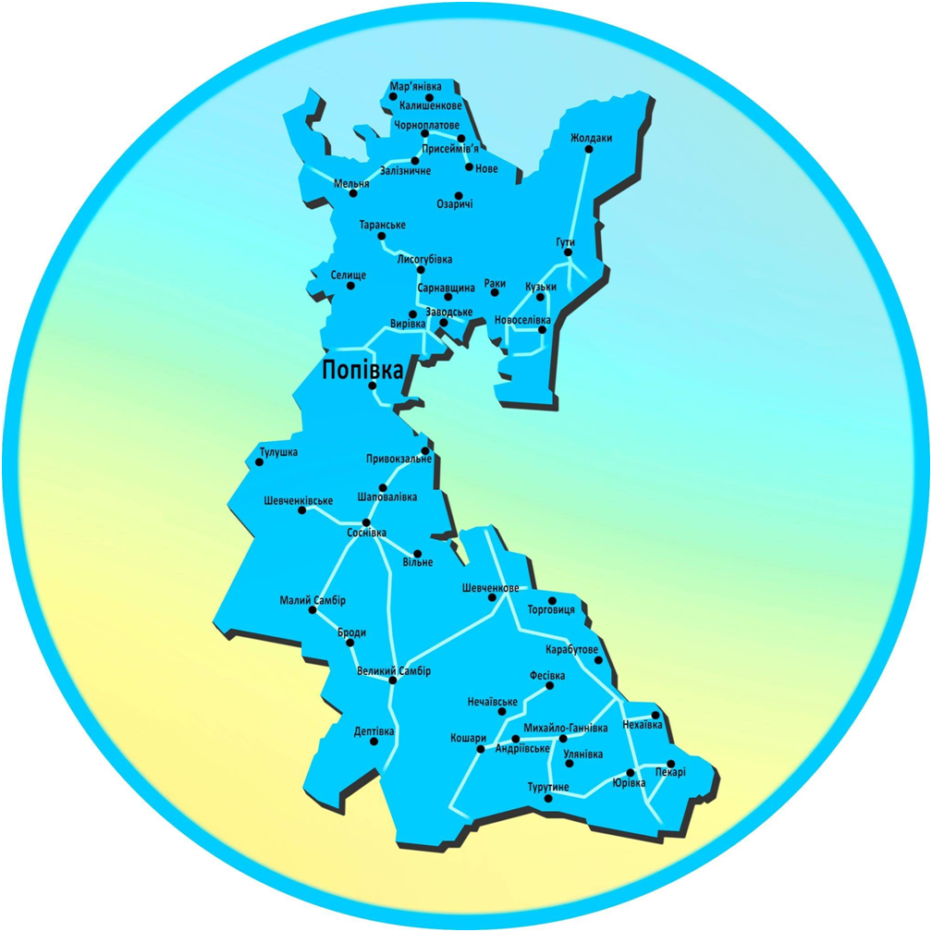
Рисунок 1.1.Територія Попівської територіальної громади Сумської області

Шевченкове унікальне тим, що в цьому селі проживала родина істориків, науковців і громадських діячів Лазаревських, завдяки цьому Шевченкове, яке на той час називалося Гирівка, відвідав Великий Кобзар – Тарас Григорович Шевченко. Знайомство і дружба братів Лазаревських, особливо Федора, Михайла і Василя, з Тарасом Шевченком розпочалася з 1847 року - часу заслання його царським урядом в солдатчину до Оренбурзького корпусу, де брати працювали у різні часи урядовцями в прикордонній комісії. Перебуваючи в Шевченковому, він намалював портрет матері братів Лазаревських та написав автограф вірша "Садок вишневий коло хати". До сьогодні в с.Шевченкове збереглася садиба родини Лазаревських та старовинний млин, що стояв біля неї. І є надія, що з часом тут буде відкрито музей про родину Лазаревських та перебування Шевченка в Гирівці.
Шаповалівка і Соснівка славляться подіями Конотопської битви 1659 року під проводом гетьмана І.Виговського в якій козацьке військо здобуло перемогу над московським військом. В наш час щороку в с.Шаповалівка проходять урочистості, фестиваль, що набув вже державного масштабу.
У Малому Самборі і Великому Самборі розвивається садівництво. У селі Малий Самбір знаходиться Сумська дослідна станція садівництва ІС НААН України і щороку проводиться свято "Першої ягоди" - суничний-фестиваль, яке відвідують жителі району, міста, області та садівники з усієї України.
Окрасою села Дептівка є дерев’яна церква Різдва Пресвятої Богородиці, побудована у 1906 році на кошти Дептівської громади, яка є унікальною за розмірами та оформленням дерев’яною архітектурною спорудою.
Село Вирівка відоме своїм храмом Покрова Пресвятої Богородиці, збудованим за кошти мецената Юхима Даниловича Школяренка. Унікальним є також приміщення Вирівської школи, де раніше знаходилося учительське училище та церковно-приходська школа.
Мельня, Чорноплатове та Присеймів’я - села з неповторною природою, неподалік від яких протікає річка Сейм. Село Мельня дало нашому народу українського хорового диригента, композитора і педагога Григорія Давидовського. А в Чорноплатівській школі отримав освіту український вчений, державний, політичний та громадський діяч, президент НАПН України Василь Григорович Кремень.
Карабутове увійшло в історію як одне з найдавніших сіл південної Конотопщини, а ще в селі знаходиться велике водосховище, яке стало улюбленим місцем відпочинку, як для місцевих жителів, так і для гостей привітного конотопського краю.
Поблизу водосховища знаходиться і село Пекарі, яке також омивається ставками.
Має свою славну історію село Юрівка, яке приваблює гостей мальовничими краєвидами та ошатним виглядом.
Михайло-Ганнівка за переказами походить від імен його перших поселенців Михайла і Ганни Костенецьких, що стали для майбутніх поколінь символами мудрості і кохання.
Як і кожне село, Кошари має свою давню історію, що пов`язана з розвитком вівчарства. Це село було козацьким, збереглося навіть прізвище першого поселенця - козака з с.Дептівка Василя Сайно.
Кузьки - село, яке у 1859 році відвідав український поет Тарас Григорович Шевченко, він зупинявся у титулярного радника Плата Григоровича Колодчевського, щоб перепочити, подорожуючи із села Гирівка до Кролевця.
Але найбільшим серед населених пунктів новоутвореної сільської ради є село Попівка, яке знаходиться поряд з містом Конотоп і має розвинену інфраструктуру. Це село дало нашій державі багато відомих людей, які прославили його в різних галузях і сферах діяльності та стало адміністративним центром громади. Попівка — єдине на Сумщині село, яке має вулицю Журналістів. Такої честі громада удостоїла тих, хто присвятив своє життя журналістиці, а таких серед уродженців села понад двадцять.

Таблиця 1.1 Пам’ятки культурної спадщини на території Попівської територіальної громади
Найменування пам’ятки | Датування | Місцезнаходження
Пам’ятки культурної спадщини національного значення,
занесені до Державного реєстру нерухомих пам’яток України
Городище і селище | IX-XIII ст. | с. Великий Самбір
Поле битви між козацькими військами на чолі з І.Виговським і царською армією | 1659 р. | між селами Шаповалівка та Соснівка
Пам’ятки архітектури, що знаходяться під охороною держави
Ансамбль Покровської церкви:  Покровська церква  Двокласне училище | 1894 р.  1896 р. | с. Вирівка
Миколаївська церква | 1899 р. | с. Гути
Церква Різдва Богородиці | 1902-1906 рр. | с. Дептівка
Воскресенська церква | 1796 р. | с. Кошари
Покровська церква | 1883 р. | с. Малий Самбір

Висновки:
1.Попівська громада має свою історію. Кожен населений пункт громади зберігає власну унікальність та проносить шлейф історії через роки.
2.На території громади є пам’ятки культурної спадщини національного значення, занесені до Державного реєстру нерухомих пам’яток України та пам'ятки архітектури, що знаходяться під охороною держави.

ЗАГАЛЬНА ХАРАКТЕРИСТИКА ТА ГЕОГРАФІЧНЕ РОЗТАШУВАННЯ ГРОМАДИ

Розташування та склад громади
Попівська ОТГ розташована в західній частині Сумської області у межах поліської та лісостепової зон України. Площа громади - 88620,89 га
Транспортна доступність населених пунктів громади до адміністративного центру ОТГ у м. Конотопі в середньому становить 27 км, (мінімальна — 9 км, максимальна — 45 км).
Відстань до обласного центру: м. Суми – 140,0 км.
По території громади проходять автошляхи державного значення М 02 Кіпті-Глухів-Бачівськ, та місцевого значення та залізнична гілка Київ-Хутір Михайлівський Південно-Західної залізниці.

Адміністративний центр громади – село Попівка, Конотопський район, Сумська область.
Адреса: 41627, Попівська сільська рада, вул. Миру,1, Конотопський район, Сумська область, електронна адреса: popivkarada@gmail.com.
Фактичне розташування апарату управління громади знаходиться за адресою: 41607, вул. Михайла Сусло, 21 а, м. Конотоп, Сумська область.
До складу громади входить 4 селища: Заводське, Залізничне, Садове (Питомник), Шевченківське і 40 сіл: Андріївське, Броди, Великий Самбір, Вирівка, Вільне, Гути, Дептівка, Жолдаки, Калишенкове, Карабутове, Кошари, Кузьки, Лисогубівка, Малий Самбір, Мар’янівка, Мельня, Михайло-Ганнівка, Нехаївка, Нечаївське, Нове, Новоселівка, Озаричі, Попівка, Пекарі, Привокзальне, Присеймів’я, Раки, Сарнавщина, Селище, Соснівка, Таранське,Торговиця, Тулушка, Турутине, Ульянівка, Фесівка, Чорноплатове, Шаповалівка, Шевченкове, Юрівка.

На території Попівської сільської ради утворено 10 старостинських округів:
- Великосамбірський старостинський округ з центром в с.Великий Самбір до складу якого входять села Великий Самбір, Броди;
- Вирівський старостинський округ з центром в с.Вирівка до складу якого входять села Вирівка, Таранське, Лисогубівка, Сарнавщина, с-ща Заводське, Садове (Питомник);
- Дептівський старостинський округ з центром в с.Дептівка до складу якого входить село Дептівка;
- Кошарівський старостинський округ з центром в с.Кошари до складу якого входять села Кошари, Андріївське, Нечаївське, Михайло-Ганнівка, Турутине, Ульянівка, Фесівка;
- Кузьківський старостинський округ з центром в с.Кузьки до складу якого входять села Кузьки, Гути, Жолдаки, Новоселівка, Раки;
- Присеймівський старостинський округ з центром в с.Присеймівʼя до складу якого входять села Присеймів’я, Мельня, Озаричі, Нове, Чорноплатове, Калишенкове, Мар’янівка, с-ще Залізничне;
- Соснівський старостинський округ з центром в с.Соснівка до складу якого входять села Соснівка, Вільне, Малий Самбір, с-ще Шевченківське;
- Шаповалівський старостинський округ з центром в с.Шаповалівка до складу якого входять села Шаповалівка, Привокзальне;
- Шевченківський старостинський округ з центром в с.Шевченкове до складу якого входять села Шевченкове, Торговиця, Карабутове, Нехаївка;
- Юрівський старостинський округ з центром в с.Юрівка до складу якого входять села Юрівка, Пекарі.
Села Попівка, Селище, Тулушка віднесено до підпорядкування адміністративного центру Попівської сільської ради

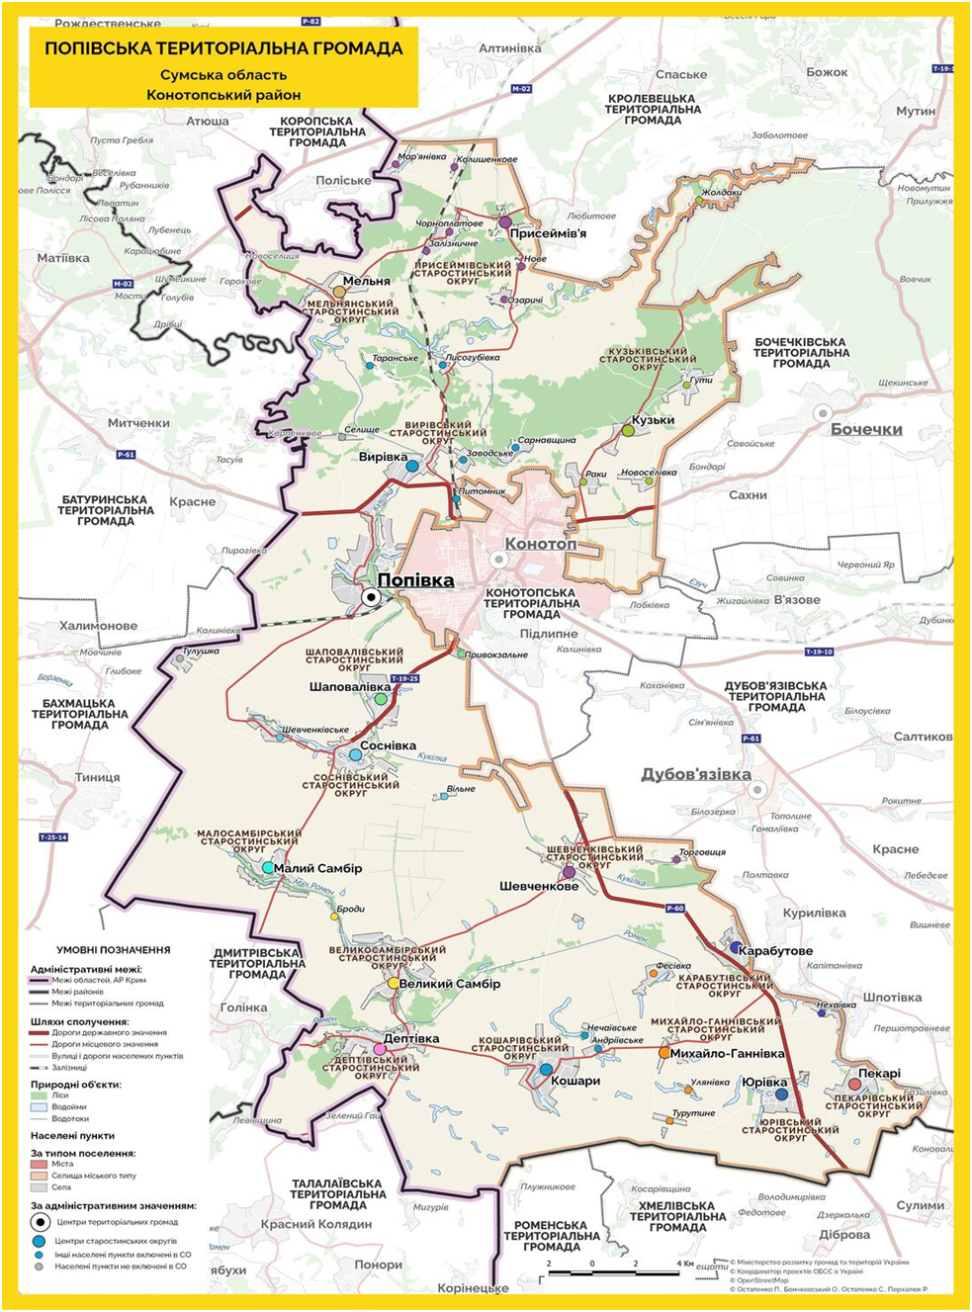
Рисунок 2.1.Старостинські округи Попівської територіальної громади Сумської області

Таблиця 2.1. Відстань від сільських населених пунктів до адміністративного
центру сільської ради с.Попівка

№ з/п | Назва населеного пункту | Відстань від населеного пункту до адміністративного центру сільської ради, км
1. | с. Великий Самбір | 32,5
2. | с. Броди | 25,7
3. | с. Вирівка | 9,3
4. | с-ще Заводське | 12,5
5. | с. Таранське | 19,8
6. | с. Лисогубівка | 17,5
7. | с-ще Садове (Питомник) | 12,6
8. | с. Сарнавщина | 18,1
9. | с. Дептівка | 38,3
10. | с. Карабутове | 31,1
11. | с. Нехаївка | 37,0
12. | с. Кошари | 43,8
13. | с.Андріїівське | 41,5
14. | с. Нечаївське | 44,6
15. | с. Гути | 29,2
16. | с. Жолдаки | 36,9
17. | с. Кузьки | 23,5
18. | с. Новоселівка | 22,3
19. | с. Раки | 20,3
20. | с. Малий Самбір | 22,2
21. | с. Мельня | 37,4
22. | с. Михайло-Ганнівка | 38,2
23. | с. Турутине | 41,9
24. | с. Улянівка | 40,8
25. | с. Фесівка | 28,9
26. | с. Попівка | -
27. | с. Тулушка | 10,7
28. | с. Селище | 10,5
29. | с. Пекарі | 43,4
30. | с. Присеймів`я | 27,4
31. | с. Озаричі | 23,2
32. | с. Нове | 24,9
33. | с. Чорноплатове | 30,1
34. | с-ще Залізничне | 31,8
35. | с. Калишенкове | 50,5
36. | с. Мар`янівка | 45,2
37. | с. Вільне | 21,2
38. | с. Соснівка | 16,9
39. | с-ще Шевченківське | 12,5
40. | с. Привокзальне | 9,5
41. | с. Шаповалівка | 14,6
42. | с. Торговиця | 26,4
43. | с. Шевченкове | 23,4
44. | с. Юрівка | 38,5

На півночі Попівська сільська громада межує з землями Кролевецької громади Конотопського району, зі сходу з землями Бочечківської сільської та Дубов'язівської селищної рад Конотопського району, на півдні з землями Роменського району, а з заходу з землями Чернігівської області.
Місцеположення Попівської ТГ на карті України можна побачити на рис.2.1.
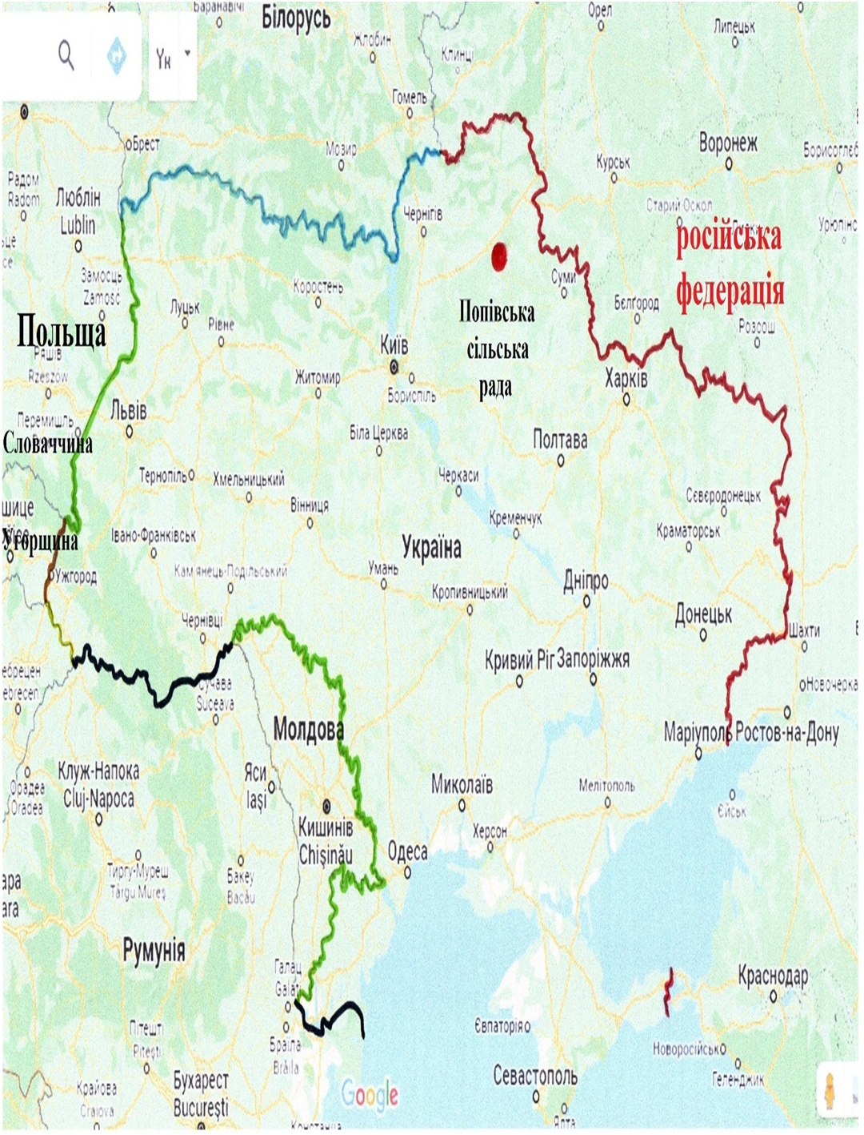
Рисунок 2.1. Розташування Попівської територіальної громади Сумської області на карті України.

З таблиці 2.2. видно, що територія Попівської громади це більше 17 % території Конотопського району, при цьому населення Попівської ТГ складає всього неповних 7% населення Конотопщини. Відповідно густота населення в Попівські громаді значно нижча, ніж по району.

Таблиця 2.2 Характеристики Попівської громади станом на 01.01.2024
Адмін-територіальна одиниця | Площа, км² | Площа громади  у % до загальної площі району/області | Населення, тис. осіб | Населення громади у % до населення району/ області | Густота населення (осіб/км²)
Попівська громада | 886,2 |  | 13954 |  | 15,8
Конотопський район | 5186,5 | 17,1 | 201290 | 6,9 | 38,8
Сумська область | 23834,6 | 3,7 | 1039314 | 1,4 | 43,6

Таблиця 2.3 Попівська громада: склад та чисельність населених пунктів станом на 01.07.2024
Адміністративний центр/ Старостинський округ | Назва населеного пункту | Площа населеного пункту, га | Чисельність населення
Адміністративний центр | с. Попівка | 49,8 | 3145
Адміністративний центр | с. Тулушка | 24,7 | 360
Адміністративний центр | с. Селище | 24,0 | 2
Великосамбірський старостинський округ | с. Великий Самбір | 56,2 | 814
Великосамбірський старостинський округ | с. Броди | 17,7 | 2
Вирівський старостинський округ | с. Вирівка | 31,3 | 1117
Вирівський старостинський округ | с-ще Заводське | 4,0 | 752
Вирівський старостинський округ | с. Сарнавщина | 1,5 | 227
Вирівський старостинський округ | с-ще Садове (Питомник) | 4,0 | 163
Вирівський старостинський округ | с. Таранське | 9,0 | 58
Вирівський старостинський округ | с. Лисогубівка | 9,0 | 73
Дептівський старостинский округ | с. Дептівка | 76,5 | 548
Кошарівський старостинский округ | с. Кошари | 38,8 | 333
Кошарівський старостинский округ | с. Андріївський | 4,0 | 17
Кошарівський старостинский округ | с. Нечаївське | 7,0 | 2
Кошарівський старостинский округ | с. Михайло-Ганнівка | 11,1 | 81
Кошарівський старостинский округ | с. Турутине | 4,1 | 31
Кошарівський старостинский округ | с. Фесівка | 12,0 | 60
Кошарівський старостинский округ | с.Улянівка | 3,7 | 0
Кузьківський старостинський округ | с. Гути | 14,0 | 163
Кузьківський старостинський округ | с. Жолдаки | 14,0 | 112
Кузьківський старостинський округ | с. Кузьки | 35,1 | 591
Кузьківський старостинський округ | с. Новоселівка | 19,0 | 81
Кузьківський старостинський округ | с. Раки | 19,0 | 193
Присеймівський старостинський округ | с. Присеймів”я | 29,0 | 82
Присеймівський старостинський округ | с. Озаричі | 10,0 | 62
Присеймівський старостинський округ | с. Нове | 2,0 | 16
Присеймівський старостинський округ | с. Чорноплатове | 4,0 | 425
Присеймівський старостинський округ | с-ще Залізничне | 4,0 | 30
Присеймівський старостинський округ | с. Калишенкове | 5,0 | 11
Присеймівський старостинський округ | с. Мар”янівка | 5,0 | 4
Присеймівський старостинський округ | с. Мельня | 40,5 | 206
Соснівський старостинский округ | с. Соснівка | 36,9 | 684
Соснівський старостинский округ | с-ще Шевченківське | 25,1 | 153
Соснівський старостинский округ | с. Вільне | 10,0 | 2
Соснівський старостинский округ | с. Малий Самбір | 47,9 | 379
Шаповалівський старостинский округ | с. Шаповалівка | 28,2 | 608
Шаповалівський старостинский округ | с. Привокзальне | 5,0 | 558
Шевченківський старостинський округ | с. Шевченкове | 42,2 | 438
Шевченківський старостинський округ | с. Торговиця | 12,2 | 9
Шевченківський старостинський округ | с. Карабутово | 29,5 | 265
Шевченківський старостинський округ | с. Нехаївка | 6,9 | 7
Юрівський старостинский округ | с. Юрівка | 28,5 | 541
Юрівський старостинский округ | с. Пекарі | 24,8 | 349
Всього |  | 886,2 | 13760

Адміністративний центр громади
Попі́вка адміністративний центр Попівської сільської територіальної громади громади.
Село Попівка знаходиться на березі річки Куколка, вище за течією на відстані 3 км розташоване село Шаповалівка, нижче за течією примикає село Вирівка, за 2 км — зняте 2007-го з обліку с. Рівчаки. До села примикає місто Конотоп. По селу протікає кілька пересихаючих струмків з загатами. Через село проходить автомобільна дорога місцевого значення Т 2504. Поруч проходить залізниця, тут є станція Куколка.

Перші відомості про село Попівку відносяться до 1-ї половини XVII століття. За народним переказом, власником цих земель був піп із сусідньої Вирівки. Він збудував тут свій млин і декілька хат. Пізніше землю почали заселяти козаки, на пагорбах біля річки Куколки утворювалися хутори, назви яких походили від прізвищ першопоселенців. Так, на Карічиному хуторі першим поселився Каріка. Згодом ці хутори розширювалися і злилися в одне село, яке стали називати Полівкою. Воно розкинулося по обидва береги річки Куколки, яка в той час була повноводною. Пізніше на річці були побудовані три водяні млини і дві валуші для виробництва сукна.
За описом, зробленим на 1654 рік, село Попівка значиться як велике село, у якому було 339 дворів, з них 130 козацьких, а 133 — міщанських. Гарні ґрунти і близькість Конотопської фортеці — ось основна причина виникнення в степовій місцевості села Попівки.
На 1723 рік у Попівці налічується уже майже 600 дворів. За гетьмана Розумовського була створена окрема Попівська сотня, до якої входили найближчі села, зокрема й Вирівка.
Напередодні реформи 1861 року населення Попівки становило вже 4,5 тисяч чоловік. За свідченнями старожилів, багато селян під час столипінської реформи переселилися до Сибіру, а потім у 1914—1917 роках знову повернулися до свого села.
У 1837 році на кошти місцевої землевласниці К. П. Острянської була побудована кам'яна церква Пресвятої Трійці. Ще одна дерев'яна Преображенська церква була збудована в 1887 році. У 1870 році через село Попівку прокладено залізницю.
B 1878 році у старому будинку влаштували школу. У ній було три класи, навчав один учитель. Це була так звана Троїцька школа, приміщення якої збереглося й понині. Була ще одна — Спаська школа. На 1897 рік 80 % дітей були поза школою. У кінці XIX століття у селі відкрито чотирирічну земську школу, навчалися в ній в основному хлопчики. У 1923 році школа була реорганізована в семирічку. У 1929 році була відкрита школа колгоспної молоді, яку в 1935 році реорганізували в десятирічну.
Перше кооперативне об'єднання «Машинове товариство» в селі Попівці було організовано в 1921 році. В 1923 році організувалась артіль «Гарматник», членами якої були демобілізовані червоноармійці. В 1926 році організована артіль ім. Шевченка, до якої ввійшли 12 сімей. Артіль отримала 90 га землі. У 1926 році в Попівці проведено землеустрій, у результаті якого організовано 5 кооперативних об'єднань. У 1928 році організована комуна ім. Комінтерну. Спочатку до неї входило 12 сімей. Комуна мала понад 1 000 га землі. В 1935 році вона була реорганізована в артіль. Колективізація в Попівці проходила у 1930—1933 роках. Були організовані колгоспи «Нове життя» на хуторі Селище, ім. Ворошилова на хуторі Рівчаки, ім. Чапаєва, ім. Будьонного, ім. Сталіна, «Червоний пахар».
Село постраждало внаслідок геноциду українського народу, проведеного окупаційним урядом СССР 1923—1933 та 1946–1947 роках.. З 1941 по 1943 рік село перебувало під німецько-фашистською окупацією.
Згідно з даними перепису населення 2001 р., у Попівці проживало майже 4,5 тис. осіб.
Нині на території села діє ТОВ «Агровітчизна», яке має 2 160 га орної землі та спеціалізується на вирощуванні зернових і технічних культур.
у 2006 р. з ініціативи Конотопської РДА було відкрито відділення територіального центру соціально-побутової реабілітації пенсіонерів. Відділення газифіковане, має автономну систему опалення, водопостачання та водовідведення. Діяльність центру спрямована на покращення умов життя людей похилого віку, зокрема самотніх громадян, які не здатні до самообслуговування через поважний вік, інвалідність і не мають рідних, які б їх доглядали. Тут працюють пральні та сушильні машини, є сучасна душова, перукарня, а також робітник із комплексного обслуговування та ремонту огорожі, приміщень, дверей тощо.
У Попівці є чудова сільська бібліотека, фонд якої сягає 7 тис. книжок, вона має інтернет і комп’ютери для роботи. Покращилася матеріально-технічна база Будинку культури. У закладі створено сприятливі умови для розвитку народної творчості: тут працюють 15 аматорських колективів різних напрямів, зокрема колективи, що мають звання «народний». Це народний аматорський вокальний ансамбль «Real вlack сats», народний аматорський вокальний ансамбль «Дивограй», народні аматорські інструментальні ансамблі «Різні сни» і «Єзуч».
В умовах децентралізації активно проводиться ремонт доріг (зокрема, ямковий ремонт, укладення нових асфальтних доріг).

Характеристика Сумської області та Конотопського району

Сумська область
Су́мська о́бласть (Сумщина) — область у північно-східній частині України; охоплює частини Середньоруської височини та Придніпровської низовини. Утворена 10 січня 1939 року. Центр — місто Суми. Сумська область розташована у північно-східній частині Лівобережної України. Найвища точка області — 246,2 м над рівнем моря.
На півночі та сході область межує із брянською, курською та бєлгородською областями російської федерації — довжина державного кордону з російською федерацією 563,8 км. На півдні, сході та заході Сумщина межує із Харківською, Полтавською та Чернігівською областями України. Відстань від обласного центра до Києва 350 км.
Північна частина області лежить у межах Новгород-Сіверського Полісся, південна — належить до лісостепової зони.
Площа Сумської області 23834,6 кв.км.. Кількість районів - 5. Кількість населених пунктів - 1490. Кількість населення - 1039314 осіб. Кількість територіальних громад - 51.

Таблиця 2.4 Характеристика районів Сумської області станом на 01.01.2024
Район | Площа, км² | Частка площі району у загальній площі області, % | Населення, тис. осіб | Частка населення району у чисельності населення області, % | Густота населення (осіб/ км²) | Кількість територіальних громад у районі, од.
Конотопський район | 5186,5 | 21,8 | 201290 | 19,4 | 38,8 | 8
Охтирський район | 3196,2 | 13,4 | 94986 | 9,1 | 29,7 | 9
Роменський район | 3882,1 | 16,3 | 111636 | 10,7 | 28,7 | 8
Сумський район | 6503,7 | 27,3 | 445769 | 42,9 | 68,5 | 16
Шосткинский район | 5066,1 | 21,2 | 185633 | 17,9 | 36,6 | 10

Конотопський район
Конотопський райо́н (Конотопщина) — район в Україні, у центральній частині Сумської області і межує з Чернігівською областю та був утворений під час адміністративно-територіальної реформи в Україні 2020 року. Адміністративний центр — місто Конотоп.
Конотопський район утворено 19 липня 2020 року згідно із Постановою Верховної Ради України № 807-IX від 17 липня 2020 року в рамках адміністративно-територіальної реформи в Україні. До його складу увійшли: Конотопська, Буринська,, Кролевецька, Путивльська міські, Дубов'язівська селищна та Бочечківська, Попівська і Новослобідська сільські територіальні громади]. Перші вибори Конотопської районної ради відбулися 25 жовтня 2020 року].
Раніше територія району входила до складу ліквідованих тоді ж Конотопського (1923—2020), Буринського, Кролевецького, Путивльського районів та міста обласного підпорядкування Конотоп, із територією, підпорядкованою міській раді, Сумської області
Кількість територіальних громад, які входять до району - 8. Кількість населених пунктів 311. Площа територіальних громад - 5186,5 м2. Чисельність населення 201290.

Порівняльна характеристика Попівської громади та подібних громад
Для порівняння основних показників розвитку Попівської сільської територіальної громади обрано:
Дубов’язівську територіальну громаду Конотопського району, яка є найближчою сусідньою громадою та має подібну структуру економіки.
Липневодолинську територіальну громаду, яка є громадою сусіднього району та має подібну адміністративну структуру та загальні характеристики .
Основні порівняльні характеристики вищевказаних громад подано у таблиці 2.5.
Таблиця 2.5 Порівняльна характеристика Попівської та подібних громад станом на 01.01.2024 р.
Показник | Попівська | Дубов’язівська | Липово-  долинська
Демографія
Населення на початок 2024 р., осіб | 13954 | 9730 | 12500
Густота населення, осіб/км² | 15,7 | 18,50 | 21,30
Кількість населення з ВПО (01.01.2024) осіб | 14165
К-ть населення адмінцентру, тис. осіб (%) | 25,5 | 23,45 | 35,8
Частка осіб молодше працездатного віку, % | 14,5 | 13,4 | 13,7
Частка осіб старше працездатного віку, % | 31,3 | 33,5 | 26,7
Частка осіб працездатного віку, % | 54,2 | 53,7 | 59.6
Кількість учнів, що навчається в навчальних закладах тергромад, осіб | 898
Кількість дошкільнят, що відвідують ЗДО тергромади, осіб | 251
Територія, км. кв.
Площа, кв. км | 893,2 | 525,9 | 587,7
Кількість населених пунктів | 44 | 33 | 39
Кількість старостинських округів | 10 | 7 | 12
Економіка
Кількість юридичних осіб платників податків на 10 тис. населення | 80
ФОП на 10 тис. населення, осіб | 240
Фінанси
Надходження загального фонду на 1 мешканця, 2023 р., грн. | 14108 | 11830 | 20342
Дохідність земель (співвідношення плати за землю до території громади), 2023 р., тис. грн | 20,5 | 39,99 | 30,85
Питома вага місцевих податків і зборів в доходах загального фонду, 2023 р., % | 38,77 | 41,24 | 19,07
Фіскальна віддача території (співвідношення надходжень заг. фонду до території громади) 2023р., грн/км² | 205 585 | 218 908 | 578 142
Видатки загального фонду на 1-го мешканця, 2023р., тис. грн. | 13,2 | 21,44 | 13,03
Капітальні видатки на 1-го мешканця 2023рік, грн. | 3897,0 | 2240,0 | 8293,0
Індекс податкоспроможності (надходження доходів на 1 мешканця громади поділені на надходження доходів на 1 мешканця області) 2023 р., | 1,04 | 1,42 | 1,51
Об'єкти соціальної інфраструктури
Кількість ЦНАПів | 1 | 1 | 1
Заклади професійно-технічної/ фахової освіти, одиниць | 1
Кількість ДНЗ, одиниць | 11 | 9 | 1
Заклади середньої освіти, одиниць | 9 | 8 | 5
Кількість закладів, що надають первинну медичну допомогу | 10 | 5 | 12
Кількість будинків культури | 18 | 15 | 18
Кількість бібліотек | 18 | 14 | 16

Висновки:
1. Попівська сільська територіальна громада, поєднавши 4 селища та 40 сіл є адміністративно-територіальною одиницею в складі 44 населених пунктів з адміністративним центром у селі Попівка та 10-ма старостатами. Площа території громади становить 886,2 кв. км. Громада утворена з населених пунктів, що утворювали раніше Конотопський район, а орган управління громади територіально розміщений в місті Конотопі. Таке об'єднання дало можливість зберегти вже існуючі раніше взаємозв'язки між населеними пунктами та охопити населення громади соціальними послугами .
2. Густота населення Попівської громади 15,7 осіб/кв.км , що менше, ніж в середньому по району (17,4 осіб на кв.км ). Водночас, громада характеризується високою часткою населення старшого від працездатного віку, як і інші громади області.
3.Доходність земель Попівської громади в 2023 році була 20281 грн.за кв.км, тобто нижча, ніж в подібних, наведених вище громадах Сумщини - Липоводолинській селищній територіальній Роменського району - 30852 грн.за кв.км та в сусідській Дубов’язівський сільській територіальній громаді Конотопського району - 39998 грн.за кв.км та нижчою від середньої дохідності земель громад Сумської області тобто 46 542 грн. за кв.км
4.Попівська сільська територіальна громада є податково спроможною. Індекс податкоспроможності Попівської громади в 2023 році більше 1 , тобто надходження доходів бюджету) на 1 мешканця громади більші від надходження (доходів бюджету) на 1 мешканця області.В 2024 році цей показник становить вже 1,42.

ПРИРОДНИЙ ПОТЕНЦІАЛ ГРОМАДИ

Ландшафтні особливості рельєфу, характеристика ґрунтів та гідрологія, корисні копалини, кліматичні умови

Ландшафтні особливості рельєфу
Територія Попівської громади розташована у межах поліської та лісостепової зон України, Поверхня - низовинна лісова рівнина, плоска, поло хвиляста, розтинована прохідними долинами, ярами і балками.
Роменсько-Конотопський округ північної льодовикової частини слаборозчленованої Полтавської лесової рівнини, до якого входить і територія Попівської громади, виділений у межах смуги стикання двох тектоморфоструктур – Дніпровсько-Донецької западини й південно-західного краю Воронезької антеклізи, які ускладнені численними локальними неотекто структурами, добре вираженими в сучасному рельєфі у вигляді підвищень. Рельєф округу рівнинно-низовинний слабо хвилястий, абсолютні висоти коливаються в межах 130-170 м. Характерною рисою є його різноманітність: від комплексу давніх слаборозчленованих терас на півночі до розчленованих лесових, льодовикових і водно льодовикових рівнин на решті території. Типовим є розвиток водно-льодовикових прохідних долин, а також менших за розмірами численних давніх балок та улоговин стоку, численних суфозійних западин.
Природна зональна лугово-степова рослинність практично повністю знищена в результаті господарського освоєння територій упродовж останніх 200 років, на її місці домінують агрофітоценози. Невеликі фрагменти синантропних суборів, борів і кленово-липових дібров представлені лише в річкових долинах (нагірні, байрачні діброви, проріджені сосняки надзаплавних терас). Характерним елементом сучасних агроландшафтів є численні лісові полезахисні смуги.
Територія Присеймського терасового слаборозчленованого ландшафтного району низовинної лесової рівнини представлена долинно - річковою системою нижнього Сейму і Яготинською моренною терасою р. Дніпро. Рельєф району полого хвилястий, місцями абсолютно плоский.
Важливою морфоскульптурний одиницею району є долина Сейму, у якій нараховується до чотирьох терас (борова, однолесова, двохлесова (рисська) та трьохлесова (міндельська), вище яких розташовані розмиті моренні тераси Дніпра, які майже злилися з межирічними плакорними ділянками рік Сейм і Терн, розчленовані невеликими балками і ярами, утворюють три типи місцевості – заплавний, надзаплавний піщано-боровий та надзаплавний лесово-терасовий. Рослинний покрив значно змінений внаслідок інтенсивного антропогенного впливу. Лісистість правобережної частини району становить 10-15%, а лівобережної – лише 2-5%. Переважають долинні водоохоронні острівні ліси: складні бори й субори на першій надзаплавній терасі р. Сейм і його притоках (Клевень, Єзуч, Куколка), нагірні діброви по високих схилах кленово-липово-ліщинових дубняків і заплавні діброви уремного типу. Окремі невеликі фрагменти деградованих лугових злаково-різнотравних степів подекуди зустрічаються на крутих уривчастих схилах річкових долин. В затопленій заплаві Сейму представлені різнотравно-злакові луги досить високої продуктивності. Невід’ємним компонентом ландшафту стали лісові полезахисні смуги вздовж транспортних комунікацій та ярів. Ландшафти району давно й активно освоюються. На особливу увагу заслуговує заплава р.Сейм, де створені природоохоронні резервати. Вони виконують велику середовищну й ландшафтоформуючу комплексну функцію, сприяють стійкому оптимальному функціонуванню всієї долинно-річкової системи.

Характеристика грунтів
Грунти на території громади в основному представлені чорноземами типовими, чорноземами опідзоленими, дерново-підзолистими, сірі опідзолені грунти, лучно-чорноземні ґрунти та торфовища низинні. Більшу частину території громади займають чорноземи типові, що вказує на високу родючість ґрунтів. Розораність території громади складає – 55 %, розораність сільськогосподарських земель – 69,0 %.
Карту грунтів Попівської громади представлено на рис. 3.1.

Агрохімічна оцінка ґрунтів колишнього Конотопського району проведена в період з 2006 по 2010 роки та характеризується такими показниками: вміст гумусу - 3,3 %, вміст фосфору в ґрунтах - 114 мг/кг, вміст калію - 86 мг/кг, вміст азоту 101,4 мг/кг. Оптимальному вмісту рухомих форм фосфору та калію відповідають ґрунти, що характеризуються високим і дуже високим забезпеченням цими елементами, дані обстеження ґрунтів свідчать про те, що забезпеченість орних земель регіону цими поживними елементами далека від оптимальної.

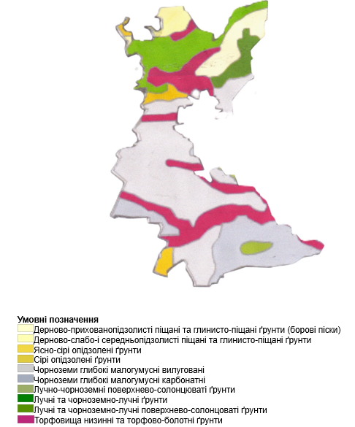

Рисунок 3.1. Карта грунтів Попівської територіальної громади
Таблиця 3.1 Еколого-агрохімічна оцінка земель колишнього Конотопського району
Райони  (до адмін.-тер. реформи) | Рік обстеження | Площа  тис. га | Оцінка (бал) |  | Основні типи ґрунтів
Райони  (до адмін.-тер. реформи) | Рік обстеження | Площа  тис. га | агрохімічна | еколого-агрохімічна | Основні типи ґрунтів
Конотопський | 2006-2010 | 52,7 | - | - | чорноземи типові, чорноземи опідзолені,

Структура земельного фонду
Загальна площа ресурсів громади складає 88620,89 га, з якої 72470,45 га (81,8%) становлять землі сільськогосподарського призначення, ліси та інші лісовкриті площі - 9967,2971 га (11,3%), землі під водою (водні ресурси) - 1498,00 га (1,6%), забудовані землі - 2557,7748 га (2,9%) та інші землі - 2127,3681 га (2,4%). Серед забудованих земель на території сільської ради землі промисловості становлять 56,0776 га (0,06%), земель транспорту та зв'язку 928,8671 га (1,05%), технічної інфраструктури 23,8831 (0,03%). Основна частина земель сільськогосподарського призначення припадає на сільськогосподарські угіддя - 70197,1323 га (79,2%), під господарськими будівлями і дворами - 868,6196 га (1,0%), під господарськими шляхами і прогонами - 744,121 га (0,8%). Тобто дві третини земель Попівської громади використовуються в сільськогосподарському виробництві.
Таблиця 3.2 Структура земельного фонду Попівської громади в розрізі категорій земель
Категорія земель | Площа, га | Відсотків до  загальної площі
Землі сільськогосподарського призначення | 72470,45 | 81,8
в т.ч.
сільськогосподарські угіддя | 70197,1323 | 79,2
під господарськими будівлями і дворами | 868,6196 | 1,0
під господарськими шляхами і прогонами | 744,121 | 0,8
землі, які перебувають у стадії меліоративного будівництва та відновлення родючості | 0 | 0
Інші | 660,5771 | 0,7
Ліси та інші лісовкриті площі | 9967,2971 | 11,3
в т.ч.
лісові землі | 9359,2422 | 10,6
чагарники | 608,0549 | 0,7
Забудовані землі | 2557,7748 | 2,9
в т.ч.
під житловою забудовою | 306,0589 | 0,32
землі промисловості | 56,0776 | 0,06
землі під відкритими розробками, кар`єрами, шахтами та відповідними спорудами | 415,2393 | 0,48
в т.ч.
відкриті розробки та кар`єри, шахти, які експлуатують | 0 | 0
інші (під відпрацьовані розробки та кар`єри; закриті шахти; відвали; терикони, які не експлуатують) | 415,2393 | 0,48
землі, які використовуються у комерційних цілях | 8,8357 | 0,01
землі громадського призначення | 686,0516 | 0,8
землі змішаного використання | 0 | 0
землі, які використовуються для транспорту та зв`язку | 928,8671 | 1,05
землі, які використовуються для технічної інфраструктури | 23,8831 | 0,03
землі, які використовуються для відпочинку та інші відкриті землі | 132,7615 | 0,15
Землі під водою (водні ресурси) | 1498,00 | 1,6
в т.ч.
під ставками | 801,14 | 0,9
природними водотоками (річками та ставками) | 409,39 | 0,4
штучними водотоками (каналами, колекторами, канавами)  ставками | 287,47 | 0,3
Відкриті заболочені землі та землі без рослинного покриву або з незначним рослинним покривом | 2127,3681 | 2,4
ВСЬОГО | 88620,89 | 100

Графічно ця інформація зображена на рис.3.1.

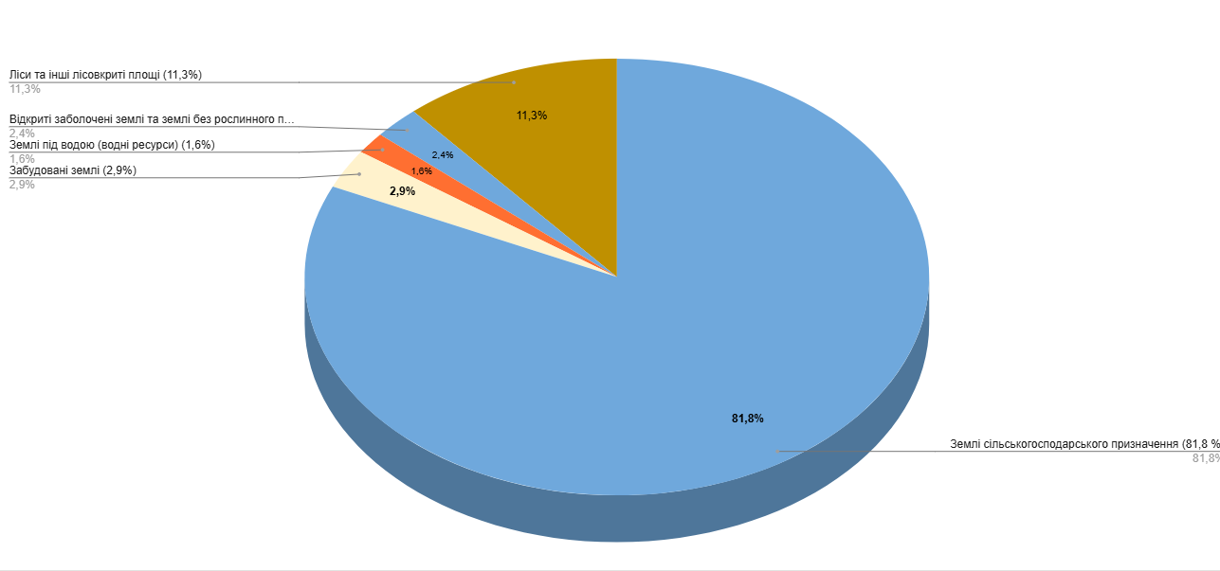
Рисунок 3.1. Земельні ресурси Попівської громади в розрізі угідь
Структура земельного фонду в громаді сформована наступним чином рис. 3.2.
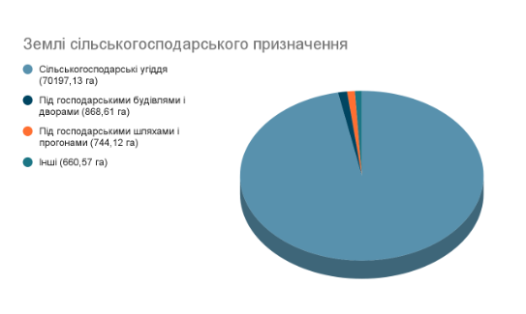
Рисунок 3.2 Структура земельного фонду Попівської громади
Така структура основного природного ресурсу - земельного фонду свідчить про широкі потенційні можливості для розвитку не лише сільського господарства, а й рекреаційної діяльності, розвитку туризму, збирання дикорослих продуктів, що базуватиметься на наявності значних площ заліснених територій.
Важливим фактором капіталізації земельних ресурсів є їх актуальна нормативна грошова оцінка (НГО). У населених пунктах Попівської громади нормативна грошова оцінка проводилась у 2013-2020 роках, надалі проводилась її індексація. Докладніше про діючу нормативно-грошову оцінку в таблиці А.1 Додатку Нормативна грошова оцінка земель населених пунктів Попівської територіальної громади.

Кількість власників земель у Попівській громаді становить 12818 осіб. Водночас майже 54,8 % земель сільськогосподарського призначення (39738,05 га) громади обробляють десять найбільших землекористувачів.
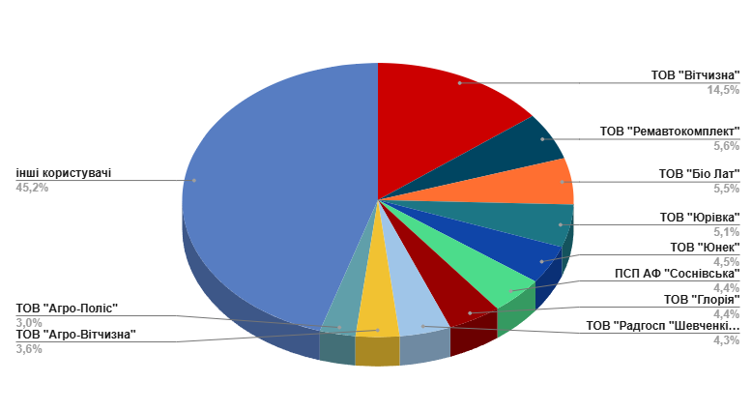

Рисунок 3.3 Розподіл сільськогосподарських земель Попівської громади у відсотках за землекористувачами станом на 01.01.2024.
Найбільші землекористувачі громади та кількість землі в їх користуванні в табл.3.3.
Таблиця 3.3 Найбільші землекористувачі Попівської громади станом на станом
на 01.01.2024
№ | Назва | Кіл-ть землі у використанні, га
1 | ТОВ “Вітчизна” | 10512,09
2 | ТОВ “Ремавтокомплект” | 4030,26
3 | ТОВ “Біо Лат” | 3965,20
4 | ТОВ “Юрівка” | 3663,60
5 | ТОВ “Юнек” | 3294,27
6 | ПСП АФ “Соснівська” | 3214,56
7 | ТОВ “Глорія” | 3207,20
8 | ТОВ “Радгосп “Шевченківський” | 3083,84
9 | ТОВ “Агро-Вітчизна” | 2613,73
10 | ТОВ “Агро-Поліс” | 2153,30
 | ВСЬОГО | 39738,05

Лісові масиви
Ліси та інші лісовкриті площі становлять 9967,2971 га, з них вкриті лісовою рослинністю - 9359,2422 га. Лісистість громади складає 11,3%. На території громади ведуть господарство 2 лісогосподарських підприємства, в постійному користуванні яких знаходяться землі на площі ДП “Конотопське лісове господарство” - 4458,242 га та ДАП “Конотопський агролісгосп” - 3500,82 га.
Для природних умов громади характерні низовинний рельєф, піщані відклади, густа річкова сітка, широкі річкові долини, достатнє зволоження, високий рівень ґрунтових вод, переважання дерново-підзолистих ґрунтів, значне поширення соснових лісів. Більша частина зони в антропогені під час дніпровського зледеніння була вкрита льодовиком. У цей час сформувалися зандрові (піщані) рівнини, моренні пасма, еолові форми рельєфу.
У громаді переважають мішанолісові, хвойно-широколистяні ландшафти, які розвивалися в умовах помірно теплого вологого клімату на піщаних відкладах. Для них характерне значне поширення дерново-підзолистих ґрунтів під сосновими та сосново-дубовими лісами, складне перемежування льодовикових піщаних рівнин, долинно-терасових, лучних і болотних природних комплексів з меліоративними системами.
Завдяки сприятливим природним умовам деревні та чагарникові породи нараховують понад 100 видів.
Лісистість зони змінюється від 10 до 60%. Із деревних порід переважають сосна, дуб, береза, ясен, вільха, осика, липа, граб та інші.
Рослинний покрив досить різноманітний.
На одного жителя громади припадає 0,7 гектарів лісу.

Природно-заповідний фонд
На території Попівської громади розташована частина регіонального ландшафтного парку “Сеймський” на загальній площі 21,6 тис. га. Утворений згідно з розпорядженням голови Сумської облдержадміністрації від 14.12.1995 року № 237¹. Перебуває у віданні Комунального закладу Сумської обласної ради «РЛП «Сеймський».
До складу Регіонального ландшафтного парку “Сеймський” на території громади також входять наступні об'єкти природно-заповідного фонду:
Заповідне урочище “Драгомирівщина” площею 6,5 га розташоване в межах Попівської громади, на північ від села Сарнавщина. Створено згідно з рішенням облвиконкому від 28.07.1970 року № 456-р. Розташований на території ДП «Конотопське лісове господарство». Статус надано для збереження старого парку на місці садиби Драгомирових, а також частини лісового масиву з переважно сосновими насадженнями. Урочище розташоване на правобережжі річки Єзуч (притока Сейму)
Ландшафтний заказник місцевого значення “Єзуцький” площею 669,3 га. Створений рішенням виконкому Сумської обласної Ради народних депутатів від 21.12.1983 р.№ 407. Заказник являє собою комплекс лісової, чагарникової та болотної рослинності у заплаві річки Єзуч. В минулому тут видобувався торф. Основу рослинного покриву становлять зарості очерету та болотного високотрав'я. На підвищених ділянках представлені невеликі за площею ділянки лісу.
Орнітологічний заказник місцевого значення “Озаричанський” площею 173,8 га. Створено згідно з рішенням Сумської обласної ради від 28.01.2003 року «Про розширення мережі об'єктів природно-заповідного фонду області місцевого значення». Територія заказника являє собою прируслову частину заплави зі старицями, болотами, луками, лісами, чагарниками і руслом річки Сейм, з піщаними косами, починаючи від мосту на автодорозі Конотоп — Озаричі, протяжністю близько 2,5 км за течією. З рідкісних видів птахів трапляються кулик-сорока, нічниця водяна.
Гідрологічний заказник місцевого значення “Присеймівський” площею 101,7 га, розташований у заплаві річки Сейм між селами Нове та Присеймів'я. Створений рішенням виконкому Сумської обласної Ради народних депутатів від 21.12.1983 р.№ 407.Заказник «Присеймівський» за своїми флористичними та фауністичними комплексами є типовим водно-болотним масивом долини Сейму.
Частина території громади включена до Смарагдової мережі України (англ. Emerald network), що об’єднує території особливого природоохоронного інтересу (Areas of Special Conservation Interest, ASCI), визначена в межах Сумської області територія UA0000048 Середньосеймський. Із 2009 р. завдяки екоактивістам Смарагдова мережа розробляється в Україні як частина імплементації Бернської конвенції (Конвенція про дикі види флори та фауни і середовища існування у Європі), а також у рамках виконання вимог Угоди про асоціацію України з Європейським Союзом.
Ця конвенція є основою для організації природоохоронної роботи в Європі. Мережа Емеральд проєктується у 26 державах, в яких використовують новий біогеографічний підхід, затверджено переліки видів і оселищ, які потребують охорони на рівні всієї Європи. У Конвенції визначено, що охороняти види й оселища можна лише у тих місцях, де вони зустрічаються природним чином.
Частина території громади відноситься до Середньосеймського біогеографічного регіону, який охоплює 92,2 тис. га. Ці території важливі для рідкісних в Європі 41 виду птахів і 23 видів природних оселищ.
Крім цього, на території громади розташовані наступні об'єкти природно-заповідного фонду:
Загальнозоологічний заказник місцевого значення “Карабутівський” площею 93,7 га розташований на околиці села Карабутове у заплаві річки Ромен. Оголошено територією природно-заповідного фонду рішенням Сумської обласної ради від 27.07.2007 з метою збереження в природному стані водно-болотного угіддя, що є осередком збереження мисливських видів тварин та рідкісних, занесених до Червоної книги України (горностай, ванесса чорно-руда), Європейського Червоного Списку (деркач).
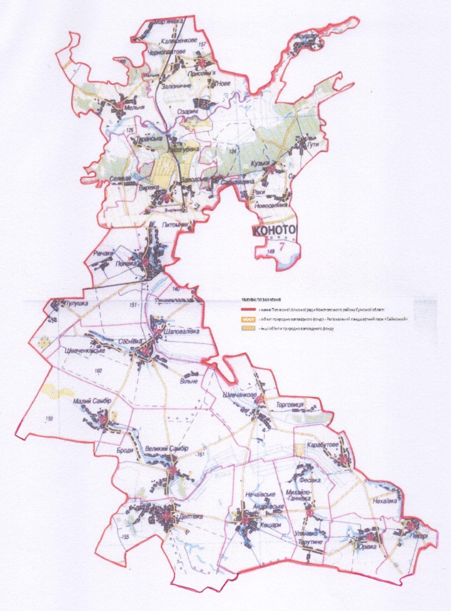

Рисунок 3.4 Карта природно-заповідного фонду Попівської громади

Орнітологічний заказник місцевого значення “Гайки” площею 55,6 га розташований у межах громади, біля села Малий Самбір, у верхів'ї річки Малий Ромен. Оголошений рішенням Сумської обласної ради від 27.07.2007. Лучно-болотний масив з єдиною в області гніздовою колонією крячка білощока. У заказнику трапляються регіонально рідкісні види: чепура велика, погонич малий, бугай, бугайчик, пастушок, ремез, баранець великий, а також журавель сірий та орел-карлик, занесені до Червоної книги України.
Гідрологічна пам'ятка природи місцевого значення “Великосамбірська криниця” площею 1,0 га розташована на південь від с. Великий Самбір, у заплаві річки Ромен. Оголошена рішенням Сумської обласної ради від 04.08.2006 «Про розширення мережі об’єктів природно – заповідного фонду області», перебуває у користуванні ДП «Конотопський агролісгосп». Це місце витоку на поверхню чотирьох джерел води доброї питної якості. Пам'ятка пов'язана з історією села, має особливе природоохоронне, наукове, історико-культурне, рекреаційне, еколого–виховне та пізнавальне значення.
Комплексна пам'ятка природи місцевого значення “Козацька могила” площею 0,3 га розташована в с. Шаповалівка. Оголошений об'єктом природно-заповідного фонду рішенням Сумської обласної ради від 27.06.2008. Штучно створена степова рослинність на території сакрального комплексу місця поховання козаків, полеглих в битві з російськими військами в 1659 році. Разом з історико-культурним має особливе природоохоронне, рекреаційне, освітньо-виховне і пізнавальне значення.

Водні ресурси
Гідрографічна сітка громади представлена річками Сейм, Куколка, Єзуч, Ромен та Малий Ромен, ставками, озерами та водосховищем на загальній площі 1498,0 га. По своєму режиму ріки регіону відносяться до рівнинних, переважно снігового живлення, яке складає 50-65 % річкового стоку.
Річка Сейм протікає в північній частині громади. Загальна довжина річки Сейм в межах України становить 748 км, в межах громади - 22,1 км. Територією громади Сейм проходить поблизу сіл Жолдаки, Озаричі, Лисогубівка, Таранське. Живлення переважно снігове, 35-40% стоку формується підземними водами.
Річка Куколка бере початок на захід від селища Шевченківського (Заводи). Тече спершу на південний схід, у селі Соснівці повертає на північ, а в пригирловій частині виходить у долину річки Сейму і тече переважно на північний захід. Впадає до Сейму на північний захід від села Таранського. Довжина в межах громади складає 31 км. Долина коритоподібна, широка і не глибока. Заплава в середній течії місцями заболочена. Річище слабо звивисте, місцями каналізоване і випрямлене. Споруджено кілька ставків (у верхній течії). Водні об'єкти (ставки) знаходяться в оренді ФОП Борисов Г.М.
Довжина річки Єзуч в межах України становить 46 км, в межах громади - 11,1 км. Територією громади протікає поблизу сіл Сарнавщина та Лисогубівка. Впадає до Сейму біля північної околиці села Лисогубівки. Заплава в нижній течії в багатьох місцях заболочена.
Річка Ромен має довжину в межах громади 35,5 км, з них 11,5 км по межі з Дубов’язівською селищною радою. Заплава на всій протяжності двобічна, є торфовища. Річище випрямлене, подекуди обваловане, переважно каналізоване, є магістральним каналом осушувальної системи.
Малий Ромен бере початок на північний захід від села Малий Самбір. Тече переважно на південний схід, у пригирловій частині — на південь. Впадає до річки Ромен на південь від села Великого Самбора. Довжина річки Малий Ромен в межах громади 19 км.
На території громади в постійному користуванні Конотопського міжрайонного управління водного господарства перебуває 252,1944 га під водосховищем. Карабутівське водосховище або водосховище Ромен — одне з найбільших водосховищ у Сумській області. Розташоване в Конотопському районі неподалік сіл Карабутове та Нехаївка. Гребля водосховища знаходиться за 3 кілометри від південного сходу села Карабутове. На берегах населені пункти: на правому — Капітанівка, Шпотівка, Базилівка (Дубов’язівська громада), на лівому — Нехаївка та Пекарі (Попівська громада). Іхтіофауна представлена такими видами риб : карась сріблястий, короп, плітка, чебачок амурський, окунь, ротан-головешка.
Гідрографічну мережу території доповнює колекторно-дренажна мережа (переважно невпорядкована) меліоративної системи.
Територія громади в достатній мірі забезпечена підземними водними ресурсами. Підземні води використовуються за допомогою артезіанських свердловин для централізованого водопостачання населення у містах і селах.

Корисні копалини
Головними корисними копалинами громади є глина, пісок, торф.
Найбільші поклади:
- глини розташовані на території Кузьківського старостинського округу на загальній площі 56,1 га, в тому числі за межами с. Раки – 23,5 га (51.269533, 33.272886) та за межами с. Жолдаки (51.378606, 33.318137);
- торфу розташовані на території Кошарівського старостинського округу на загальній площі 46,8 га за межами с. Фесівка (51.050336, 33.325126);
- піску на території Вирівського старостинського округу загальною площею 5 га за межами с. Таранське (51.323840, 33.119590).
На сьогоднішній день всі ділянки під покладами корисних копалин підлягають дообстеженню з метою визначення їх фактичного об’єму.

Кліматичні умови
Відповідно до географічного розташування клімат на території громади помірно-континентальний, Зима м’яка, з переважно хмурою погодою та частими відлигами. Морози зазвичай не тріскучі. Середньомісячні температури найхолоднішого місяця (січень) −4,8°C. Абсолютний мінімум — у січні −32,9°C. Тривалість безморозного періоду в різні роки сильно змінюється й коливається від 150 до 180 днів. Літо тепле, в окремі роки спекотне та посушливе. Дні з мінливою хмарністю та слабким вітром; ночі ясні та прохолодні. Середньомісячні температури найтеплішого місяця (липень) +20,1°C. Абсолютний максимум температури зареєстрований у серпні +39°C. Середньорічна температура +7,4°C.
Згідно з проведеним Сумським обласним центром з гідрометеорології аналізом даних спостережень метеостанцій області. в останні роки на Сумщині клімат змінюється. Зміну клімату прийнято характеризувати за допомогою річної температури повітря. як показали результати аналізу даних спостережень метеостанцій області. за останні 15 років (2008-2023 роки) середня річна температура повітря була вищою за норму на 1-2°C.

Таблиця 3.4 Зміни амплітуди температурних коливань на території Попівки за результатами багаторічних спостережень
Роки спостережень | Температура повітря, С* | Показники
Роки спостережень | Температура повітря, С* | +, – до середньо багаторічної норми | ГТК
1991–2000 | - |  | -
2000–2010 | - |  | -
2011–2019 | - |  | -

У середньому за останнє десятиріччя майже в усі місяці середня місячна температура повітря виявилася на 1-2,5°C вищою за норму, лише в лютому - близько до кламатичної норми. найбільший приріст температури повітря на 1-2°C відбувся в січні та липні.
Кліматичні зміни відбулися і по сезонах року. Весна, як правило, настає на 1-2 тижні раніше, ніж звичайно, тривалість її в середньому також збільшується, але наростання тепла на її початку відбувається повільно, часто повертаються холоди та інтенсивні снігопади. за нею йде в більшості випадків жарке, з меншою за норму кількістю опадів літо. Однак в літній період збільшилась кількість меридіональних вторгнень холодного арктичного повітря, що спричиняє зростання інтенсивності таких явищ погоди, як шквали, сильні зливи, град. Але зважаючи на те, що явища носіть, як правило, локальний характер, то часто метеостанціями не реєструються, або реєструються меншої інтенсивності, ніж в центральній частині цього явища. Потім приходить довга і. зазвичай, доволі тепла осінь. Далі настає коротша ніж раніше, дуже не стійка, як правило, тепліша за норму, з частими відлигами і різкими коливаннями температури повітря зима.

Екологічна ситуація
Екологічна ситуація в Україні становить синергетичний зв'язок між екологічними, військовими та економічними проблемами. Попівська сільська територіальна громада не є винятком і відображає загальну тенденцію в країні.
Екологічний стан території Попівської громади визначається значною мірою її географічним положенням в приміській зоні міста Конотоп, що зумовлює потенційний і реальний вплив районного центру та наслідків життєдіяльності його мешканців на навколишнє природне середовище громади.
Серед актуальних екологічних проблем:
- забруднення поверхневих та підземних вод, необхідність розбудови системи централізованої каналізації на території приватного сектору, недотриманням норм водоохоронних зон, змивом та дренуванням токсичних речовин із земель сільськогосподарського призначення;
- поводження з відходами; проблема утилізації і переробки відходів, перевантажений полігон твердих побутових відходів, який розташований на відстані 400 м на захід від м. Конотоп.
Забруднення повітря, нагромадження відходів та неефективне використання природних ресурсів стають все більшими проблемами, що впливають на здоров'я місцевого населення та стан довкілля.

На території Попівської сільської ради в межах сел. Питомник розташована земельна площею 4,0 га під полігоном твердих побутових відходів, що перебуває в користуванні ТОВ КП «Флора» на підставі договору оренди. ТОВ КП «Флора» надає послуги із вивезення твердих побутових відходів для забезпечення життєдіяльності населених пунктів Попівської сільської ради Конотопського району Сумської області та прилеглих громад.
На сьогоднішній день гостро стоїть проблема перевищення проектної потужності полігону твердими побутовими відходами. У більшості населених пунктів сільської ради навіть не відведено законних місць для збору відходів. Масштаби накопичення сміття постійно збільшуються, утворюється велика кількість несанкціонованих сміттєзвалищ, і як результат – можливе забруднення навколишнього природного середовища.
Забруднення природного середовища Попівської сільської територіальної громади обумовлено антропогенним впливом як пересувних так і стаціонарних джерел забруднень. Зокрема, територією громади проходять автошляхи М 02 Кіпті-Глухів-Бачівськ, державного та місцевого значення. Найбільшого негативного впливу зазнає насамперед атмосферне повітря та ґрунтово - рослинний покрив у придорожніх зонах та зонах впливу залізниці (залізнична гілка Київ-Хутір Михайлівський Південно-Західної залізниці).
Основним чинником, який довгостроково впливатиме на екологічну ситуацію у громаді є наслідок бойових дій і окупації, які тривали у лютому-березні 2022 р. Сюди можемо віднести короткострокові втрати від прямих бойових дій, коли природа відносно легко відновила баланс; отруєння ґрунтів внаслідок мінування, засмічення їх вибухонебезпечними предметами та військовим сміттям; наслідки від техногенних катастроф, викликаних бойовими діями, зокрема численних пожеж, втрата біорізноманіття тощо.
Обстріли російським військом території громади завдали не тільки великої шкоди мешканцям та інфраструктурі, але і навколишньому природному середовищу. Найбільшу шкоду навколишньому середовищу завдано від зривання боєприпасів та снарядів.

Поточний стан атмосферного повітря
Внаслідок діяльності людини в атмосферу потрапляє значна кількість забруднюючих речовин, зокрема при спалюванні різних видів палива (для опалення, виробництва електроенергії, під час експлуатації транспортних засобів та при роботі промислових підприємств.
Викиди забруднюючих речовин в атмосферне повітря - це загальна кількість забруднень, що надійшли в повітряний басейн від джерел викидів як після проходження пилогазоочисних установок у результаті неповного уловлення й очищення на організованих джерелах забруднення, так і без очищення від організованих і неорганізованих джерел забруднення. Забруднюючі речовини в атмосферне повітря потрапляють переважно від стаціонарних та пересувних джерел.
Таблиця 3.5 Динаміка викидів забруднюючих речовин в атмосферне повітря від стаціонарних джерел забруднення, тис.тон
Територія/роки | 2010 | 2015 | 2017 | 2018 | 2019 | 2020 | 2021
Сумська область | 31,7 | 17,5 | 20,3 | 20,8 | 21,7 | 20,9 | 18,3
Конотопський район | 0,3 | 0,3 | 0,3 | 0,2 | 0,4 | 0,4 | 1,3

Таблиця 3.6 Викиди забруднюючих речовин та діоксиду вуглецю в атмосферне повітря стаціонарними джерелами забруднення у Сумській області за видами забруднюючих речовин у 2022/2023 р., тис. тон
Обсяги викидів забрудню-ючих речовин, всього | У тому числі |  |  |  |  |  |  | Крім того викиди діоксиду вугле-цю,  млн. т
Обсяги викидів забрудню-ючих речовин, всього | Діоксид сірки | Діоксид азоту | Метан | Оксид вуглецю | Оксид азоту | Сажа | Неметанові леткі органічні сполукм | Крім того викиди діоксиду вугле-цю,  млн. т
23,6 | 2,9 | 2,4 | 5,1 | 6,6 | 0,03 | 0,17 | 1,9 | 1,6

Поверхневі води
Поверхневі води громади належать до басейну Дніпра та представлені річками, ставками, озерами, водосховищами та болотами.
По території громади протікає п’ять річок: Сейм, Куколка, Єзуч, Ромен та Малий Ромен загальною довжиною 221,2 км, з них 11,5 км по межі з Дубов’язівською громадою. Річкам належить провідна роль у загальному обігу вологи, задоволенні потреб господарства та населення прісною водою. Річки громади належать до рівнинного типу і живляться в основному талими водами. Вони мають високу повінь навесні, міліють улітку.
Карабутівське водосховище, частина якого розташована на території громади, належить до водних об'єктів загальнодержавного значення і за цільовим призначенням використовується для зрошення та зволоження, а також для риборозведення, енергетики та технічного водопостачання.
Попівська громада багата на ставки та озера, кількість яких становить 116, площею 302,04 га. Більшість ставків та озер, які розташовані на території громади, є заплавними, що утворилися в результаті переміщення річкових русел. Ставки та озера мають велике значення в житті людей, зокрема для водопостачання, зрошування, розведення риби, водоплавної птиці. Також вони мають велике значення для організації туризму та відпочинку.
На території громади наявні також низинні болота, які утворились в низинах, де збираються ґрунтові води, багаті на мінеральні речовини. Низинні болота мають пласку поверхню та багату різноманітну рослинність. Хоча низинні болота можуть живитися й атмосферними опадами, головну роль в їх водозабезпеченні відіграють ґрунтові води.

Стан водних ресурсів
Останніми роками в басейнах річок Сумської області, як і по всій Україні в цілому, спостерігається зниження рівня водності. Причиною малої водності є зменшення надходження води з водозабірної площі річок через незначну кількість опадів, надмірну зарегульованість малих та середніх річок, а також вплив високих температур повітря. Періоди маловоддя негативно відображаються на умовах забезпечення потреб у водних ресурсах та безпеки життєдіяльності населення.
Існуючий екологічний стан водойм на території Попівської громади потребує проведення заходів щодо відновлення і підтримання сприятливого гідрологічного режиму та санітарного стану водойм та навколо водойм.
Поліпшення екологічного стану водойм, задоволення потреби населення у водних ресурсах, оптимізація водопостачання, запобігання та ліквідація наслідків шкідливої дії вод і відтворення водних ресурсів є невід’ємною частиною заходів, направлених на охорону та раціональне використання природних ресурсів.
Забезпечення населення Попівської громади якісною питною водою та послугами водовідведення, дотримання екологічних та санітарних норм експлуатації водопровідних та каналізаційних мереж, очисних споруд шляхом реконструкції водопровідних та каналізаційних мереж та очисних споруд, будівництва очисних споруд та подальшої експлуатації комплексу інженерних споруд - одне із основних питань покращення санітарного та екологічного стану навколишнього середовища Попівської громади.

Водопостачання та водовідведення
Водопостачання громади забезпечено водними кооперативами, комунальними підприємствами та мережею шахтних колодязів.
Таблиця 3.7 Водопостачання та водовідведення
Показники | 2021 | 2022 | 2023
Протяжність мереж водопостачання, км | 125,6 | 125,6 | 128,1
Протяжність мереж водовідведення, км | 6 | 6 | 6
Споживання питної води, тис. м³ – всього,  у тому числі: | 546 | 546 | 546,672
- населення | 546 | 546 | 546,672
- підприємства | - | - | -

Стан ґрунтів
Останніми роками землі сільськогосподарського призначення зазнають агрохімічної деградації. Перерозподіл земельного фонду, порушення організації території сільськогосподарських підприємств, сівозмін та розпаювання значної частини земель призвели до істотного зменшення обсягів внесення органічних і мінеральних добрив, вапнування кислих ґрунтів. Всі ці процеси посилили дегуміфікацію, декальцинацію, зниження природної родючості, для успішного подолання зазначених проблем перш за все потрібно мати вичерпну інформацію про стан родючості ґрунтів кожного поля. Суцільне агрохімічне обстеження земель розв'язує низку важливих проблем, пов’язаних з ґрунтово-агрохімічним моніторингом, відновленням родючості ґрунтів, високоефективним використанням агрохімікатів, підвищенням продуктивності землеробства та збереження довкілля. Агрохімічна паспортизація земель сільськогосподарського призначення є основною складовою частиною суцільного ґрунтово-агрохімічного моніторингу, який в свою чергу є важливою частиною загального екологічного моніторингу.

Поводження з відходами
На території Попівської сільської ради в межах сел. Садове розташована земельна площею 4,0 га під полігоном твердих побутових відходів, що перебуває в користуванні ТОВ КП «Флора» на підставі договору оренди. ТОВ КП «Флора» надає послуги із вивезення твердих побутових відходів для забезпечення життєдіяльності населених пунктів Попівської сільської ради Конотопського району Сумської області та прилеглих громад.
На сьогоднішній день гостро стоїть проблема перевищення проектної потужності полігону твердими побутовими відходами. У більшості населених пунктів сільської ради навіть не відведено законних місць для збору відходів. Масштаби накопичення сміття постійно збільшуються, утворюється велика кількість несанкціонованих сміттєзвалищ, і як результат – можливе забруднення навколишнього природного середовища.
Відповідно до «Регіонального плану управління відходами в Сумській області до 2030 року» Попівська сільська рада входить до складу Конотопсько-Роменського кластеру. На сьогоднішній день Попівською сільською радою розроблений місцевий план управління відходами, який узгоджений з регіональним планом та відповідає Національній стратегії управління відходами до 2030 року.

Висновки
- Землі сільськогосподарського призначення в Попівській територіальній громаді становлять 81,8% від загальної площі земельних ресурсів громади. Основна частина земель сільськогосподарського призначення припадає на сільськогосподарські угіддя - (79,2%), під господарськими будівлями і дворами - (1,0%), під господарськими шляхами і прогонами - 0,8%). Тобто дві третини земель Попівської громади використовуються в сільськогосподарському виробництві.
- Ґрунти на території громади в основному представлені чорноземами типовими, чорноземами опідзоленими, дерново-підзолистими, сірі опідзолені ґрунти, лучно-чорноземні ґрунти та торфовища низинні. Більшу частину території громади займають чорноземи типові, що вказує на високу родючість ґрунтів. Розораність території громади складає – 55 %, розораність сільськогосподарських земель – 69,0 %
- На території Попівської громади четверту частину території займають об'єкти природно-заповідного фонду, в тому числі Регіонального ландшафтного парку “Сеймський” на загальній площі 21,6 тис. га. Дана територія має особливе природоохоронне, рекреаційне, освітньо-виховне і пізнавальне значення.
- Поверхневі води представлені річками Сейм, Куколка, Єзуч, Ромен та Малий Ромен, ставками, озерами та водосховищем, що становить 1,6 % від загальної площі громади. Гідрографічну мережу території доповнює колекторно-дренажна мережа (переважно невпорядкована) меліоративної системи. Територія громади в достатній мірі забезпечена підземними водними ресурсами. Підземні води використовуються за допомогою артезіанських свердловин для централізованого водопостачання населення у містах і селах.
- У громаді переважають мішанолісові, хвойно-широколистяні ландшафти. Лісистість зони змінюється від 10 до 60%. Із деревних порід переважають сосна, дуб, береза, ясен, вільха, осика, липа, граб та інші.
- Структура земельного фонду, як основного природного ресурсу, свідчить про широкі потенційні можливості для розвитку не лише сільського господарства, а й рекреаційної діяльності, розвитку туризму, збирання дикорослих продуктів. Території вкриті лісом, за своїм призначенням, виконують водоохоронні, захисні, санітарно-гігієнічні, оздоровчі функції.
- Головними корисними копалинами є прісна вода, поверхнева вода, глина, пісок, торф. На сьогоднішній день всі ділянки під покладами корисних копалин підлягають додатковому обстеженню з метою визначення їх фактичного об’єму.
- Основні екологічні проблеми в громаді:
- забруднення поверхневих та підземних вод, необхідність розбудови системи централізованої каналізації на території приватного сектору, недотриманням норм водоохоронних зон, змивом та дренуванням токсичних речовин із земель сільськогосподарського призначення;
- запобігання утворення відходів, утворення несанкціонованих та стихійних сміттєзвалищ;
- проблема утилізації і переробки відходів, перевантажений полігон твердих побутових відходів, який розташований на відстані 400 м на захід від м. Конотоп;
- очищення територій населених пунктів, берегів водойм, озеленення населених пунктів та впорядкування зелених зон населених пунктів громади.

ХАРАКТЕРИСТИКА НАСЕЛЕННЯ ТА ТРУДОВИХ РЕСУРСІВ

Населення
Населення Попівської сільської ради за власним обліком станом на 01.01.2024 складає 13954 мешканців. Найбільш чисельним є село Попівка – адміністративний центр громади, кількість населення якого складає 25,4 % від загальної чисельності громади.
Протягом останніх років спостерігається ускладнення демографічної ситуації, кількість населення зменшується. Основною причиною зменшення чисельності населення залишається його природне скорочення.
Значний вплив на кількість населення має військова агресія російської федерації.
Дані щодо динаміки природного та міграційного приросту населення представлені в Табл.4.1.
Таблиця 4.1 Динаміка природного та міграційного приросту населення у Попівській громаді (на 1 січня відповідного року)
Показники | 2021 | 2022 | 2023 | 2024
Народжені | 69 | 32 | 27 | 34
Померлі | 310 | 295 | 274 | 326
Природний приріст | -241 | -263 | -248 | -292
Прибулі | 462 | 146 | 292 | 290
Вибулі | 243 | 426 | 660 | 622
Сальдо міграції | 219 | -280 | -368 | -332
Загальне збільшення (зменшення) | -22 | -543 | -616 | -624

За даними з старостинських округів та ЦНАПу Попівської сільської ради (табл 4.2.) можна побачити динаміку зміни населення по населеним пунктам громади з 01.01.2022 року по 01.01.2024 року.
Таблиця 4.2 Населення Попівської громади в розрізі старостинських округів і населених пунктів, на 1 січня відповідного року
Населений пункт / старостинський округ | 2022 | 2023 | 2024 | Різниця у кількості мешканців  2024- 2022 рр.
Центр громади
с.Попівка | 3283 | 3226 | 3183 | -100
с.Тулушка | 389 | 372 | 367 | -22
с.Селище | 2 | 2 | 2 | 0
Старостинські округи
Великосамбірський старостинський округ | 912 | 900 | 817 | -95
с.Великій Самбір | 911 | 899 | 815 | -96
с.Броди | 1 | 1 | 2 | +1
Вирівський старостинський округ | 2689 | 2452 | 2421 | -268
с.Вирівка | 1327 | 1156 | 1134 | -193
с-ще Заводське | 786 | 750 | 755 | -31
с.Сарнавщина | 270 | 242 | 231 | -39
с-ще Питомник | 190 | 171 | 166 | -24
с.Таранське | 48 | 56 | 59 | +11
с.Лисогубівка | 68 | 77 | 76 | +8
Дептівський старостинський округ | 575 | 579 | 557 | -18
с.Дептівка | 575 | 579 | 557 | -18
Кошарівський старостинський округ | 589 | 569 | 529 | -60
с.Кошари | 377 | 363 | 334 | -43
с.Андріївське | 21 | 20 | 19 | -2
с.Нечаївське | 5 | 5 | 2 | -3
с.Михайло-Ганнівка | 86 | 87 | 83 | -3
с.Турутине | 36 | 34 | 35 | -1
с.Фесівка | 64 | 60 | 56 | -8
с.Улянівка | 0 | 0 | 0 | 0
Кузьківській старостинський округ | 1374 | 1333 | 1178 | -196
с.Гути | 201 | 193 | 164 | -37
с.Жолдаки | 128 | 122 | 119 | -9
с.Кузьки | 697 | 681 | 611 | -86
с.Новоселівка | 105 | 102 | 85 | -20
с.Раки | 243 | 235 | 199 | -44
Присеймівський старостинський округ | 935 | 896 | 871 | -64
с.Присеймів`я | 91 | 92 | 88 | -3
с.Озаричі | 75 | 64 | 62 | -13
с.Чорноплатове | 455 | 440 | 442 | -13
с.Нове | 17 | 18 | 17 | 0
с-ще Залізничне | 32 | 32 | 33 | +1
с.Калишенкове | 12 | 11 | 11 | -1
с.Мар`янівка | 5 | 4 | 4 | -1
с.Мельня | 248 | 235 | 214 | -34
Соснівський старостинський округ | 1285 | 1241 | 1224 | -61
с.Малий Самбір | 405 | 390 | 380 | -25
с.Соснівка | 715 | 692 | 688 | -27
с-ще Шевченківське | 162 | 157 | 154 | -8
с.Вільне | 3 | 2 | 2 | -1
Шаповалівський старостинський округ | 1205 | 1181 | 1183 | -22
с.Шаповалівка | 631 | 613 | 618 | -13
с.Привокзальне | 574 | 568 | 565 | -9
Шевченківський старостинський округ | 796 | 752 | 723 | -73
с.Шевченкове | 486 | 463 | 437 | -49
с.Торговиця | 10 | 10 | 9 | -1
с.Карабутове | 291 | 271 | 269 | -22
с.Нехаївка | 9 | 8 | 8 | -1
Юрівський старостинський округ | 972 | 935 | 899 | -73
с.Юрівка | 580 | 566 | 548 | -32
с.Пекарі | 392 | 369 | 351 | -41

Статево-віковий склад населення є одним з важливих демографічних показників, що формується в результаті дії багатьох факторів. Структура населення громади, як і регіону в цілому, погіршується в напрямку його старіння.
Щодо гендерного розподілу, то населення громади характеризується переважною кількістю жінок. Станом на 01.01.2024 в громаді налічується 7327 жінок (52,5% від загальної кількості наявного населення) та 6627 чоловіки (47,5%). Співвідношення між чоловіками та жінками неоднакове у різних вікових групах. Відносно симетрично виглядає розподіл у молодших вікових групах. Найбільше диспропорція між чоловічим та жіночим населенням спостерігається у старших вікових групах.
Основні тенденції статево-вікового розподілу населення можна зрозуміти зі статистики поданих декларацій про вибір лікаря первинної медичної допомоги, яка представлена на анаілтичних дашбордах НСЗУ(табл.4.3. , рис.4.3).
Таблиця 4.3. Вікова структура населення Попівської ТГ за статистикою поданих декларацій про вибір лікаря первинної медицини станом на 01.01.2024 осіб.
Вікова група | Жіноча | Чоловіча | Всього
0-5 років | 110 | 105 | 215
6-17 років | 571 | 531 | 1102
18-39 років | 1127 | 1193 | 2320
40-64 років | 2063 | 1915 | 3978
65+ | 1817 | 898 | 2715
Всього | 5688 | 4642 | 10330

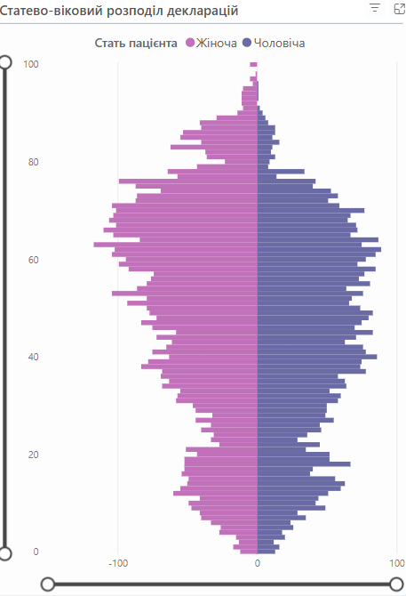

Рисунок 4.3. Статево-віковий розподіл населення Попівської громади за статистикою поданих декларацій про вибір лікаря первинної медичної допомоги

Зайнятість та доходи населення
Складна ситуація в країні негативно вплинула і на ринок праці в громаді. Підприємства громади перебувають в умовах обмеженої діяльності, що відчутно вплинуло на кількість вакансій, поданих до служби зайнятості. Відповідно до інформації Конотопського міськрайцентру зайнятості протягом січня-листопада 2023 року послугами служби зайнятості скористалися 367 осіб, що мешкають на території Попівської сільської ради. З них 307 осіб мали статус зареєстрованого безробітного.
Чисельність зареєстрованих безробітних станом на 01.01.2024 зменшилась на 24 особи в порівнянні з початком звітного року і складає 135 осіб.
За направленням служби зайнятості працевлаштовано 122 незайнятих громадян, рівень працевлаштування становить 33,2 %.
З метою ліквідації надзвичайних ситуацій техногенного природного та воєнного характеру, що виникли в період воєнного стану та їх наслідків, у зв’язку з продовженням військової агресії з боку російської федерації проти України для задоволення потреб Збройних Сил України та інших військових формувань на запит військового командування в громаді створено 30 тимчасових робочих місць підсобних робітників з січня по лютий, 45 з березня по травень, 55 з червня по липень, 33 у серпні, 55 у вересні, 34 у жовтні для виконання суспільно корисних робіт на території Попівської сільської ради на які залучені громадяни громади, зареєстровані як безробітні особи. Крім того залучено 8 зареєстрованих безробітних для виконання громадських робіт. Видатки на оплату праці даним громадянам здійснюється за рахунок Фонду загальнообов’язкового державного соціального страхування на випадок безробіття.

Таблиця 4.4 Надання послуг Попівським відділом обласного центру зайнятості у 2022 р. та 2023 р.
Показники |  |  | Попівський відділ обласного центру зайнятості
Всього отримали послуги, осіб | 2023 |  | 367
з них, мали статус протягом періоду, осіб | 2022 |  | 486
з них, мали статус протягом періоду, осіб | 2023 |  | 307
з них, мали статус протягом періоду, осіб | у порівнянні з минулим роком | % | 63,2
з них, мали статус протягом періоду, осіб | у порівнянні з минулим роком | + (-) | -179
Всього отримали роботу, осіб | 2022 |  | 168
Всього отримали роботу, осіб | 2023 |  | 122
Всього отримали роботу, осіб | у порівнянні з минулим роком | % | 72,6
Всього отримали роботу, осіб | у порівнянні з минулим роком | + (-) | -46
Чисельність працевлаштованих безробітних за направленням  СЗ та самостійно, осіб | 2022 |  | 131
 | 2023 |  | 74
 | у порівнянні з минулим роком | % | 56,2
 | у порівнянні з минулим роком | + (-) | -57
Чисельність працевлаштованих з компенсацією витрат роботодавцю єдиного внеску,  осіб | 2022 |  | 0
 | 2023 |  | 2
 | у порівнянні з минулим роком | % | 200
 | у порівнянні з минулим роком | + (-) | +2
Чисельність безробітних, які проходили навчання в ЦПТО, осіб | 2022 |  | 58
Чисельність безробітних, які проходили навчання в ЦПТО, осіб | 2023 |  | 14
Чисельність безробітних, які проходили навчання в ЦПТО, осіб | у порівнянні з минулим роком | % | 25,1
Чисельність безробітних, які проходили навчання в ЦПТО, осіб | у порівнянні з минулим роком | + (-) | -44
Чисельність осіб, які брали участь у громадських та інших роботах тимчасового характеру, осіб | 2022 |  | 33
 | 2023 |  | 82
 | у порівнянні з минулим роком | % | 248
 | у порівнянні з минулим роком | + (-) | 49
Чисельність осіб, які отримували допомогу по безробіттю, осіб | 2022 |  | 462
 | 2023 |  | 170
 | у порівнянні з минулим роком | % | 37
 | у порівнянні з минулим роком | + (-) | -292
Всього отримують послуги на кінець періоду*, осіб | 2023 |  | 139
з них, мають статус безробітного на кінець періоду, осіб | 2022 |  | 132
з них, мають статус безробітного на кінець періоду, осіб | 2023 |  | 135
з них, мають статус безробітного на кінець періоду, осіб | у порівнянні з минулим роком | % | 102
з них, мають статус безробітного на кінець періоду, осіб | у порівнянні з минулим роком | + (-) | +3
Кількість вакансій на кінець періоду, одиниць | 2022 |  | 527
Кількість вакансій на кінець періоду, одиниць | 2023 |  | 310
Кількість вакансій на кінець періоду, одиниць | у порівнянні з минулим роком | % | 59
Кількість вакансій на кінець періоду, одиниць | у порівнянні з минулим роком | + (-) | -217
Середній розмір заробітної плати у вакансіях, грн. | 2022 |  | 6996,30
Середній розмір заробітної плати у вакансіях, грн. | 2023 |  | 7063,81
Середній розмір заробітної плати у вакансіях, грн. | у порівнянні з минулим роком | % | 101
Середній розмір заробітної плати у вакансіях, грн. | у порівнянні з минулим роком | + (-) | +67,51
Кількість безробітних на 1 вакансію, осіб | 2022 |  | 1,08
Кількість безробітних на 1 вакансію, осіб | 2023 |  | 1,01
Кількість безробітних на 1 вакансію, осіб | + (-) |  | -0,07

Рівень середньої заробітної плати в громаді починаючи з 2021 року є стабільно меншим середньо обласного показника і становить 86,1% від середньо обласної заробітної плати у 2023 році (Табл.4.5)

Таблиця 4.5 Динаміка середньої заробітної плати, грн
 | 2020 | 2021 | 2022 | 2023
Україна | 11591 | 14014 | 14847 | 17442
Сумська область | 9785 | 11744 | 13550 | 14110
Попівська громада | 10413 | 10852 | 11178 | 12148
Співвідношення з/п в Попівській громаді до середнього по області, % | 106,4 | 91,4 | 82,5 | 86,1

По Україні та Сумській області використані дані Головного управління статистики у Сумській області. Дані по Україні наведено без урахування тимчасово окупованої території АР Крим, м.Севастополя та без частини тимчасово окупованих територій у Донецькій та Луганській областях.
Статистичні дані наведено по юридичних особах та відокремлених підрозділах юридичних осіб із кількістю найманих працівників 10 і більше осіб.
Дані по Попівській громаді використані з власних обліково- аналітичних джерел, на підставі інформації про фонд оплати праці та чисельність працюючих отриманої з Пенсійного фонду у Конотопському районі.

Висновки:
1.Населення Попівської територіальної громади постійно зменшується. Причиною зменшення кількості населення у громаді є як природне скорочення, тобто перевищення рівня смертності над рівнем народжуваності, так і негативне міграційне сальдо. Причому, з початком повномасштабного вторгнення від'ємне міграційне сальдо переважає природнє скорочення населення.

3.Проблемними питаннями, характерними для ринку праці громади є: недостатня кількість робочих місць, низькі заробітні плати, що знижують мотивацію населення до найманої праці, невідповідність запиту на ринку праці до фактичної пропозиції, кваліфікацій незайнятого населення. Водночас, офіційний бізнес потерпає від нестачі кваліфікованих фахівців певних спеціальностей.

4.Рівень середньої заробітної плати в громаді починаючи з 2021 року є стабільно меншим середньо обласного показника і становить 86,1% від середньо обласної заробітної плати у 2023 році.

РОЗВИТОК ІНФРАСТРУКТУРИ

Інфраструктура соціальної та гуманітарної сфер

Освіта – мережа в цілому
Освітню мережу Попівської територіальної громади формують 9 загальноосвітніх закладів та один дошкільний заклад, основні показники якої за період 2022 -2024 роки представлено в таблиці 5.1.
Таблиця 5.1 Освітня мережа Попівської територіальної громади
Показники | 2022 | 2023 | 2024
Кількість дошкільних закладів, одиниць | 1 | 1 | 1
Кількість дітей в дошкільних закладах, та дошкільних  підрозділах гімназій та початкових шкіл, осіб | 240 | 242 | 231
Кількість персоналу дошкільних закладів, осіб | 64 | 58 | 49
Кількість закладів освіти (опорні заклади, загальноосвітні, школи, гімназії, початкові школи), одиниць | 9 | 9 | 9
Кількість учнів у закладах освіти (опорний заклад,  загальноосвітні школи, гімназії, початкові школи), осіб | 892 | 903 | 894
Кількість персоналу в закладах загальної середньої освіти, осіб | 251 | 243 | 239

Дошкільна освіта
З 24 по 30 червня 2024 року на базі Київської дитячої волейбольної академії для 12 учнів Великосамбірського ЗЗСО І-ІІІ ступенів та Соснівського ОК “ліцей- ЗДО” імені Анатолія Шульги Попівської сільської ради організовано безоплатний літній відпочинок за ініціативи представників органів місцевого самоврядування Попівської сільської ради.
Організаторами спортивного темпу розроблена та відпрацьована активна дозвіллєва програма, мета якої швидко переключити свідомість дітей, допомогти відволіктися від буденності, знайти нових друзів та ментально відновитися. Протягом тижня учні мали своєрідний мікс активного спортивного табору та пляжного відпочинку.
Фізична та психологічна реабілітація дітей під час війни - особливий проєкт, який нагадує, що діти заслуговують на справжні радощі, яскраві емоції та літній драйв
На території Попівської сільської ради функціонує 1 заклад дошкільної освіти (Табл.5.2) та 10 дошкільних підрозділів у складі закладів загальної середньої освіти,які дозволяють забезпечити потребу населення у дошкільній освіті.
Всього в дошкільних підрозділах виховується 204 дитини та працюють 43 працівники. Середня наповнюваність становить 65%.

Таблиця 5.2 Мережа дошкільних навчальних закладів Попівської територіальної громади, 2024 р.
№ з/п | Назва та місце розміщення | Рік побудови чи капре-монту | Проєктна потужність | К-ть дітей | К-ть персоналу | Наповненість, %
1 | Заводський заклад дошкільної освіти “Сонечко” | 1964 | 15 | 23 | 6 | 153
 | Разом |  |  | 23 | 6

Загальна середня освіта
Мережа закладів загальної середньої освіти Попівської територіальної громади в цілому задовільняє потреби мешканців в загальноосвітніх послугах. Розгалуженість мережі дає можливість максимально наблизити послугу до споживача не втративши при цьому її якість. Водночас, є навчальні заклади наповненість яяких вкрай низька, наприклад Кошарівський заклад загальної середньої освіти І-ІІІ ступенів - наповненість 6%, Шевченківський заклад загальної середньої освіти І-ІІІ ступенів – наповненість 10%, Вирівський заклад загальної середньої освіти І-ІІІ ступенів та – наповненість 20%.
Профільні фахівці громади працюють над оптимізацією мережі освітніх закладів, впроваджується План заходів з оптимізації мережі закладів освіти Попівської сільської ради Конотопського району Сумської області на 2022 - 2024 роки. Так, 28.06.2024 шістдесят першою сесією Попівської сільської ради восьмого скликання прийнято рішення про припинення діяльності структурного підрозділу Малосамбірська філія Соснівського освітнього комплексу «ліцей-заклад дошкільної освіти» імені Анатолія Шульги.

Таблиця 5.3 Характеристика мережі закладів загальної середньої освіти Попівської територіальної громади, 2023–2024 н.р.
№  з/п | Назва та місце розміщення | Рік побудови чи капремонту | Проєктна потужність | Кількість учнів | Кількість персоналу | Наповне-ність,  %
 | Великосамбірський заклад загальної середньої освіти І-ІІІ ступенів | 2024 | 192 | 96 | 31 | 50
 | Кошарівський заклад загальної середньої освіти І-ІІІ ступенів | 1966 | 520 | 32 | 21 | 6
 | Опорний заклад освіти «Попівський заклад загальної середньої освіти І-ІІІ ступенів» | 1960 | 480 | 273 | 65 | 57
 | Соснівський освітній комплекс «ліцей-заклад дошкільної освіти» імені Анатолія Шульги | 1972 | 500 | 100 | 35 | 20
 | Тулущанський заклад загальної середньої освіти І-ІІІ ступенів | 1990 | 162 | 52 | 23 | 32
 | Шевченківський заклад загальної середньої освіти І-ІІІ ступенів | 1971 | 480 | 47 | 21 | 10
 | Чорноплатівський заклад загальної середньої освіти І-ІІІ ступенів імені М. Новомирського | 1995 | 160 | 70 | 34 | 44
 | Юрівський заклад загальної середньої освіти І-ІІІ ступенів | 1979 | 100 | 70 | 28 | 70
9. | Вирівський заклад загальної середньої освіти І-ІІІ ступенів | 1896 | 240 | 101 | 34 | 14
10. | Малосамбірська філія Соснівського освітнього комплексу «ліцей-заклад дошкільної освіти» імені Анатолія Шульги | 1914 | 120 | 25 |  | 21
11. | Шаповалівська філія Соснівського освітнього комплексу «ліцей-заклад дошкільної освіти» імені Анатолія Шульги | 1978 | 130 | 34 | 17 | 26
 | Загалом |  | 3084 | 900 | 309 | 29
.

Таблиця 5.4 Середня вартість навчання одного учня в ЗЗСО Попівської громади, 2023 р.
ЗЗСО | К-ть учнів | Обсяг фінансування у 2023 р., тис. грн | Середня вартість навчання 1 учня, грн.
Великосамбірський заклад загальної середньої освіти І-ІІІ ступенів | 96 | 5 945 285 | 61 930
Кошарівський заклад загальної середньої освіти І-ІІІ ступенів | 35 | 2 821 361 | 80 610
Опорний заклад освіти «Попівський заклад загальної середньої освіти І-ІІІ ступенів» | 273 | 11 793 546 | 43 200
Соснівський освітній комплекс «ліцей-заклад дошкільної освіти» імені Анатолія Шульги | 100 | 5 802 570 | 58 026
Тулущанський заклад загальної середньої освіти І-ІІІ ступенів | 52 | 3 783 264 | 72 755
Шевченківський заклад загальної середньої освіти І-ІІІ ступенів | 47 | 3 546 471 | 75 457
Чорноплатівський заклад загальної середньої освіти І-ІІІ ступенів імені М. Новомирського | 70 | 4 636 888 | 66 241
Юрівський заклад загальної середньої освіти І-ІІІ ступенів | 70 | 5 611 566 | 80 165
Вирівський заклад загальної середньої освіти І-ІІІ ступенів | 101 | 4 747 089 | 47 001
Малосамбірська філія Соснівського освітнього комплексу “ліцей-заклад дошкільної освіти імені Анатолія Шульги | 25 | 1 791 496 | 71 660
Шаповалівська філія Соснівського освітнього комплексу “ліцей-заклад дошкільної освіти” імені Анатолія Шульги | 34 | 2 507 676 | 73 755
Разом | 903 | 52 987 212 | 58 679
Примітка. 28.06.2024 шістдесят першою сесією Попівської сільської ради восьмого скликання прийнято рішення про припинення діяльності структурного підрозділу Малосамбірська філія Соснівського освітнього комплексу «ліцей-заклад дошкільної освіти» імені Анатолія Шульги

Таблиця 5.5 Дані щодо учнів комунальних ЗЗСО – фактичні значення
Показник | 2021 | 2022 | 2023
Кількість учнів ЗЗСО | 893 | 892 | 903
Обсяг субвенції (тис. грн.) | 34 936,1 | 34 527,7 | 32 963,7
Субвенція на учня (грн.) | 39 122 | 38 708 | 36 505
ФНК | 10,15 | 10,75 | 10,63
РНК | 10 | 10 | 10
Субвенція на клас (грн.) | 398 001 | 415 996 | 387 808

Кількість учнів комунальних ЗЗСО з 2021 року збільшилась, водночас обсяг освітньої субвенції зменшується, тобто щорічно збільшується навантаження на бюджет громади.
Така ситуація пов’язана з невідповідністю фактичної наповненості на клас з рорахунковою. План заходів з оптимізації мережі закладів освіти Попівської сільської ради Конотопського району Сумської області на 2022 - 2024 роки саме направлений на формування ефективної мережі освіти, де максимально врівноважені видатки на загальні освіту з якістю знань, які отримують споживачі освітніх послуг.
Зміни щодо кількості учнів та видатків на освітні послуги в 2022 та 2023 роках в табл.5.6.
Таблиця 5.6 Дані щодо учнів комунальних ЗЗСО – зміни за роками
Показник | 2022 | 2023
Учні % | -0,002 | 1,2
Субвенція % | -0,1 | -5
Субвенція на учня % | -1 | -6
Фактична наповненість класів | 10,75 | 10,62
Розрахункова наповненість класів | 10 | 10

Фахова освіта
На території Попівської сільської ради розташований і діє державний професійно-технічний навчальний заклад «Конотопський професійний аграрний ліцей». Професійний ліцей здійснює підготовку робітників високого рівня кваліфікації на основі базової та повної загальної середньої освіти,а також професійно-технічне навчання, перепідготовку та підвищення кваліфікації працюючих робітників і незайнятого населення серед яких близько 90% складають учні, які проживають в селах Конотопського району. В закладі навчається 345 здобувачів освіти, більшість з яких із сільської місцевості, в тому числі навчаються учні-сироти, учні позбавлені батьківського піклування, учні з інвалідністю, діти з вадами розвитку(інклюзивне навчання), учні 3 малозабезпечених та багатодітних сімей.
Стратегічною метою закладу створення потужного навчально-практичного центру, який буде здійснювати підготовку здобувачів освіти за професією «Тракторист-машиніст сільськогосподарського (лісогосподарського) виробництва» і реалізувати освітні програми, навчально-виробничу та експериментальну діяльність на основі сучасних освітніх і виробничих технологій, ефективного соціального партнерства. На базі центру здійснюватиметься підготовка, перепідготовка та підвищення кваліфікації кваліфікованих робітників для сільськогосподарських підприємств регіону і інших закладів професійної (професійно-технічної) освіти області, що знаходяться на близькому географічному розташуванні.

Позашкільна освіта
Заклади позашкільної освіти у громаді відсутні. Водночас, Попівська сільська рада приділяє багато уваги організації дозвілля та відпочинку дітей та молоді. Так, 24 по 30 червня 2024 року на базі Київської дитячої волейбольної академії для 12 учнів Веза ініціативи представників органів місцевого самоврядування Попівської сільської ЗЗСО І-ІІІ ступенів та Соснівського ОК “ліцей-ЗДО” імені Анатолія Шульги Попівської сільської ради організовано безоплатний літній відпочинок . Організаторами спортивного темпу розроблена та відпрацьована активна дозвіллєва програма, мета якої швидко переключити свідомість дітей, допомогти відволіктися від буденності, знайти нових друзів та ментально відновитися. Протягом тижня учні мали своєрідний мікс активного спортивного табору та пляжного відпочинку. Фізична та психологічна реабілітація дітей під час війни - особливий проєкт, який нагадує, що діти заслуговують на справжні радощі, яскраві емоції та літній драйв.

Охорона здоров’я
Основою для забезпечення високого рівня здоров’я та покращення якості життя населення є доступність, якість, сучасність, функціональність, ефективність, ресурсна забезпеченість та своєчасність медичної допомоги. Значною складовою у забезпеченні висококваліфікованої медичної допомоги населенню є первинна медична допомога.
Первинну медичну допомогу на території Попівської сільської територіальної громади надає Комунальне некомерційне підприємство «Центр первинної медико-санітарної допомоги» Попівської сільської ради до складу якого входять 5 амбулаторій загальної практики-сімейної медицини, 6 фельдшерсько-акушерських і 8 фельдшерських пунктів.
Штатна чисельність Комунального некомерційного підприємства «Центр первинної медико-санітарної допомоги» Попівської сільської ради 85,0 шт.од. З них укомплектовано 72,25 шт.од., фізичних осіб – 82 особи (відсоток укомплектованості штатних посад фізичними особами складає 96,5 %), в тому числі:
- керівний склад – 2,0 шт. од., з них укомплектовано 1,0 шт. од., фізичних осіб – 1 осіб (відсоток укомплектованості штатних посад фізичними особами складає 50 %), в тому числі:
- лікарський персонал – 10,0 шт. од., з них укомплектовано 7,5 шт. од., фізичних осіб – 8 осіб (відсоток укомплектованості штатних посад фізичними особами складає 80 %), в тому числі:
- середній медичний персонал – 40,5 шт. од., з них укомплектовано 35,25 шт.од., фізичних осіб – 38 осіб (відсоток укомплектованості штатних посад фізичними особами складає 93,8%);
- молодший медичний персонал – 7,0 шт.од., з них укомплектовано 6,5 шт.од., фізичних осіб – 13 осіб (відсоток укомплектованості штатних посад фізичними особами складає 185,7 %);
- інший персонал – 25,5 шт.од., з них укомплектовано 22 шт.од., фізичних осіб – 22 осіб (відсоток укомплектованості штатних посад фізичними особами складає 86,3 %).
За надані медичні послуги Комунальне некомерційне підприємство «Центр первинної медико-санітарної допомоги» Попівської сільської ради отримує фінансування від Національної служби здоров’я України згідно договору про медичне обслуговування населення за програмою медичних гарантій на утримання закладів охорони здоров’я, що ввійшли до спроможної мережі закладів охорони здоров’я Сумської області та утримання закладів, що не увійшли до спроможної мережі виділяються кошти з бюджету Попівської сільської територіальної громади.
Станом на 01.11.2024 укладено 10 533 декларацій про вибір лікаря.

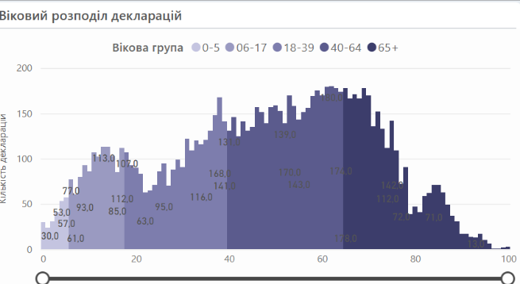
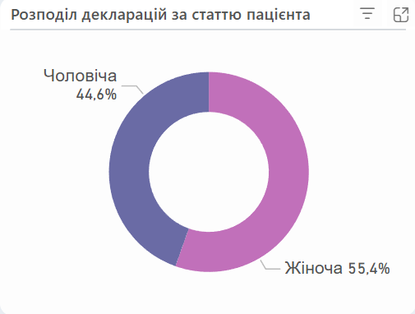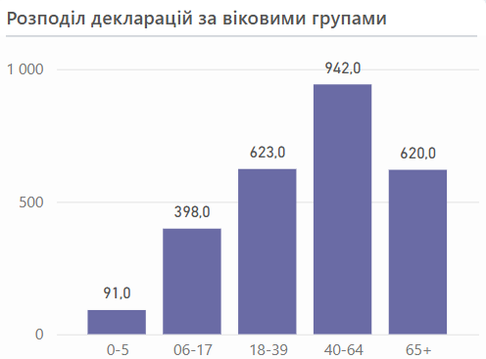
Рисунок 5.8 Розподіл декларацій за статтю пацієнта та віковими групами

Система охорони здоров'я в Попівській територіальній громаді представлена КНП «Центр ПМСД» Попівської сільської ради, має ліцензію на провадження господарської діяльності з медичної практики наказ МОЗ №1995 від 01.11.2018.
КНП «Центр ПМСД» Попівської сільської ради надає 4 пакети медичних послуг, а саме:
-Первинна медична допомога
-Супровід та лікування дорослих та дітей хворих на туберкульоз, на первинному рівні.
- Стоматологічна допомога дорослим та дітям.
- Супровід і лікування дорослих та дітей з психічними розладами на первинному рівні медичної допомоги.
КНП «Центр ПМСД» Попівської сільської ради зареєстровано через медичну інформаційну систему Нealth 24, через яку декларують пацієнтів, підписують договори на постачання медично-інформаційних послуг та договори з Національною службою здоров'я України.

Таблиця 5.9 Характеристика системи охорони здоров’я Попівської ТГ, 2024 р.
№ | Назва та місце розміщення | Рік побудови чи капремонту | Проєктна потужність/  ліжок | Наповне-ність | Основна проблема
 | Вирівська амбулаторія загальної практики-сімейної медицини  41630, Сумська область, Конотопський район, с. Вирівка, вул. Центральна, 25в | 1980/2017 |  |  | Газове опалення. Бажано перевести на тверде паливо. Потребує повної заміни даху з несучими конструкціями.
 | Попівська амбулаторія загальної практики-сімейної медицини  41627, Сумська область, Конотопський район, с. Попівка, вул. Миру, 2 | 1967/2017 | - | - | Потребує повної заміни даху з несучими конструкціями.
 | Пекарівська амбулаторія загальної практики-сімейної медицини  41675, Сумська область, Конотопський район, с. Пекарі, вул. Кооперативна, 1 | 1987/2023 | - | -
 | Великосамбірська амбулаторія загальної практики-сімейної медицини  41664, Сумська область, Конотопський район, с. Великий Самбір, вул. Дептівська, 34 | 1989/2007 | - | - | Потребує повної заміни даху з несучими конструкціями та проведення капітального внутрішнього ремонту.
 | Соснівська амбулаторія загальної практики-сімейної медицини  41662, Сумська область, Конотопський район, с. Соснівка, вул. Перемоги, 2 | 1928 | - | - | Будівля знаходиться в аварійному стані. Є потреба в будівництві нової амбулаторії.
 | Кошарівський фельдшерсько-акушерський пункт  41666, Сумська область, Конотопський район, с. Кошари, вул. Воскресенська, 18 | 1927/2020 | - | -
 | Дептівський фельдшерсько-акушерський пункт  41665, Сумська область, Конотопський район, с. Дептівка, вул. Шкільна, 7 | 1974/2001 | - | -
 | Мельнянський фельдшерсько-акушерський пункт  41640, Сумська область, Конотопський район, с. Мельня, вул. Центральна, 2 | 1980/2005 | - | -
 | Присеймівський фельдшерсько-акушерський пункт  41642, Сумська область, Конотопський район, с. Чорноплатове, вул. Шевченка, 28 | 1988/2018 | - | - | Потребує буріння скважини та проведення водопостачання та водовідведення.
 | Шаповалівський фельдшерсько-акушерський пункт  41660, Сумська область, Конотопський район, с. Шаповалівка, вул. Козацької Слави, 13 | 1960/2012 | - | - | Є потреба в прибудові кочегарки.
 | Карабутівський фельдшерський пункт  41672, Сумська область, Конотопський район, с. Карабутове, вул. Богдана Хмельницького, 10 | 1983/2012 | - | -
 | Кузьківський фельдшерський пункт  41632, Сумська область, Конотопський район, с. Кузьки, вул. Шевченка, 18а | 1993/2019 | - | -
 | М.Самбірський фельдшерський пункт  41663, Сумська область, Конотопський район, с. Малий Самбір, вул. Центральна, 3 | 1982/2014 | - | -
 | Юрівський фельдшерський пункт  41674, Сумська область, Конотопський район, с. Юрівка, вул. Центральна, 3 | 1974/2002 | - | - | Потребує внутрішнього капітального ремонту.
 | Шевченківський фельдшерсько-акушерський пункт  41667, Сумська область, Конотопський район, с. Шевченкове, вул. Миру, 1 | 1968/2004 | - | -
 | Заводський фельдшерський пункт  41668, Сумська область, Конотопський район, селище Шевченківське, вул. Вишнева, 1 | 1978/2009 | - | -
 | Привокзальний фельдшерський пункт  41661, Сумська область, Конотопський район, сел. Привокзальне, вул. Соснівська, 31 | 1956/2002 | - | -
 | Сарнавський фельдшерський пункт  41615, Сумська область, Конотопський район, с. Сарнавщина, вул. Центральна, 47 | 1963/2006 | - | -
19. | Тулушанський фельдшерський пункт  41628, Сумська область, Конотопський район, с. Тулушка, вул. Молодіжна, 5 | 1968/2002 | - | -

Адміністративні послуги
В Попівській сільській раді діє відділ - Центр надання адміністративних послуг, який створений для зручності отримання адміністративних послуг жителями громадами. Через відділ-ЦНАП Попівської сільської ради надається 223 адміністративні послуги. Центр надання адміністративних послуг Попівської сільської ради постійно вдосконалює свою роботу, розширює спектр послуг, забезпечує комфортне перебування відвідувачів у Центрі та високу якість обслуговування.
Відділ-ЦНАП застосовує новації в сфері надання адміністративних послуг із використання електронних реєстрів та додатку Дія. Жителі громади можуть отримувати якісні та найбільш популярні у населення адміністративні послуги у найкоротший термін в одному приміщенні. При цьому, їм не обов’язково виїжджати за межі свого населеного пункту щоб отримати одну з послуг. Спеціалісти відділу-ЦНАП на віддалених робочих місцях надають послуги з реєстрації/зняття з реєстрації місця проживання/перебування, послуги соціального характеру та надання довідок. В 2022 році працівниками відділу-ЦНАП надано 6054 адміністративних послуг. В 2023 році - 5098 адміністративних послуг. В 2024 - 7945 адміністративних послуг.
Відвідувачі відділу-ЦНАП та віддалених робочих місць мають змогу оцінити якість обслуговування за допомогою додатку Дія.Центр.
Таблиця 5.10 Кількість адміністративних послуг що надаються
№  п/п | Найменування сфери надання  адміністративної послуги | Кількість наданих послуг
№  п/п | Найменування сфери надання  адміністративної послуги | 2022 | 2023 | 2024
1. | Земельні відносини | 4464 | 3518 | 2694
2. | Архітектура та ЖКГ | 56 | 47 | 94
3. | Реєстрація/зняття з реєстрації місця проживання | 164 | 279 | 3310
4. | Послуги соціального характеру | 1370 | 1301 | 2113
5. | Послуги з реєстрації актів цивільного стану | 0 | 0 | 270
В цілому робота ЦНАП позитивно оцінюється мешканцями громади.
ЦНАП також реєструє та надає адміністративні послуги внутрішньо переміщеним особам.
Динаміка зміни кількості фактично проживаючих Попівській громаді ВПО наступна
2022 рік: всього - 175 осіб, з них жінок - 90 осіб, чоловіків - 48 осіб, дітей - 37 осіб.
2023 рік: всього - 198 осіб, з них жінок - 99 осіб, чоловіків - 56 осіб, дітей - 43 осіб.
2024 рік: всього - 272 особи, з них жінок - 135 осіб, чоловіків - 70 осіб, дітей - 67 осіб.
Станом на 01.12.2024 року в Попівські громаді було зареєстровано 272 особи ВПО.

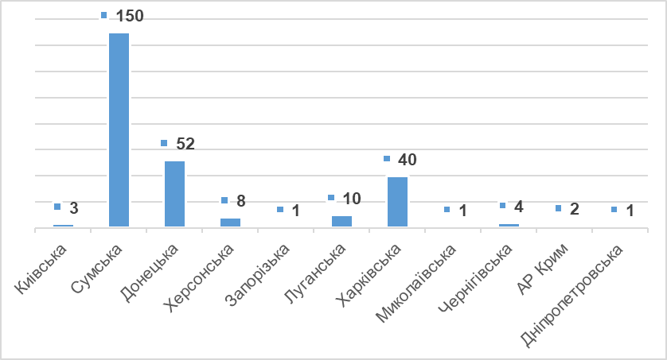

Рисунок 5.11 Кількість ВПО на теренах Попівської ТГ з різних регіонів України станом на 01.12.2024, осіб

Соціальний захист населення
Відділ соціального захисту населення Попівської сільської ради, створено рішенням першої сесії восьмого скликання Попівської сільської ради Конотопського району Сумської області від 08.12.2020. Відділ приймає та опрацьовує документи для наступного надання соціальної підтримки населенню (допомоги, пільги, субсидії), формує та передає відповідні пакети документів для опрацювання до структурного підрозділу з питань соціального захисту населення райдержадміністрації (в т. ч. засобами автоматизованого обміну інформацією з використанням ПК “Соціальна громада”).
Однією з складових системи соціального захисту населення у Попівській територіальній громаді є комунальний заклад «Центр надання соціальних послуг» Попівської сільської ради Конотопського району Сумської області, який був створений рішенням першої сесії восьмого скликання Попівської сільської ради Конотопського району Сумської області від 08.12.2020 року і є комплексним закладом соціального захисту населення, структурні підрозділи якого проводять соціальну роботу та надають соціальні послуги особам/сім’ям, які належать до вразливих груп населення та/або перебувають у складних життєвих обставинах.
Протягом 2024року у відділеннях комунального закладу «Центр надання соціальних послуг» Попівської сільської ради Конотопського району Сумської області соціальні послуги отримали 2242 осіб. 220 осіб отримали соціальні послуги на дому. У відділенні денного перебування введено інноваційну соціально-педагогічну послугу «Університет третього віку». Запроваджено мультидисциплінарний підхід у наданні соціальних послуг, створення мобільних бригад, що надає змогу не лише наблизити послуги за місцем проживання отримувача, а і забезпечити комплексний підхід у їх наданні.
Відділ - Служба у справах дітей Попівської сільської ради Конотопського району Сумської області, створений рішенням першої сесії восьмого скликання Попівської сільської ради Конотопського району Сумської області від 08.12.2020. На первинному обліку відділу - Служби у справах дітей Попівської сільської ради станом на 01.12.2024 перебуває 27 дітей, які мають статус дитини-сироти, дитини, позбавленої батьківського піклування. На території громади проживає 7 статусних дітей, які прибули з інших територій України та влаштовані в сімейні форми виховання. Показник влаштування дітей – сиріт та дітей, позбавлених батьківського піклування в сімейні форми виховання складає 100 %.
Крім того, на території громади функціонує два дитячих будинок сімейного типу, в якому виховується 14 статусних дітей-вихованців, дві прийомних сім’ї в яких виховуються 2 статусних прийомних дітей. Відділ - Служба у справах дітей Попівської сільської ради сприяє в постановці на квартирний облік дітей – сиріт та дітей, позбавлених батьківського піклування.
Таблиця 5.12 Інформація щодо забезпечення прав дитини у Попівській громаді, 2024 р.
Показник | Чисельність, осіб
Чисельність дитячого населення всього, з них: | 1842
дітей-сиріт | 3
дітей, позбавлених батьківського піклування | 20
дітей, які перебувають у складних життєвих обставинах | 11
дітей з інвалідністю | 45
дітей у багатодітних сім’ях | 407
виявлених дітей, які потрапили у ситуацію безпосередньої загрози їхньому життю або здоров'ю | 0
постраждали від домашнього насильства | 0
діти, громадяни України, які залишилися без батьківського  піклування на території інших держав, та яких повернули до України | 0
діти, розлучені з сім’єю, які не є громадянами України | 0
діти, із числа внутрішньо переміщених осіб | 63
Кількість дітей, які перебувають під опікою/піклуванням | 20
Кількість прийомних сімей, одиниць | 2
У них дітей | 2
Кількість дитячих будинків сімейного типу, одиниць | 2
У них дітей | 14

Таблиця 5.13 Вразливі групи населення у Попівській громаді, 2024 р.
Показник | Чисельність, осіб
Кількість осіб із числа дітей-сиріт та дітей, позбавлених батьківського піклування | 28
Кількість сімей, члени яких перебувають / перебували у конфлікті з законом | 9
Кількість сімей, яким призначена державна допомога особі, яка доглядає за хворою дитиною, одиниць | 45
Особи, які мають інвалідність, всього | 695
У т.ч. кількість дітей, які мають інвалідність | 45
Діти-сироти та діти, позбавлені батьківського піклування, влаштовані в  ПС, ДБСТ та сім'ї опікунів / піклувальників | 27
Сім’ї, яким призначена державна допомога при народженні дитини, одиниць | 33
Сім’ї, яким призначена державна допомога особі, яка доглядає за  хворою дитиною, одиниць | 45
Сім’ї усиновлювачів, одиниць | 0
Сім’ї опікунів / піклувальників, одиниць | 13
Прийомні сім’ї, одиниць | 2
Дитячі будинки сімейного типу, одиниць | 1
Одинокі матері (батьки) | 176
Сім’ї учасників АТО | 227
Сім’ї, в яких є ризик вилучення дитини із сім’ї՚ | 11
Для забезпечення тимчасового функціонування дитячого будинку сімейного типу у комунальну власність Попівської сільської ради за рахунок бюджетної субвенції придбано житловий будинок з господарськими будівлями та спорудами

Культура
Державні соціальні нормативи у сфері культури на території Попівської сільської ради забезпечує комунальний заклад «Центр культури, дозвілля та спорту» Попівської сільської ради і, в структуру якого увійшли 10 будинків культури-філій, 6 сільських клубів-філій, 1 об’єкт дозвіллєвої роботи-філія, 18 бібліотек-філій. Дана мережа є оптимальною і спроможна забезпечити потреби населення громади у культурному обслуговуванні.
Попри сталість мережі, простежується зменшення кількісних показників в роботі закладів. Це є наслідком повномасштабного вторгнення рф на територію нашої держави. Зокрема, при клубних закладах культури-філіях комунального закладу «Центр культури, дозвілля та спорту» Попівської сільської ради у 2021 році діяло 95 клубних формувань, у 2022 році - 87 клубних формувань, з них 7 колективів мають звання «народний аматорський», 1 – «зразковий аматорський», у 2023 році - 82 клубні формування.
Кількість читачів бібліотек-філій у 2021 році – 7478 чоловік, у 2022 році – 5722 осіб, у 2023 році – 5543 осіб.
Від початку повномасштабного російського вторгнення заклади культури Попівської сільської ради змінили формат роботи відповідно до умов, які диктує реальність. Враховуючи обмеження, пов’язані з дією воєнного стану на території нашої держави, багато культурно-мистецьких та інформаційно-просвітницьких заходів презентовано онлайн на сторінці КЗ «Центр культури, дозвілля та спорту» у мережі Facebook. Як результат, кількість офлайн заходів значно скоротилася: 2021 рік – 447 заходів, відвідувачів – 18060 чоловік; 2022 рік – 321 захід, відвідувачів – 6713 чоловік. Пріоритетним напрямком діяльності закладів культури громади в умовах збройної агресії російської федерації проти України стало національно-патріотичне виховання (заходи, присвячені Дню Соборності України, Дню вишиванки, Дню Конституції, Дню Української Державності, Дню Незалежності України тощо) і організація заходів на підтримку Збройних Сил України, 2023 рік – 474 заходи, відвідувачів – 10402 чоловік.
З метою протидії інформаційної війни, в бібліотеках-філіях громади вжито невідкладних заходів щодо недопущення розповсюдження книжкової продукції, виданої в російській федерації - уся російськомовна література вилучена з відкритого доступу. У 2021 році книжковий фонд бібліотек-філій нараховував 122588 примірників, у 2022 році – 116094 примірники, у 2023 році – 110702 примірників.
Після завершення воєнного стану, заклади культури-філії, щоб бути достойними конкурентами на ринку культурних послуг, генеруватимуть творчі інноваційні ідеї, шукатимуть нові форми і методи роботи. Триває процес переосмислення нашої культури, що має звільнитися від радянської спадщини, розвиватися вільно від стереотипів, зберігаючи народні традиції. У післявоєнний час варіантом культурного змістовного дозвілля стане згуртованість, локальна ідентичність, підтримка регіональних фестивалів – таких як культурно-мистецький фестиваль “Козацький родослав”, свято “Віншуємо суницю - першу ягоду-царицю”, які упродовж багатьох років були візитівкою краю.
Культура наших сіл - це унікальне та цінне явище, яке потрібно берегти та передавати наступним поколінням, а саме молоді, тому що вони ті хто будуть продовжувати жити на цій землі,та прославляти її.
Таблиця 5.14 Характеристика клубних закладів Попівської громади
Споруда | Скільки відвідувачів вміщує | Події чи заходи, що викликають найбільший приплив гостей
Попівський сільський будинок культури-філія комунального закладу “Центр культури, дозвілля та спорту” Попівської сільської ради | 225 | Свято Спаса
Великосамбірський сільський будинок культури-філія комунального закладу “Центр культури, дозвілля та спорту” Попівської сільської ради | 450 | День села
Дептівський сільський будинок культури-філія комунального закладу “Центр культури, дозвілля та спорту” Попівської сільської ради | 400 | День села
Кузьківський сільський будинок культури-філія комунального закладу “Центр культури, дозвілля та спорту” Попівської сільської ради | 200 | День села
Кошарівський сільський будинок культури-філія комунального закладу “Центр культури, дозвілля та спорту” Попівської сільської ради | 450 | День села
Малосамбірський сільський будинок культури-філія комунального закладу “Центр культури, дозвілля та спорту” Попівської сільської ради | 250 | Свято “Віншуємо суницю - першу ягоду-царицю”
Соснівський сільський будинок культури-філія комунального закладу “Центр культури, дозвілля та спорту” Попівської сільської ради | 250 | День села
Чорноплатівський сільський будинок культури-філія комунального закладу “Центр культури, дозвілля та спорту” Попівської сільської ради | 250 | День села
Шаповалівський сільський будинок культури-філія комунального закладу “Центр культури, дозвілля та спорту” Попівської сільської ради | 200 | Культурно-мистецький фестиваль “Козацький родослав”
Юрівський сільський будинок культури-філія комунального закладу “Центр культури, дозвілля та спорту” Попівської сільської ради | 450 | День села
Вирівський сільський клуб-філія комунального закладу “Центр культури, дозвілля та спорту” Попівської сільської ради | 100 | День села
Карабутівський сільський клуб-філія комунального закладу “Центр культури, дозвілля та спорту” Попівської сільської ради | 200 | День села
Пекарівський сільський клуб-філія комунального закладу “Центр культури, дозвілля та спорту” Попівської сільської ради | 250 | День села
Сарнавський сільський клуб-філія комунального закладу “Центр культури, дозвілля та спорту” Попівської сільської ради | 70 | День села
Тулущанський сільський клуб-філія комунального закладу “Центр культури, дозвілля та спорту” Попівської сільської ради | 150 | День села
Шевченківський сільський клуб-філія комунального закладу “Центр культури, дозвілля та спорту” Попівської сільської ради | 300 | Заходи, пов’язані з перебуванням у селі Т.Шевченка та родиною Лазаревських
Мельнянський об’єкт дозвіллєвої роботи-філія комунального закладу “Центр культури, дозвілля та спорту” Попівської сільської ради | 360 | День села

Перелік бібліотек - філій Попівської територіальної громади та інформацію про книжковий фонд громади наведено в табл.5.15.
Таблиця 5.15 Бібліотеки-філії
Споруда | Адреса
Центральна бібліотека-філія комунального закладу “Центр культури, дозвілля та спорту” Попівської сільської ради | с. Заводське, вул.Заводська,68, 41624
Попівська сільська бібліотека-філія комунального закладу “Центр культури, дозвілля та спорту” Попівської сільської ради | с. Попівка, вул. Заводська,21, 41667
Великосамбірська сільська бібліотека-філія комунального закладу “Центр культури, дозвілля та спорту” Попівської сільської ради | с. Великий Самбір, вул.Дептівська,1, 41664
Дептівська сільська бібліотека-філія комунального закладу “Центр культури, дозвілля та спорту” Попівської сільської ради | с. Дептівка, вул.Центральна,26, 41665
Кошарівська сільська бібліотека-філія комунального закладу “Центр культури, дозвілля та спорту” Попівської сільської ради | с. Кошари, вул.Центральна,11, 41666
Кузьківська сільська бібліотека-філія комунального закладу “Центр культури, дозвілля та спорту” Попівської сільської ради | с. Кузьки, вул.Шевченка,1, 41632
Малосамбірська сільська бібліотека-філія комунального закладу “Центр культури, дозвілля та спорту” Попівської сільської ради | с.Малий Самбір, вул.Спортивна,6-а, 41663
Чорноплатівська сільська бібліотека-філія комунального закладу “Центр культури, дозвілля та спорту” Попівської сільської ради | с. Чорноплатове, вул.Шевченка,29, 41642
Шаповалівська сільська бібліотека-філія комунального закладу “Центр культури, дозвілля та спорту” Попівської сільської ради | с. Шаповалівка, пл.Козацької слави,31, 41660
Привокзальна сільська бібліотека-філія комунального закладу “Центр культури, дозвілля та спорту” Попівської сільської ради | с. Привокзальне, вул.Соснівська,2, 41689
Соснівська сільська бібліотека-філія комунального закладу “Центр культури, дозвілля та спорту” Попівської сільської ради | с.Соснівка, вул.Шкільна,1, 41662
Юрівська сільська бібліотека-філія комунального закладу “Центр культури, дозвілля та спорту” Попівської сільської ради | с. Юрівка, вул.Бердицького,4, 41674
Карабутівська сільська бібліотека-філія комунального закладу “Центр культури, дозвілля та спорту” Попівської сільської ради | с.Карабутове, вул.Свідерського,8, 41672
Сарнавська сільська бібліотека-філія комунального закладу “Центр культури, дозвілля та спорту” Попівської сільської ради | с. Сарнавщина, вул.Центральна,47а, 41600
Пекарівська сільська бібліотека-філія комунального закладу “Центр культури, дозвілля та спорту” Попівської сільської ради | с. Пекарі, вул.Центральна,3, 41675
Тулущанська сільська бібліотека-філія комунального закладу “Центр культури, дозвілля та спорту” Попівської сільської ради | с.Тулушка, вул.Молодіжна,5, 41697
Вирівська сільська бібліотека-філія комунального закладу “Центр культури, дозвілля та спорту” Попівської сільської ради | с.Вирівка, вул.Широка,1,41630
Шевченківська сільська бібліотека-філія комунального закладу “Центр культури, дозвілля та спорту” Попівської сільської ради | с.Шевченкове, вул.Набережна,1, 41667
Бібліотечний фонд |  | Кількість
Загальна кількість бібліотечного фонду, з них: |  | 110702
Книги |  | 101131
Періодичні видання |  | 9571
Електронні видання |  | 0

Фізична культура та спорт
Одним із факторів, що визначає здоров’я людини, є спосіб життя. Головним компонентом здорового способу життя є фізична культура і спорт. Найпоширенішим видом спорту, що дозволяє за короткий час залучати до нього широкі маси населення, є футбол. Для занять футболом у Попівській громаді діє 10 футбольних майданчиків, для проведення змагань з міні-футболу – у с.Малий Самбір, с.Заводське та багатофункціональний спортивний майданчик з міні-футбольним полем на території Попівського опорного закладу загальної середньої освіти.
Прикладом відданості спорту і здоровому способу життя є футбольний клуб “Ветеран Конотопщини”. Упродовж останніх років команда брала участь в чемпіонатах України серед ветеранів в категоріях 65+ і 70+, де займала призові місця. З метою популяризації спорту ветерани беруть активну участь в різних змаганнях в громаді, районі, області з футзалу, волейболу.
На території Конотопського професійного аграрного ліцею (с. Заводське) в рамках реалізації соціального проєкту «Активні парки - локації здорової України» працює активний парк.
З метою залучення до розвитку галузі фізичної культури і спорту ширшого кола жителів громади у 2023 році на базі Юрівського сільського будинку культури-філії відкрито нову спортивну локацію - спортивний зал, обладнаний сучасними тренажерами.
Введення військового стану в Україні значною мірою вплинуло на проведення спортивних заходів в громаді – зменшилась кількість проведених різних змагань з усіх видів спорту. Якщо у 2020-2021 роках проводилось більше 25 турнірів серед учнів навчальних закладів, молоді та ветеранів, то у 2022 році їх проведено на 50% менше. У 2023 році тільки – 23 заходи.

Таблиця 5.16 Об’єкти спортивної інфраструктури Попівської територіальної громади

Споруда | Скільки відвідувачів вміщує | Події чи заходи, що викликають найбільший приплив гостей
Стадіон (с.Кузьки) | 500 | турніри з футболу
Стадіон (с.Юрівка) | 500 | турніри з футболу
Стадіон (с.Попівка) | 500 | турніри з футболу
Стадіон (с.Карабутове) | 500 | турніри з футболу
Стадіон (с.Великий Самбір) | 500 | турніри з футболу
Стадіон (с.Малий Самбір) | 500 | першість, турніри з футболу
Стадіон (с.Соснівка) | 500 | турніри з футболу
Стадіон (с.Шаповалівка) | 500 | турніри з футболу
Стадіон (с.Кошари) | 500 | турніри з футболу
Стадіон (с.Дептівка) | 500 | турніри з футболу
Спортивний зал Тулущанського закладу загальної середньої освіти І-ІІІ ступенів Попівської сільської ради Конотопського району Сумської області | 50 | тренування здобувачів освіти
Спортивний зал Шевченківського закладу загальної середньої освіти І-ІІІ ступенів Попівської сільської ради Конотопського району Сумської області | 60 | турніри з волейболу,  тренування здобувачів освіти
Спортивний зал Великосамбірського закладу загальної середньої освіти І-ІІІ ступенів Попівської сільської ради Конотопського району Сумської області | 100 | турніри з волейболу, футзалу,  тренування здобувачів освіти, молоді
Спортивний зал Соснівського закладу загальної середньої освіти І-ІІІ ступенів Попівської сільської ради Конотопського району Сумської області | 60 | турніри з волейболу,  тренування здобувачів освіти
Спортивний зал Попівського закладу загальної середньої освіти І-ІІ ступенів Попівської сільської ради Конотопського району Сумської області | 60 | тимчасово за призначенням не використовується
Спортивний зал в с.Мельня в нежитловому приміщенні | 60 | турніри з волейболу
Спортивний зал в с.Дептівка в нежитловому приміщенні | 60 | тимчасово за призначенням не використовується
Міні-футбольне поле зі штучним покриттям (с.Малий Самбір) | 100 | першість, турніри з міні-футболу
Комплексна площадка цілорічного використання ДПТНЗ “Конотопський професійний аграрний ліцей” (с.Заводське) | 300 | першість, турніри з хокею на роликах, хокею з шайбою,  тренування молоді
Футбольне поле (23х43м) зі штучним покриттям ДПТНЗ “Конотопський професійний аграрний ліцей” (с.Заводське) | 100 | першість, турніри з міні-футболу
Багатофункціональний спортивний майданчик із синтетичним покриттям для футболу, волейболу, баскетболу, легкої атлетики, тренажерне обладнання (с.Попівка) | 300 | першість, турніри з міні-футболу, волейболу,  тренування молоді села
“Активні парки - локації здорової України” (с. Заводське) | 50 | тренування,  гімнастичні вправи

Житловий фонд
Приватний житловий фонд громади сформований індивідуальною житловою (садибною) та багатоквартирною забудовою.
На території громади функціонують 2 утворених співвласниками багатоквартирних будинків ОСББ (с. Питомник та с. Кузьки).
Опалення приватних будинків здійснюється природним газом, електричною енергією, дровяним опаленням та вугіллям.
Опалення приміщень комунальних установ та будівель комунальної власності здійснюється:
- дровами: заклади освіти - 8, медичні заклади - 12, заклади культури - 5, адміністративні будівлі сільської ради - 9 заклади соціального захисту населення – 1;
- газом: заклади освіти - 4, заклади культури - 4, медичні заклади - 2;
-електроенергією: заклади освіти - 1, заклади соціального захисту населення - 2, адміністративні будівлі сільської ради - 1.
Таблиця 5.17 Стан житлового фонду Попівської громади
Заселені будинки разом | 7604
у тому числі:- індивідуальні будинки | 7567/99,5 %
Житловий фонд, тис. кв. м загальної площі | 532,021
помешкань, підключених до комунального водопостачання | 2579/34%
помешкань, підключених до комунального газопостачання | 4745/62%
помешкань, підключених до комунальної системи каналізації | 2543 /33%
% помешкань, підключених до центрального опалення | -
*Примітка. Помешкання – квартира або індивідуальний будинок.

Оскільки 99,5 % помешкань в громаді - це приватні будинки, то інформація про забезпеченість мешканців житлом відсутня.

Комунальна інфраструктура та інженерні мережі
На території громади діють 12 обслуговуючих кооперативів, що забезпечують водопостачанням 1942 особи, також 725 осіб забезпечені водопостачанням від комунального підприємства КП «ВУВКГ» та 375 осіб користуються послугами виробничого структурного підрозділу "Конотопське управління" філії "Центр будівельно-монтажних робіт та експлуатації будівель і споруд "АТ "Укрзалізниця". Всього загальна протяжність водопровідних мереж громади складає 126 км.
Для водозабезпечення мешканців також діють 106 комунальних шахтних колодязів. Переважна частина мешканців в населених пунктах громади користуються водою з власних шахтних колодязів та свердловин.

Таблиця 5.18 Характеристика об’єктів житлово-комунального господарства Попівської територіальної громади
Назва | Місце розташування | Експлуатаційний стан | Потреба в будівництві чи реконструкції | Балансоутримувач
Водопровідні мережі  (загальна протяжність – км) | с. Великий Самбір  с. Юрівка  с. Шевченкове  с. Мельня  с. Малий Самбір  с. Соснівка  с. Шевченківське  с. Шаповалівка  с. Шаповалівка  с. Пекарі  с. Тулушка  с. Попівка  с. Попівка  с. Вирівка  с. Сарнавщина  с-ще Заводське  с. Привокзальне  с. Садове (Питомник)  с. Кузьки | задовільний  задовільний  задовільний  задовільний  задовільний  задовільний  задовільний  задовільний  задовільний  задовільний  задовільний  задовільний  задовільний  задовільний  задовільний  задовільний  задовільний  задовільний  задовільний | так  так  так  так  так  так  так  так  так  так  так  так  так  так  так  так  так  так  так | ОК “Чиста вода-  Великий Самбір”  ОК “Юрівка-вода”  ОК “Чиста вода-  Шевченкове”  ОК”Мельня вода”  ОК”Джерело-МС”  ПСП агрофірма  “Соснівська”  ОК “Заводянин”  ТОВ “БІОЛАТ”  ОК “Вода Загребелля та Комарова в селі Шаповалівка”  ОК “Пекарі -сервіс”  ОК “Тулущанин  вода”  ОК “Зарічка”  ОК “Попівка-вода”  КП ВУВКГ  КП ВУВКГ  КП ВУВКГ  КП ВУВКГ  КП ВУВКГ  КП ВУВКГ
Очисні споруди | с. Вирівка  с. Садове (Питомник)  с. Попівка | належний  належний  не задовільний | ні  ні  так | ОК  КП ВУВКГ  ДП “Попівський експериментальний завод”
Трансформаторні підстанції | с. Кошари - 9  с. Попівка - 19  с. Тулушка - 3  Селище - 1  с. Чорноплатове - 4  с. Присеймів’я - 3 шт.  с. Озаричі - 2  с. Нове - 1  с. Мельня - 6  х. Нечаївське - 1  с. М-Ганнівка -5  с. Турутине - 1  с. Фесівка - 2  с. Дептівка - 9  с. В.Самбір - 7  с. Кузьки - 2  с. Новоселівка - 1  с. Раки - 2  с. Гути - 2  с. Жолдаки - 1  с. Шевченкове - 6  с. Карабутове - 5  с. Шаповалівка - 4  с. Привокзальне - 2  с. Вирівка - 7  с-ще Заводське - 1  с. Сарнавщина - 1  с.Таранське - 2  с. Лисогубівка - 1  с. Соснівка- 7  с-ще Шевченківське - 2  с. М. Самбір - 5  с. Юрівка - 3  с. Пекарі - 7 | інформація відсутня | інформація відсутня | АТ “Сумиобленерго”
Об'єкти альтернативної енергетики | с. Жолдаки | інформація відсутня | інформація відсутня | приватна особа
Полігони ТПВ | с. Садове (Питомник) | задовільний | так | ТОВ “Флора”

Система життєзабезпечення Попівської громади в цілому задовільняє потреби мешканців, зберігаючи стабільність послуг в умовах воєнного стану

Таблиця 5.19 Характеристики системи життєзабезпечення Попівської громади
Показники | 2021 | 2022 | 2023 | 2024
Водопостачання
Протяжність мереж водопостачання, км | 125,6 | 125,6 | 128,1 | 128,1
Протяжність мереж водовідведення, км | 6 | 6 | 6 | 6
Споживання питної води, тис. м³ – всього,  у тому числі: | 546 | 546 | 546,672 | 546,672
- населення | 546 | 546 | 546,672 | 546,672
- підприємства | - | - | - | -
Газопостачання | На час дії воєнного стану інформація є закритою балансоутримувачем
Електропостачання | На час дії воєнного стану інформація є закритою балансоутримувачем АТ “Сумиобленерго”

Енергоспоживання та енергозбереження
Ефективне та економне використання паливно-енергетичних ресурсів в бюджетній сфері, житлово-комунальному господарстві, інших сферах життєдіяльності громади, скорочення бюджетних видатків на оплату комунальних послуг та енергоресурсів є пріоритетом у сфері енергозбереження.
Електропостачання споживачів електричної енергії Попівської сільської ради Конотопського району Сумської області здійснюється від енергосистеми Сумської області по електричних мережах, які були побудовані в 60-70-х роках ХХ століття. Споживачі в межах громади отримують електроенергію в межах 10кВ та 0,4 кВ, яка виконані повітряними та кабельними лініями від трансформаторних підстанцій. Для кращої видимості пішоходів в темну пору доби та для їх безпеки на території всіх населених пунктів громади влаштовано 2356 ліхтарів на 252 км мереж вуличного освітлення, проте, у зв’язку з військовою агресією російської федерації проти України, з 24.02.2022 вживаються заходи з світломаскування та економії енергоресурсів. На всій території населених пунктів для освітлення передбачені енергозберігаючі освітлювальні прилади. У відповідності до п.2.3.2 Правил роздрібного ринку електричної енергії, які затверджені постановою Національної комісії, що здійснює державне регулювання у сферах енергетики та комунальних послуг №312 від 14.03.18 зі змінами, для вимірювання з метою комерційних розрахунків за електричну енергію мають використовуватись розрахункові засоби вимірювальної техніки, які відповідають вимогам Кодексу комерційного обліку, Закону України “Про метрологію та метрологічну діяльність” щорічно, в межах бюджетної спроможності проводиться планова часткова заміна лічильників вуличного освітлення, поточні аварійні електромонтажні роботи.
З метою енергозбереження системно впроваджуються відповідні заходи. в закладах комунальної власності, а саме утеплення фасадів будинків, модернізація систем опалення, встановлення енергозберігаючих вікон та вхідних дверей, створення системи об’єктивного контролю за ефективністю використання енергоносіїв.

Послуги з поводження з побутовими відходами
На сьогоднішній день для населення є актуальними проблеми у сфері поводження з відходами. Тому з метою зменшення впливу твердих побутових відходів на довкілля, покращення санітарного стану населених пунктів та поліпшення епідеміологічного благополуччя населення Попівською сільською радою здійснено низку заходів щодо створення системи поводження з твердими побутовими відходами.
На території громади забезпечується надання послуг населенню з вивезення твердих побутових відходів по населених пунктах громади, на умовах Публічного договору з переможцем конкурсу на надання даних послуг з ФОП Льогка Т.А.
Послугу отримують 1466 абонентів
.

Транспортна інфраструктура та звязок
Важливою складовою частиною транспортної інфраструктури громади є пасажирський транспорт. Регулярним автобусним сполученням охоплені всі населені пункти громади. Потреби населення в пасажирських перевезеннях задовольняє ПП «Корунд-С». Транспортна мережа Попівської громади налічує 7 приміських автобусних маршрутів.
В умовах воєнного стану пасажирські перевезення зберегли свою функціональність та здійснюються відповідно до графіків руху, встановленої ринкової вартості проїзду та за умов дотримання протиепідемічних вимог при наданні послуг з перевезення пасажирів.
В нових умовах життя та при зниженні пасажиропотоку, про що неодноразово зазначали перевізники – забезпечено маршрутне сполучення між населеними пунктами громади в усіх напрямках.

Мережа автомобільних доріг
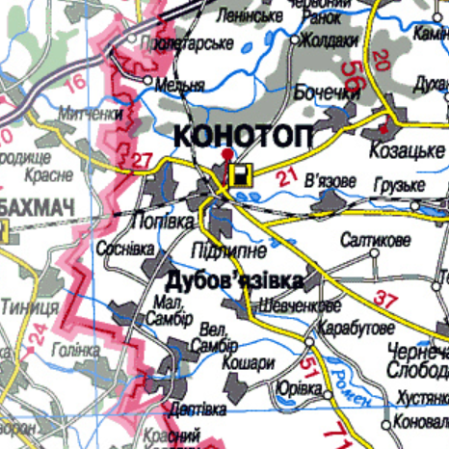
Рисунок 5.4 Автомобільні дороги на території Попівської ТГ
Громада має розвинену транспортну інфраструктуру для здійснення пасажирських та вантажних перевезень, що необхідна для розвитку економіки (табл. 5.21).

Таблиця 5.21.1 Перелік доріг загального користування регіонального значення на території Попівської громади
№ дороги | Найменування | Протяжність (км)
Р-60 | Кролевець — Конотоп — Ромни — Пирятин | 33,68
Р-61 | Батурин — Конотоп — Суми | 10,79

Таблиця 5.21.2 Перелік доріг загального користування місцевого значення на території Попівської громади
№ дороги | Найменування | Протяжність (км)
О190501 | /М-02/ - Мельня-Присейм’я-Любитове - Спаське - Лапшине | 18,1
О190502 | Соснівка-Заводи-Попівка-/Р-61/ | 21,5
О190504 | Соснівка – Малий Самбір ( на Голінку ) | 9,6
О190505 | Шевченкове-Великий Самбір-Дептівка (на Дмитрівку) | 14,8
О190506 | Шевченкове – Дубов’язівка | 4,74
О190509 | Дептівка - Кошари - Михайло-Ганнівка -/Р-60/ | 20
О190510 | Конотоп - Вирівка - Присейм'я | 21
О190511 | Конотоп-Кузьки-Жолдаки | 18
С190501 | Калишенкове-Залізничне | 5,1
 | Під’їзд від / С 190501/
С190502 | до с. Мар’янівка | 3,5
С190504 | Конотоп-Сарнавщина | 1,9
С190506 | Соснівка-Вільне | 5,5
С190507 | Юрівка-Михайло-Ганнівка-Фесівка | 14,6
С190508 | Михайло-Ганнівка-Улянівка | 2,9
С190512 | Малий Самбір-Великий Самбір (через х. Броди) | 7,8
С190518 | Шевченкове-Кошари | 9,5
С190519 | Під’їзд від Р-61 до с.Селище | 5,3
С190525 | Під’їзд до с.Новоселівка | 1,1
С190527 | до с. Нехаївка | 2,0
С190528 | до с. Пекарі | 3,0
С190531 | Під’їзд від / О 190502 / до с. Тулушка | 2,4
С190533 | Під’їзд від / О 190510 / до с. Заводське | 1,2
С 190534 | Під’їзд від / О 190510 / до с. Таранське | 4,1
С 190506 | Під’їзд від / О 190510 / до с. Торговиця | 1,1
С 190538 | Під’їзд від /О 190511/ до с. Гути | 1,6
С 190539 | Під’їзд від /Т-19-25/ до с. Шаповалівка | 1,3
Крім того, наявна мережа комунальних доріг у населених пунктах та між ними, більшість з яких цілком чи частково з твердим покриттям. Їх стан від хорошого до умовно задовільного.
Таблиця 5.21.3 Перелік та протяжність доріг комунального значення
Населені пункти | асфальтовані, км | грунтові, км
с. Чорноплатове, с. Озаричі, с. Нове, с. Калишенкове,  с. Марянівка, с-ще Залізничне с. Присеймів’я | 1,25 | 17,37
с. Мельня | 3,8 | 10,1
с. М. Ганнівка, с. Фесівка,с. Ульянівка,с. Турутине, с. М. Ганнівка | 0,5 | 3
с. Пекарі | 7,2 | -
с. Малий Самбір | 3,5 | -
с. Кузьки, с. Гути, с. Жолдаки, с. Кузьки, с. Новоселівка,  с. Раки | - | 25,9
с. Кошари, с. Андріївське, с.Нечаївське | - | 11,1
с.Карабутове, с. Нехаївка | 4,5 | 11
с. Дептівка | 6,5 | 7,2
с-ще Заводське, с. Сарнавщина, с-ще Питомник,  с.Лісогубівка, с.Таранське, с. Вирівка | 27,6 | 13,2
с. Великий Самбір, с. Броди | 14,1 | 11,1
с. Соснівка, с. Вільне, с-ще Шевченківське | 17,57 | 8,55
с. Привокзальне, с. Шаповалівка | 6,6 | 5,2
с. Шевченкове, с. Торговиця | - | 7,2
с. Юрівка | 7,4 | 0,7
с. Попівка, с. Тулушка, с. Селище | 1,2 | 35
Разом | 101,72 | 166,62

Залізничні перевезення
По території громади проходить залізнична гілка Київ-Хутір Михайлівський Південно-Західної залізниці з мережею станцій та зупиночних платформ.
Таблиця 5.22 Залізничні зупиночні пункти
№з/п | Назва | Основні маршрути
1. | Станція «Вирівка» | Хутір-Михайлівський - Конотоп
2. | Зупиночна платформа «р.Сейм» | Хутір-Михайлівський - Конотоп
3. | Станція «Мельня» | Хутір-Михайлівський - Конотоп
4. | Зупиночна платформа «Присеймів'я» | Хутір-Михайлівський - Конотоп
5. | Зупиночна платформа «Куколка» | Ніжин - Конотоп

Поштовий зв'язок
Стаціонарне відділення поштового зв'язку Укрпошти функціонує в селі Попівка. Інші населені пункти громади обслуговуються пересувним відділенням поштового зв'язку м. Конотоп

Відділення Нової пошти на території Попівської громади відсутні.

Таблиця 5.23 Відділення Укрпошти у Попівській громаді

Населений пункт | Адреса | Індекс | Тип відділення
с. Попівка | с. Попівка, вул. Заводська,21 | 41600 | Стаціонарне відділення поштового зв'язку

Мобільний зв’язок та інтернет
Послуги мобільного зв'язку мешканцям громади надають мобільні оператори KYIVSTAR, VODAFONE, Life.
Інтернет мережа доступна через послуги інтернет-провайдерів: КТВ Зурбаган, Пан Телеком, ТОВ НПК “HOME Net”, Інтертелеком, , Датасервіс.
В рамках реалізації заходів, спрямованих на підвищення доступності широкосмугового доступу до Інтернету в сільській місцевості до мережі Інтернет підключені всі заклади соціальної інфраструктури.

Інфраструктура торгівлі та сфери послуг

Мешканці населених пунктів Попівської громади задовільняють потреби в товарах через мережу приватних комерцінйих обєктів інфраструктури. Табл.5.24.
Таблиця 5.23 Просторовий розподіл об’єктів інфраструктури сфери послуг територіальної громади, од.
Об’єкти інфраструктури сфери послуг/старостинські округи | Продмагазин | Прод-пром магазин | Інші обєкти торгівлі | Аптека | пошта | кафе | СТО | Всього
Великосамбірський |  | 3 | 1 |  |  |  |  | 4
Вирівський | 4 | 2 |  |  |  | 1 | 1 | 8
Дептівський |  | 4 |  |  |  |  |  | 4
Кошарівський | 3 | 1 |  |  |  |  |  | 4
Кузчанський |  | 2 |  |  |  |  |  | 2
Присеймівський |  | 3 |  |  |  |  |  | 3
Шаповалівський | 1 | 2 |  |  |  |  |  | 3
Шевченківський | 1 | 3 |  |  |  |  |  | 4
Юрівський | 1 | 4 |  |  |  |  |  | 5
Соснівський | 1 | 2 |  |  |  |  |  | 3
Попівка-адмінцентр | 6 | 7 | 1 | 1 | 1 |  |  | 16
Всього | 17 | 32 | 2 | 1 | 1 | 1 | 1 | 56

Банківське обслуговування
На території громади відсутні відділення банків, банкомати є лише пересувні поштові відділення.

Туристична інфраструктура
Територія Попівської громади насичена унікальними історико-культурним об’єктами, пам’ятками історії та має значний туристичний потенціал і перспективи розвитку.
Громада успішно розвиває три напрямки туризму:
- історико-етнографічний туризм;
- сільський(зелений) туризм;
- спортивний туризм.
Історико-етнографічний туризм включає відвідування пам’яток історичної культури.
На території громади знаходиться 89 пам’яток культурної спадщини,які перебувають під охороною держави, у тому числі:
історії – 37 об'єктів, з них пам’ятка національного значення – Поле битви 1659 року між козацькими військами на чолі з І. Виговським і царською армією;
археології – 45 , в тому числі 1 памʼятка національного значення – городище і селище
ІХ – ХІІ ст. в (с. Великий Самбір),
монументального мистецтва – 1,
архітектури – 6.
Більшість пам’яток архітектури – церковні споруди, найдавнішою серед яких є Воскресенська церква с. Кошари, споруджена у 1796 році. Величними архітектурними спорудами є церква Різдва Богородиці с. Дептівка, ансамбль Покровської церкви с. Вирівка. Відомий туристичний об’єкт - Поле битви 1659 року між козацькими військами на чолі з І. Виговським і царською армією.
Одним з визначних місць є с. Шевченкове, де у 1859 році у родині Лазаревських перебував Т.Г.Шевченко. У навчальному закладі села діє музей Т.Шевченка, збереглася могила відомого історика О.Лазаревського, садиба родини Лазаревських.
Популярністю серед населення користується фестивальний туризм. З метою відродження козацьких традицій краю у с. Шаповалівка проводиться Всеукраїнський фестиваль «Козацький родослав». Візитівкою с.Малий Самбір є свято «Віншуємо суницю – першу ягоду царицю», що традиційно проходить влітку .
Серед основних напрямків розвитку туризму – сільський (зелений) туризм, який передбачає активну форму відпочинку та тимчасову зміну міського оточення, контакт з живою природою, проживання, харчування та обслуговування туристів, яке забезпечує приймаюча сільська родина.
Так, послуги у сфері сільського туризму на території громади надає туристична садиба «Північний ліс» (с. Жолдаки). Села Вирівка (Попівська сільська територіальна громада ) та Воргол (Кролевецька міська територіальна громада) увійшли до Мережі інформаційно-рекреаційних центрів "Шлях". Вони розташовані по різні боки р. Сейм, що дозволяє мандрівникам познайомитися з різноманітними природними комплексами та пам'ятками історії і архітектури Сеймського регіонального ландшафтного парку.
Завдяки різноманіттю туристично-рекреаційних ресурсів набуває популярності активний відпочинок, зокрема, велотуризм та сплави по річці.
У зв’язку з цим, очевидним стає, що саме напрямки, зорієнтовані на історико-культурні та природно-ресурсні переваги, є перспективами розвитку галузі туризму.
Важливу роль для туристичної галузі має розвиток музейної мережі – на території громади функціонує 5 музеїв на громадських засадах. Враховуючи обмеження воєнного стану, кількість відвідувачів музеїв різко скоротилася: 2021 рік – 6134 осіб, 2022 рік – 320 осіб, 2023 рік– 580 осіб.
Інформація з фотоматеріалами про історико-культурні та туристичні об’єкти громади представлена у мережі Інтернет.
Спортивний туризм включає проведення змагань від місцевого до міжнародного кваліфікаційних рівнів з можливістю одночасно використання трьох сучасних спортивних комплексів на відкритому просторі:
багатофункціональний спортивний майданчик із синтетичним покриттям для міні-футболу, волейболу, баскетболу, воркауту (с. Попівка);
міні-футбольне поле із штучним покриттям, футбольне поле, волейбольна площадка (с. Малий Самбір);
міні-футбольне поле із штучним покриттям, спортивний майданчик із бетонним покриттям для хокею на роликах, локація для воркауту (с. Заводське).

Висновки:
1. Громада має сталу мережу освітніх закладів, яка задовольняє базові освітні потреби мешканців. Водночас, фіксується зменшення чисельності персоналу та зниження наповненості в окремих ЗЗСО. Оптимізація освітньої мережі є актуальною та вже розпочата.
2. Функціонування одного ЗДО та дошкільних підрозділів у ЗЗСО забезпечує базові потреби. Однак середня наповненість груп невисока, є потенціал до раціоналізації ресурсів. Ініціативи з оздоровлення та ментальної реабілітації дітей – позитивний приклад соціальної уваги.
3. Освітня інфраструктура потребує оптимізації через низьку наповненість окремих шкіл. Висока собівартість навчання в малокомплектних ЗЗСО навантажує бюджет. Ситуація з субвенціями вимагає пошуку більш ефективних управлінських рішень.
4.Позашкільна освіта: Формальних закладів позашкільної освіти немає, але організовуються дозвіллєві програми. Це свідчить про гнучкий підхід до забезпечення потреб дітей в умовах воєнного часу.
5. Система ПМСД в цілому функціональна, з високим рівнем укладених декларацій. Водночас частина закладів потребує капремонту або реконструкції. Високий рівень укомплектованості персоналом є позитивною рисою.
6. ЦНАП динамічно розвивається, розширює спектр послуг і впроваджує цифрові інструменти. Є позитивна динаміка кількості наданих послуг та оцінка роботи мешканцями.
7. Громада має добре структуровану систему соціального захисту, яка охоплює різні категорії вразливих осіб. Практика створення мобільних бригад, Університету третього віку тощо демонструє сучасний підхід до соціальних послуг.
8. Попри скорочення клубних формувань і зменшення офлайн-заходів, громада активно працює у сфері національно-патріотичного виховання. Вилучення російськомовної літератури з бібліотек та переосмислення культурної політики вказують на стратегічні зміни.
9. Інфраструктура для занять спортом розвинена, є приклади інновацій ("Активні парки"). Попри воєнні обмеження зберігається активність у спортивному житті, зокрема серед ветеранів.
10. Житловий фонд: Переважає приватне житло, більшість комунальних мереж функціонує задовільно. Водночас рівень підключення до водопостачання, каналізації та централізованого опалення залишається невисоким.
12. Комунальна інфраструктура та інженерні мережі загалом задовільні, значна частина об'єктів потребує реконструкції. Система водопостачання базується переважно на індивідуальних колодязях та локальних кооперативах, що знижує централізовану керованість.
13. Попівська громада має значний потенціал для розвитку сільського та екологічного туризму завдяки природним ресурсам, річковим ландшафтам і історико-культурній спадщині. Необхідним є посилення інфраструктурної привабливості та промоції туристичних можливостей регіону.

МІСТОБУДІВНА ДОКУМЕНТАЦІЯ

У відповідності до вимог чинного законодавства просторове планування розвитку території Попівської сільської територіальної громади та населених пунктів в її межах реалізується через розроблення містобудівної документації місцевого рівня. Згідно чинного законодавства видами такої документації є комплексний план просторового розвитку території територіальної громади (далі – комплексний план), генеральні плани населених пунктів та детальні плани територій. При цьому, комплексний план є відносно новим видом документації і в Попівській сільській територіальній громаді знаходиться на етапі розробки. Загалом містобудівна документація є інструментом державного регулювання.
Аналіз містобудівної документації місцевого рівня засвідчив наявність ряду проблем щодо реалізації можливостей оперативного та якісного планування території громади як в межах населених пунктів так і за їх межами. Серед найбільш очевидних проблем:
− відсутність покриття містобудівною документацією місцевого рівня усіх населених пунктів територіальної громади;
− якість матеріалів наявних генеральних планів та відсутність повних комплектів документації;
− неактуальність контекстного наповнення наявних генеральних планів.
За даними сільської ради на території Попівської сільської ради Конотопського району Сумської області розміщаються 44 населених пункта загальною площею 7381,9974 га.
Встановлено межі у всіх населених пунктів та внесено відомості до Державного земельного кадастру по 41 населеному пункту. Потребують внесення відомостей до Державного земельного кадастру ще 3 населених пункта (с.Сарнавщина, с. Соснівка та с. Шевченкове).
В наявності оновлена нормативна грошова оцінка по 35 населеним пунктам, з них у 2019 році по 9 та у 2020 році по 8 населеним пунктам. Потребують оновлення нормативної грошової оцінки 9 населених пунктів (с.Сарнавщина, с.Кузьки, с. Раки, с. Гути, с. Новоселівка, с. Жолдаки, с.Шевченкове, с.Торговиця, с. Соснівка).
На сесії сільської ради в 2023 році прийнято рішення «Про розроблення Комплексного плану просторового розвитку територій Попівської сільської ради Конотопського району Сумської області» та «Про розроблення технічної документації по встановленню меж Попівської сільської ради Конотопського району». Розроблення зазначеної документації забезпечить громаду містобудівною документацією згідно до чинного законодавства, дасть змогу досягнути рівномірного та гармонійного розвитку територій, збалансованого використання ресурсів, активації міжрегіонального співробітництва, та дозволить уникнути спорів щодо території між сусідніми органами місцевого самоврядування.
Програма комплексного відновлення території територіальної громади не належить до містобудівної документації. Водночас, програма визначає основні просторові і містобудівельні пріоритети політики відновлення громади.
З метою подолання наслідків неузгодженості або відсутності будь-яких документів стосовно територіального планування, правил забудови, зонінгу, інвентаризації земель, врегулювання спірних земельних питань Попівською сільською радою вживаються відповідні заходи. Розроблено генеральні плани для 10 населених пунктів.
Населені пункти, де є затверджені генеральні плани:
- сел. Заводське
- с. Шевченкове
- с. Торговиця
- сел. Садове (колишня назва Питомник)
- с. Малий Самбір
- с. Пекарі
- с. Таранське
- с. Лисогубівка
- с. Привокзальне
- с. Шаповалівка
В стадії затвердження генеральних планів знаходяться: с.Попівка, с.Тулушка, с.Селище.
Території населених пунктів, для яких є лише топографічні основи:
- с. Великий Самбір
- с. Карабутове
- с. Вирівка
Території Попівської сільської ради, де розроблені детальні плани: центральна частина села зі схемою планування обмежень с. Великий Самбір та детальний план території площею 0,8919 га по вул. Калитівка, 28, с.Дептівка Конотопського району Сумської області.

Висновки:
Серед першочергових завдань Попівської сільської територіальної громади на шляху забезпечення території громади містобудівною документацією - розроблення проєкту встановлення межі громади, розроблення топографічного знімання на всю територію громади у масштабі 1:10000, на території населених пунктів у масштабі 1:2000, на території детального планування – у масштабі 1:500- 1:1000, визначення джерел фінансування проєкту та проведення відповідної закупівлі послуг по розробленню комплексного плану просторового розвитку. При цьому, за попередніми підрахунками орієнтовна вартість комплексного плану в 2024 році для Попівської сільської територіальної громади варіюється у межах 10 млн грн,що є надто великим навантаженням на бюджет громади.

ІНФОРМАЦІЯ ЩОДО ПЛАНУВАННЯ ЗА ГАЛУЗЕВОЮ ОЗНАКОЮ

В 2024 році у Попівській сільській територіальній громаді діяло 19 галузевих програм, з яких всі реалізовані в тій чи іншій мірі. Перелік програм реалізованих у 2024 році, які профінансовані за кошти бюджету Попівської ТГ наведено в Таблиці 7.1. В цілому, це програми соціальної спрямованості, програми підтримки інфраструктури громади та ті, що мають безпековий компонент.

Таблиця 7.1 Перелік діючих у 2024 р. галузевих програм, які фінансуються за кошти місцевого бюджету Попівської громади, тис. грн. станом на 01.10.2024 р.
Найменування місцевої програми | Обсяг фінансування, грн |  | Відсоток фактичного фінансування від запланованого, %
Найменування місцевої програми | План | Факт | Відсоток фактичного фінансування від запланованого, %
Програма економічного і соціального розвитку Попівської сільської ради Конотопського району Сумської області на 2024 рік | 3603,4 | 2402,7 | 66,7
Програма розвитку освіти Попівської сільської територіальної громади на 2024 рік | 17528,1 | 9500,1 | 54,2
Програма “Розвитку та підтримки Комунального некомерційного підприємства “Центр первинної медико-санітарної допомоги” Попівської сільської ради на 2024 рік | 9749,6 | 6704,6 | 68,8
Програма розвитку культури, туризму, фізичної культури і спорту та окремих заходів діяльності комунального закладу “Центр культури, дозвілля та спорту” Попівської сільської ради Конотопського району Сумської області на 2024 рік | 5978,2 | 3523,7 | 58,9
Програма здійснення компенсаційних виплат за пільговий проїзд окремих категорій громадян автомобільним транспортом на автобусних маршрутах загального користування у приміському сполученні на 2024 рік | 1400,0 | 924,4 | 66,0
Програма соціального захисту населення на 2024 | 1001,4 | 502,2 | 50,1
Програма соціального захисту окремих категорій населення на 2024 рік | 1296,4 | 580,5 | 44,8
Програма з інфекційного контролю у Комунальному некомерційному підприємстві “Центр первинної медико-санітарної допомоги Попівської сільської ради у 2024 році | 29,3
Програма охорони навколишнього природного середовища на території Попівської сільської ради Конотопського району Сумської області на 2024 рік | 182,8 | 60,4 | 33,0
Програма здійснення компенсаційних виплат за перевезення залізничним транспортом окремих категорій громадян, які відповідно до чинного законодавства мають право на пільговий проїзд у приміському сполученні на 2024 рік | 10,0 | 3,0 | 30,0
Програма розвитку земельних відносин, розроблення містобудівної та землевпорядної документації на території Попівської сільської ради Конотопського району Сумської області на 2024-2026 роки | 755,2 | 163,5 | 21,6
Програма забезпечення діяльності комунального закладу “Центр надання соціальних послуг” Попівської сільської ради Конотопського району Сумської області на 2024 рік | 9991,3 | 5713,8 | 57,2
Програма Поліцейський офіцер громади Попівської сільської територіальної громади на 2022-2024 роки | 254,2 | 249,9 | 98,3
Програма захисту населення і території Попівської сільської ради Конотопського району Сумської області від надзвичайних ситуацій техногенного та природного характеру на 2022-2025 роки | 859,1 | 273,4 | 31,8
Програма благоустрою та житлово-комунального господарства на території Попівської сільської ради Конотопського району Сумської області на 2024 рік | 12109,1 | 10132,1 | 83,7
Програма управління та приватизації комунального майна Попівської сільської територіальної громади в особі Попівської сільської ради | 127,4 | 50,1 | 39,3
Програма підтримки сил безпеки і оборони України, забезпечення заходів і робіт з територіальної оборони та мобілізаційної підготовки на 2024 | 17899,0 | 17474,0 | 97,6
Програма забезпечення придбання службового житла лікарям Комунального некомерційного підприємства “Центр первинної медико-санітарної допомоги” Попівської сільської ради у 2024 році | 800,0 | 400,0 | 50,0
Програма вшанування пам'яті загиблих (померлих) Захисників та Захисниць України на 2024 рік | 94,0
Висновки:
1.В Попівській територіальній громаді програмно-цільовий метод планування розвитку громади є достатньо ефективним, про що свідчить виконання розроблених програм (доцільних в умовах військового стану). Місцеві цільові програми дозволяють планово вирішити нагальні проблеми соціально-економічного розвитку громади та сконцентрувати людські та матеріальні ресурси на програмних цілях та завданнях.
2. В 2024 році у Попівській сільській територіальній громаді діяло 19 місцевих програм. Всі затверджені програми спрямовані на розв’язання актуальних проблем розвитку Попівської ТГ в галузях цивільної безпеки, охорони здоров’я, житлово-комунального господарства, соціального захисту населення, освіти, культури, спорту.

ЕКОНОМІЧНИЙ РОЗВИТОК
Станом на 01.01.2024 в Попівській громаді було зареєстровано 506 суб`єктів ЄДРПОУ, з них 170 юридичних осіб, суб’єктів господарювання та 336 фізичних осіб-підприємців (ФОП). Загальна кількість юридичних осіб включає 57 некомерційних (неприбуткових) організацій та 113 юридичних осіб - суб’єктів господарювання, що здійснюють діяльність із метою отримання прибутку. Спостерігається незначна тенденція щодо збільшення кількості як юридичних, так і фізичних осіб-підприємств – приблизно на 6% на рік протягом останніх двох років, що може свідчити про сприятливі умови ведення бізнесу на теренах громади. Серед юридичних осіб за класифікацією ЄС відповідно до кількості працівників та річного доходу, 6 – це представники середнього бізнесу, 106 – це мікропідприємства та 10 – малі.
Таблиця 8.1 Динаміка зареєстрованих юридичних осіб та фізичних осіб-підприємців у Попівській громаді, 2021–2023 рр.

 | 01.01.2021 | 01.01.2022 | 01.01.2023
Усі субєкти ЄДРПОУ, од.: | 453 | 465 | 506
Юридичні особи, в т.ч. | 166 | 167 | 170
юридичні особи – підприємницькі структури (комерційні) | 109 | 110 | 113
-середні підприємства( понад 50 працівників) | 6 | 6 | 6
- малі підприємства (до 50 працівників, річний дохід менше еквіваленту 10 млн.євро) | 10 | 10 | 10
- мікро підприємства (до 10 працівників, річний дохід менше еквіваленту 2 млн.євро) | 93 | 94 | 97
Фізичні особи-підприємці | 287 | 298 | 336

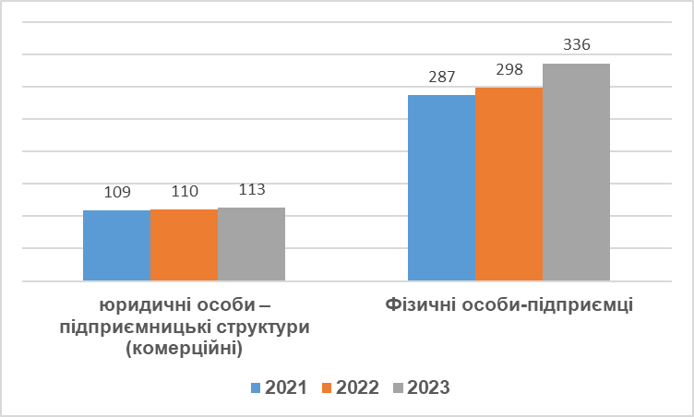
Рисунок 8.1 Динаміка зареєстрованих юридичних осіб та фізичних осіб-підприємців у Попівській громаді, 2021–2023 рр.
Таблиця 8.2 Кількість зареєстрованих юридичних осіб та фізичних осіб-підприємців у Попівській громаді (на 01.01.2024)
 | Загальна кількість, одиниць | Керівниками яких є
 | Загальна кількість, одиниць | чоловіки |  | Жінки
 | Загальна кількість, одиниць | Кількість | частка,  у % до  загальної  кількості | кількість | частка,  у % до  загальної  кількості
Юридичні особи | 170 | 140 | 82,4 | 30 | 17,6
Фізичні особи–  підприємці | 336 | 170 | 50,6 | 166 | 49,4

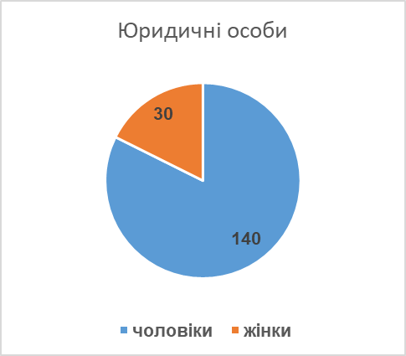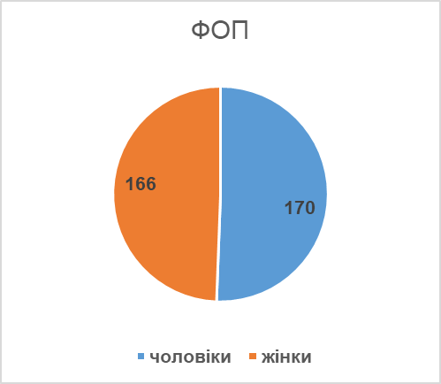
Рисунок 8.2 Гендерний розподіл підприємницького сектору Попівської громади на початок 2024 року, особи.
Територіальне розміщення суб’єктів господарювання на теренах громади зображено на діаграмі – майже половина з них зареєстрована та здійснює діяльність в адміністративному центрі громади с. Попівка та двох старостинських округах – Вирівському та Кузьківському . В інших старостинських округах дещо більше їх в Шаповілівському та та Шевченківському округах.
Серед юридичних осіб , основна маса працює в агросекторі – 53,5%, далі – в будівництві 5,3%, лісове господарство та оброблення деревини – 2,4 % , торгівля – 2,4 %, переробна галузь – 1,8 %, одне підприємство спиртової промисловості та одне з видобування торфу - разом це 1,2 % . Серед неприбуткових організацій найбільша частка в загальній кількості юридичних осіб належить бюджетним установам – 14,7 %, громадські та релігійні організації займають– 9,4%, обслуговуючі водні кооперативи та ОСББ -9,3% Тобто домінуючою галуззю в громаді є сільське господарство , якому належить 80,5 % від загальної кількості господарюючих суб’єктів, що зареєстровані, або здійснюють діяльність на території громади з метою отримання прибутку. Кілька галузей, зокрема транспорт, добувна та переробна відсутні, або майже відсутні у громаді.
У структурі ФОПів переважають підприємства оптової та роздрібної торгівлі в спеціалізованих та неспеціалізоваих магазинах – 36,6%, ще 5,5% – на лотках та ринках. Цієї ж сфери стосується діяльність із забезпечення стравами та напоями (3,3%). Отже, торгівля серед ФОПів – це понад 45,5% від їхньої кількості, якщо рахувати разом. Сільським і лісовим господарством займається 6,6% ФОПів , наданням транспортних послуг вантажним та автомобільним транспортом – 8,6%, у будівництві задіяно 5,4 % . Позитивним трендом є поява IT- доволі помітної галузі в економіці громади 8,6% , у сфері надання побутових послуг в громаді працює 7,1%. Незначним сегментом у галузевому розподілі ФОПів займає діяльність у сфері охорони здоров’я це 2,7 % , та майже взагалі не представлені – лише 0,9 % освітні послуги. Доволі значну частку (14,2%) займають підприємці, інших галузей (надання майна в оренду, його страхування, дизайн, реклама та ін). Власне, це всі, хто сплачує до бюджету за такого роду діяльність.
Бізнес громади, найбільше зосереджений в адміністративному центрі с. Попівка (17,0%) та у Вирівському старостинському окрузі (18,4%) від всіх зареєстрованих юридичних та фізичних осіб-підприємств. Наступна за значенням концентрація – у Кузьківському старостинському окрузі – 9,1%. Далі – у Шаповалівському старостинському окрузі (6,1% відповідно).

Таблиця 8.3 Територіальний розподіл зареєстрованих у Попівській громаді юридичних та фізичних осіб, станом на 01.07.2024
Теритріальні одиниці | Загалом |  | Юридичні особи |  |  |  | ФОПи
Теритріальні одиниці | одиниц | % у громаді | Усього одиниць, в т.ч. | некомерційні | комер-ційні | % у громаді | одиниць | % у громаді
Адміністративний центр- Попівка | 114 | 21,8 | 35 | 20 | 15 | 20,6 | 79 | 22,3
с.о. Великосамбірський | 35 | 6,7 | 16 | 5 | 11 | 9,4 | 19 | 5,4
с.о. Вирівський | 102 | 19,4 | 12 | 6 | 6 | 7,1 | 90 | 25,4
с.о. Дептівський | 19 | 3,6 | 7 | 2 | 5 | 4,1 | 12 | 3,4
с.о. Кошарівський | 26 | 5,0 | 14 | 2 | 12 | 8,2 | 12 | 3,4
с.о. Кузьківський | 52 | 9,9 | 18 | 4 | 14 | 10,6 | 34 | 9,6
с.о. Присемівський | 23 | 4,4 | 11 | 2 | 9 | 6,5 | 12 | 3,4
с.о. Соснівський | 44 | 8,4 | 23 | 5 | 18 | 13,5 | 21 | 5,9
с.о. Шаповалівський | 40 | 7,6 | 11 | 6 | 5 | 6,5 | 29 | 8,2
с.о. Шевченківський | 37 | 7,1 | 14 | 2 | 12 | 8,2 | 23 | 6,5
с.о. Юрівський | 32 | 6,1 | 9 | 3 | 6 | 5,3 | 23 | 6,5
Попівська громада | 524 | 100 | 170 | 57 | 113 | 100 | 354 | 100
До даного переліку також включені суб’єкти господарювання юридичні особи, що здійснюють діяльність на території громади. Дай контингент платників також включений до соціально-економічного паспорту на підставі внутрішнього аналітичного обліку платників

Структура економіки за видами економічної діяльності.
Для аналізу галузевого розподілу економіки Попівської громади здійснено структурування суб’єктів господарської діяльності за видами економічної діяльності в розрізі надходжень до бюджету в 2023 р. (табл. 8.4) – ті, що сплачують найбільше податків. У таблиці та діаграмі наведені показники, що характеризують фактичний вклад кожної із галузей в економіку, та перераховані суб'єкти господарювання, що представляють галузь у громаді.
Таблиця 8.4 Основні суб’єкти господарювання та структура економіки Попівської громади за податковими надходженнями до місцевого бюджету в 2023 р.
Вид економічної діяльності | Питома вага податкових доходів до бюджету громади, % | Основні суб’єкти господарювання
Сільське господарство, мисливство, лісове господарство | 72,2 | ТОВ «Вітчизна»,Філія «КЛГ»ДП «Ліси України», ТОВ «Ремавтокомплект-сервіс»,ТОВ «Біо Лат», ТОВ «Глорія»
Освіта | 6,4 | Відділ освіти, ДПТНЗ «Конотопський професійний аграрний ліцеЙ
Органи управління, культура, соціальний захист | 4,2 | Апарат Попівської сільської ради, КЗ ЦКДС, КЗ ЦНСП
Охорона здоров’я | 1,7 | КНП ЦПМСД
Оптова та роздрібна торгівля | 3,9 | СТ «Кооперативне», ПП «Конотопська оптова база»
Діяльність транспорту та зв’язку | 1,7 | АТ “Укрзалізниця”, ФОП Кравченко Д.М.
Будівництво | 3,5 | ТОВ БМК «Будпартнер»,ТОВ «Аквапласт», ТОВ «Лейн-2023»
Виробництво та розподілення електроенергії, газу та води | 1,2 | ТОВ «Енера Суми», ПАТ «Сумиобленерго»
Комп’ютерне програмування та консультування з питань інформатизації | 1,9 | ФОП Голінка А.Ю., ФОП Бардаков В.О.,  ФОП Прокопенко О.О., ТОВ Авдієнко С.В.
Переробна промисловість | 0,2 | ТОВ «Молочна садиба»
Інші види діяльності, що не увійшли до переліку | 3,1 | ФОП Макуха С.М.,ФОП «Рудько Ю.М.,  ФОП Куценко О.В. та ін.

Основною бюджетоформуючою галуззю в громаді є сільське господарство яке об’єднує 91 суб’єкта господарювання - юридичних осіб різних організаційно-правових форм (приватні підприємства, товариства з обмеженою відповідальністю, фермерські господарства та 20 фізичних осіб підприємців) , серед яких найбільшим платником є ТОВ “Вітчизна”, внесок якого у бюджет громади склав 15,6 % загальної суми податкових надходжень. Бюджетними установами, як місцевого так і державного значення сплачується до бюджету громади в цілому 12,3 % податкових платежів, з них найбільше галуззю «Освіта» (6,4%). Органи управління, а це Апарат сільської ради та відділи забезпечують надходження на рівні 4,2 %. Представниками оптової та роздрібної торгівлі сплачується до бюджету 3,9 % , це найчисельніша група серед ФОПів, причому вони забезпечують половину надходжень до бюджету по даній галузі. Будівництво генерує 3,5% бюджету. Діяльність транспорту, виробництво та розподілення електроенергії, газу та води ,комп’ютерне програмування в цілому набирають 4,8%, втім привертає увагу наявність галузі IT. Решта 3,1 % це сегмент де першість належить діяльності з надання майна в оренду, його страхування, дизайн, реклама а також надання різного виду побутових послуг. Переробна промисловість забезпечила надходження 0,2 % бюджету.

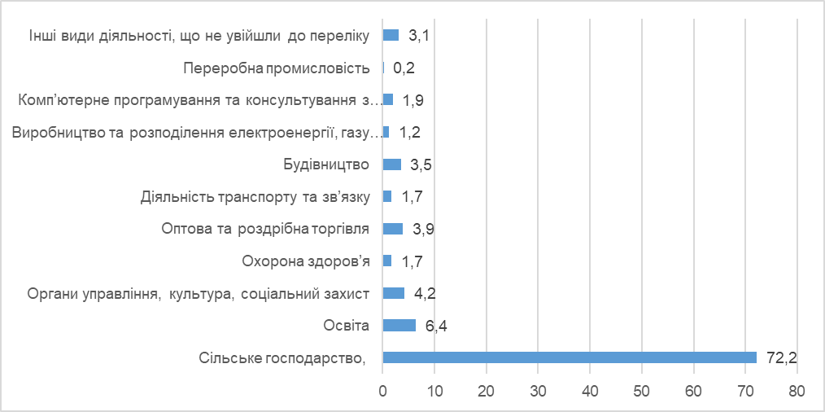
Рисунок 8.3 Структура економіки Попівської громади за податковими надходженнями до місцевого бюджету в 2023 р.

Сільське господарство
Попівська громада має великий потенціал для розвитку сільського господарства. Аграрна галузь громади налічує 91 юридичну особу, з них 37 – фермерські господарства. Основні види діяльності – вирощування сільськогосподарських культур та змішане сільське господарство. Найбільша частина суб’єктів зосереджена в вирощуванні зернових культур. З галузей сільського господарства переважає рослинництво, насамперед – вирощування зернових: озима пшениця, яра пшениця, ячмінь, кукурудза, вирощування олійних культур соняшник, ріпак озимий та соя. Галузь тваринництва налічує 6 суб’єктів господарювання, з них 2 фермерських господарства, але є недостатньо розвиненою. В громаді також присутні такі сегменти аграрного ринку як садівництво та ягідництво.
Серед найбільших сільськогосподарських підприємств, які ведуть діяльність у Попівській громаді, такі:
· ТОВ “Вітчизна”, основний вид діяльності – 01.11 Вирощування зернових культур (крім рису), бобових культур і насіння олійних культур;
· ТОВ “Ремавтокомплект-сервіс”, основний вид діяльності – 01.11 Вирощування зернових культур (крім рису), бобових культур і насіння олійних культур;
· ТОВ “Юрівка”, основний вид діяльності – 01.11 Вирощування зернових культур (крім рису), бобових культур і насіння олійних культур;
· ТОВ “Глорія”, основний вид діяльності – 01.11 Вирощування зернових культур (крім рису), бобових культур і насіння олійних культур;
· ТОВ “Біо Лат”, основний вид діяльності – 01.11 Вирощування зернових культур (крім рису), бобових культур і насіння олійних культур
· ТОВ “Агро Вітчизна”, основний вид діяльності – 01.11 Вирощування зернових культур (крім рису), бобових культур і насіння олійних культур;
· ТОВ “Агро-Поліс”, основний вид діяльності – 01.11 Вирощування зернових культур (крім рису), бобових культур і насіння олійних культур;
· ПСП АФ “Соснівська”, основний вид діяльності – 01.11 Вирощування зернових культур (крім рису), бобових культур і насіння олійних культур;
· ТОВ “Радгосп»Шевченківчький”, основний вид діяльності – 01.50 Змішане сільське господарство;
· ФГ “Дейнека А.П.”, основний вид діяльності – 01.11 Вирощування зернових культур (крім рису), бобових культур і насіння олійних культур.
Тобто на території громади переважає рослинництво, жодне з нині діючих сільгосппідприємств не розглядає інші напрями як пріоритетні. Хоча серед інших видів діяльності є також тваринництво, ягідництво, садівництво. Тобто за сприятливих обставин вони також можуть отримати розвиток. Інформація за внеском до наповнення бюджету найбільших аграрних виробників на теренах громади зазначена у таблиці 8.5.
В сумі ці підприємства дали громаді понад 48503,8 тис. грн. податків. Їхня частка у формуванні податкових надходжень дохідної частини бюджету стосовно інших галузей 48,8%. Між іншим це означає, що сільське господарство на території громади доволі диверсифіковано щодо виробників – монополіста немає, середовище конкурентне. Основний внесок у бюджет понад 70% належить сільському господарству, що створює ризик залежності громади від однієї галузі. Проглядається необхідність підтримки розвитку також інших галузей, таких як переробна промисловість, будівництво, транспорт, ІТ-сектор, для чого необхідне залучення інвесторів для створення нових підприємств у цих галузях.
Географічне розміщення сільгоспвиробників у громаді значно різноманітніше та рівномірніше, ніж , ФОПів. Хоча в Попівці їх дещо більше, але це лише 12%, тоді як в Соснівському старостинському окрузі 20%. В трьох старостатах цей показник перевищує 10%, в інших – менше. В будь-якому разі переважна більшість сільськогосподарських товаровиробників сконцентровані в старостинських округах.

Таблиця 8.5 Найбільші (10) сільськогосподарські підприємства Попівської громади за обсягами сплати податків до місцевого бюджету, 2023 р.
Назва підприємства | ПДФО | Орендна плата з юридичних осіб | Єдиний податок з сільськогосподарських товаровиробників | Інші податки і збори | Усього
ТОВ “Вітчизна” | 10048,7 | 3080,4 | 2325,5 | 191,8 | 15646,4
ТОВ “Ремавто комплект-сервіс” | 3196,3 | 1443,1 | 1012,0 | 0,1 | 5651,5
ТОВ “Юрівка” | 3259,0 | 979,0 | 895,0 | 59,8 | 5192,8
ТОВ “Глорія” | 1599,1 | 1375,5 | 1160,2 | 23,8 | 4158,5
ТОВ “Біо Лат” | 2028,4 | 817,3 | 708,9 | 50,9 | 3605,5
ТОВ “Агро Вітчизна” | 2329,5 | 173,4 | 760,8 | 0 | 3263,7
ТОВ “Агро-Поліс” | 2151,2 | 457,9 | 551,2 | 1,5 | 3161,8
ПСП АФ “Соснівська” | 1323,6 | 0 | 1509,0 | 0,7 | 2833,3
ТОВ “Радгосп ”Шевченківський” | 1867,6 | 82,0 | 634,1 | 50,1 | 2633,8
ФГ “Дейнека А.П.” | 1355,4 | 610,0 | 388,7 | 2,4 | 2356,5

Переважна більшість товарної сільськогосподарської продукції в Попівській громаді виробляється великими сільгоспвиробниками та фермерськими господарствами. Щоправда, їхня продукція – це головним чином зернові , технічні та олійні культури. Якщо вести мову про овочі чи тваринництво – це головним чином питання до садибних одноосібних господарств. Однак у них є поважна проблема – відсутність можливості за нинішніх обставин сформувати товарні партії продукції на ринок, а це означає – й пройти її сертифікацію для більш вигідного продажу на зовнішніх ринках. Як наслідок, великі сільгосппідприємства отримують свої прибутки, а одноосібники потрапляють у залежність від перекупників (ймовірно – тих же крупних підприємств). Так стається з огляду на більш жорсткі вимоги до продажу сільгосппродукції навіть на подібних ринках – Україна має виконувати своє зобов’язання щодо контролю якості та безпеки продуктів харчування. Це означає, що в осяжні роки дрібний товаровиробник вимушений буде або скоротити свою присутність на ринку, або домовитися про кооперацію зі збуту своєї продукції з іншими дрібними виробниками, яка б забезпечувала контроль якості, відповідно – розширені можливості збуту.

Промисловий потенціал громади
На території сільської ради знаходиться одне промислове підприємство – ДП«Попівський експериментальний завод»; основний вид діяльності: 20.41 Виробництва мила та мийних засобів, засобів для чищення та полірування. Займається виготовленням розріджувача багатофункціонального для виробництва засобів проти зледеніння, для дефектоскопії, виробництва лаків, фарб та інших миючих та хімічних засобів. На даний час не займається виробництвом продукції у зв’язку з відсутністю сировини. Підприємство перебувало в стані приватизації та відбулись торги з його продажу. Згідно договору купівлі-продажу об’єкт малої приватизації – єдиний майновий комплекс державного підприємства «Попівський експериментальний завод» прибаний за 13800,0 тис.гривень ТОВ «Брайтон-трейд».
Також на території громади працюють два лісогосподарські підприємства, зокрема Філія «Конотопське лісове господарство» ДП «Ліси України» та ДП «Конотопський лісгосп»; основний вид економічної діяльності – 02.10 лісівництво та інша діяльність у лісовому господарстві: інші: 02.20 лісозаготівлі; 02.40 надання допоміжних послуг у лісовому господарстві; 16.10 лісопильне та стругальне виробництво.

Підприємницьке середовище
Попівська громада – це переважно аграрна територія, але частину своїх податкових надходжень вона отримує також і з інших галузей, насамперед – від торгівлі, будівництва, діяльності транспорту та ІТ середовища які представлені в громаді доволі розгалуженою структурою зареєстрованих ФОПів. В розрахунку на 10 тис. населення кількість юридичних осіб складає 80, а кількість ФОПів – 240 одиниць. Для юридичних осіб це хороший показник, а для ФОПів - середній , або навіть занизький.
Розподіл суб’єктів підприємництва за старостинськими округами дуже нерівномірний – домінують с. Попівка - центральна садиба та , Вирівський старостинський округ. Ще в п’яти старостинських округах їх кількість майже однакова, ще в чотирьох округах вона значно нижча. Існує потреба стимулювання економічної активності населення сільської місцевості громади – в старостинських округах явно не вистачає такого роду діяльності, причиною може бути старіння населення та відтік молоді з сіл.
Частково підприємницька активність на теренах громади залежить від податкового навантаження, а також розв'язання земельних питань та власності (оренда або продаж комунальних об’єктів для ведення бізнесу). Сільська рада може регулювати ці питання – з урахуванням реального стану економіки. Йдеться про податок на нерухоме майно, земельний податок, транспортний податок, туристичний збір, встановлення розмірів орендної плати. Вочевидь, що це, насамперед, стосується бізнесу, який лише виходить на ринок, та стимулювання пріоритетних галузей. Під цим кутом зору встановлені та у разі потреби переглядаються , місцеві податки та збори, що встановлені в Попівській громаді.
Станом на 2024 р. у громаді були встановлені максимальні ставки єдиного податку. Щодо нерухомого майна – вони дещо менші максимальних для фізичних осіб, та для частини пріоритетних напрямків розвитку бізнесу, наприклад для торгівлі. Земля оподатковується відповідно до граничних ставок. Ставка туристичного збору для внутрішнього туризму 0,25%, для в’їзного 0,5% що значно менше максимальних. Зазначимо, що з метою підтримки суб’єктів господарювання та громадян платників, створення більш привабливого середовища для інвесторів прийняте рішення щодо значного скорочення ставок податку на нерухоме майно відмінне від земельної ділянки яке запрацює з 2025 року.

Таблиця 8.6 Податкове середовище Попівської громади у 2024 р.
Вид податку | Об’єкт оподаткування |  | Ставки оподаткування у Попівській громаді | Граничні ставки оподаткування згідно чинного законодавства
Єдиний податок | І група | 10 відсотків від прожиткового мінімуму |  | 10 % від прожиткового мінімуму
Єдиний податок | ІІ група | 20 відсотків розміру мінімальної заробітної плати |  | 20 % від мінімальної заробітної плати
Податок на нерухоме майно, відмінне від земельної ділянки | Житлова нерухомість | для юридичних осіб – 1,5% розміру мінімальної заробітної плати за 1 кв.метр |  | 1,5 % від мінімальної заробітної плати за 1 м.кв. з фізичної / юридичної особи
Податок на нерухоме майно, відмінне від земельної ділянки | Житлова нерухомість | для фізичних осіб – 0,5% розміру мінімальної заробітної плати за 1 кв.метр |  | 1,5 % від мінімальної заробітної плати за 1 м.кв. з фізичної / юридичної особи
Податок на нерухоме майно, відмінне від земельної ділянки | Не житлова нерухомість | для юридичних осіб – 1,5% розміру мінімальної заробітної плати за 1 кв.метр |  | 1,5 % від мінімальної заробітної плати за 1 м.кв. з фізичної / юридичної особи
Податок на нерухоме майно, відмінне від земельної ділянки | Не житлова нерухомість | для фізичних осіб – 1,0% розміру мінімальної заробітної плати за 1 кв.метр |  | 1,5 % від мінімальної заробітної плати за 1 м.кв. з фізичної / юридичної особи
Земельний податок | Землі сільсько-господарського призначення | для юридичних осіб-1,0 відсотки нормативної грошової оцінки (де проведена грошова оцінка), 5,0 відсотки (де не проведена грошова оцінка землі) |  | 0,3–1 %
Земельний податок | Землі сільсько-господарського призначення | для фізичних осіб-0,3 відсотки нормативної грошової оцінки (де проведена грошова оцінка), 5,0 (де не проведена грошова оцінка землі) |  | 0,3–5 %
Земельний податок | Землі житлової забудови | для юридичних осіб-3,0 відсотки нормативної грошової оцінки (де проведена грошова оцінка), 5,0 відсотки (де не проведена грошова оцінка землі) |  | 3-5%
Земельний податок | Землі житлової забудови | для фізичних осіб-0,03 відсотки нормативної грошової оцінки (де проведена грошова оцінка), 0,04 (де не проведена грошова оцінка землі) |  | 3-5 %
Земельний податок | Землі громадської забудови | для юридичних осіб-3,0 відсотки нормативної грошової оцінки (де проведена грошова оцінка), 5,0 (де не проведена грошова оцінка землі) |  | 3-5%
Земельний податок | Землі громадської забудови | для фізичних осіб-1,0 відсотки нормативної грошової оцінки (де проведена грошова оцінка), 5,0 (де не проведена грошова оцінка землі) |  | 3-5%
Земельний податок | Землі природно-заповідного фонду | для юридичних осіб-1,0 відсотки нормативної грошової оцінки (де проведена грошова оцінка), 5,0 (де не проведена грошова оцінка землі) |  | 3–5 %
Земельний податок | Землі природно-заповідного фонду | для фізичних осіб-1,0 відсотки нормативної грошової оцінки (де проведена грошова оцінка), 5,0 (де не проведена грошова оцінка землі) |  | 3–5 %
Земельний податок | Землі іншого природоохоронного призначення | для юридичних осіб-3,0 відсотки нормативної грошової оцінки (де проведена грошова оцінка), 5,0 (де не проведена грошова оцінка землі) |  | 3-5%
Земельний податок | Землі іншого природоохоронного призначення | для фізичних осіб-1,0 відсотки нормативної грошової оцінки (де проведена грошова оцінка), 5,0 (де не проведена грошова оцінка землі) |  | 3-5%
Земельний податок | Землі оздоровчого призначення | для юридичних осіб-3,0 відсотки нормативної грошової оцінки (де проведена грошова оцінка), 5,0 (де не проведена грошова оцінка землі) |  | 3-5%
Земельний податок | Землі оздоровчого призначення | для фізичних осіб-1,0 відсотки нормативної грошової оцінки (де проведена грошова оцінка), 5,0 (де не проведена грошова оцінка землі) |  | 3-5%
Земельний податок | Землі водного фонду | для юридичних осіб-0,1 відсотки нормативної грошової оцінки (де проведена грошова оцінка), 0,1 (де не проведена грошова оцінка землі) |  | 3-5%
Земельний податок | Землі водного фонду | для фізичних осіб-0,1 відсотки нормативної грошової оцінки (де проведена грошова оцінка), 0,1 (де не проведена грошова оцінка землі) |  | 3-5%
Земельний податок | Землі промисловості, транспорту, зв’язку, енергетики | для юридичних осіб-3,0 відсотки нормативної грошової оцінки (де проведена грошова оцінка), 5,0 (де не проведена грошова оцінка землі) |  | 3-5 %
 | Землі промисловості, транспорту, зв’язку, енергетики | для фізичних осіб-1,0 відсотки нормативної грошової оцінки (де проведена грошова оцінка), 5,0 (де не проведена грошова оцінка землі) |  | 3-5 %
Туристичний збір | За кожну добу розміщення фізичної особи в місцях проживання | внутрішній туризм (громадяни України) – до 0,25 відсотків;  в’їзний туризм , – до 0,5% |  | внутрішній туризм (громадяни України) – до 0,5 відсотків;  в’їзний туризм – до 5%
Транспортний податок | Легкові автомобілі, з року випуску яких минуло не більше п’яти років (включно) та середньо ринкова вартість яких становить понад 375 розмірів мінімальної заробітної плати, встановленої законом на 1 січня податкового (звітного) року | 25000 гривень |  | 25 000 гривень за кожен легковий автомобіль

Інвестиційний потенціал громади
Попівська громада зацікавлена в залученні нового бізнесу, який зможе створити нові робочі місця, забезпечити якісними товарами та послугами місцевих мешканців, своєю діяльністю підвищити імідж громади, як комфортного місця для проживання та діяльності. Вже зараз інвестори можуть знайти в нашій громаді доступні об’єкти нерухомості для широкого спектру діяльності, унікальні природні ресурси, людський капітал та підтримку від місцевої влади. Попівська громада має значний інвестиційний потенціал, що обумовлений, насамперед, її природними та людськими ресурсами.
В 2022 р. громада узагальнила наявні інвестиційні фактори, розробила власний інвестиційний паспорт, сформулювала інвестиційні пропозиції, що оприлюднені на сайті Попівської сільської ради.
Сприятливі умови для різних напрямків інвестування надає сукупність існуючих факторів, а саме:
- громада логістично зручно розташована на півночі Конотопського району, Сумської області, не межує з росією, до громади примикає місто обласного значення Конотоп – на відстані -15 км. Має віддаленість від столиці України - міста Києва -250 км, від обласного центру міста Суми -130 км;
- на території громади в достатній кількості є різноманіття природних ресурсів , а саме: родючі чорноземи, великі поклади торфу, для виготовлення торф’яних брикетів для опалення, глини – для виготовлення цегли, піску, як важливого будівельного матеріалу, територія в достатній мірі забезпечена підземними водними ресурсами. Гідрографічна сітка громади представлена річками Сейм, Куколка, Єзуч, Ромен та Малий Ромен. Велике водосховище в селі Карабутове та природні пляжі на річці Сейм стали улюбленим місцем відпочинку як для місцевих жителів так і для гостей привітного Конотопського краю. Більше 12 відсотків території громади вкрита лісами загального користування з багатою флорою і фауною;
- наявність якісної інженерно-поміркованої інфраструктури: інтернету, електро-, газо-, водопостачання, водовідведення;
- наявна розгалужена мережа асфальтованих внутрішніх доріг, що забезпечують доступ між усіма 44 населеними пунктами громади, її територією пролягають 11 міжміських маршрутів пасажироперевезень автобусного сполучення, пролягає залізничне полотно направлення Південно-Західної залізниці з п’ятьма зупинними пунктами і платформами на території громади в тому числі на одному з облаштованим місцем для виконання вантажно-розвантажувальних робіт;
- поряд розташовані великі залізничні вузли та стації: у м.Конотоп Сумської області– на відстані 15 км, у м.Бахмач Чернігівської області на відстані 48 км;
- в населених пунктах громади є вільні приміщення , які можуть бути передані для ведення бізнесу і як адміністративні приміщення для офісів на умовах оренди. Також в населених пунктах громади діють інтернет- бібліотеки, з кількістю до п’яти доступних місць .В інтернет-бібліотеках всі бажаючі можуть за невелику плату орендувати робоче місце з можливістю користуватись високошвидкісним інтернетом;
- виважена система соціального забезпечення створює умови для працездатного населення залишатись за місцем проживання, а враховуючи сумні обставини військового стану до місцевого працездатного населення долучаються і внутрішньо переміщені особи з інших регіонів держави, що мають бажання працевлаштування та досвід роботи;
- при необхідності перекваліфікування на території громади діє ДПТНЗ «Професійний аграрний ліцей», що має ліцензію на підготовку робітничих кадрів;
- споживчий ринок громади налічує 43 магазини, 11 кіосків та 4 об’єкти ресторанного господарства. Актуальним є питання додаткового розширення торгівельної мережі задля забезпечення в повному обсязі продовольчих та інших потреб жителів населених пунктів громади.
- наповненість території культурно-етнографічними об’єктами;
- розбудована спортивна інфраструктура;
- наявність вільних інвест об'єктів (виробничих потужностей, приміщень).
Ресурси та місцеві програми громади націлені на стимулювання діючого бізнесу до розширення, а інвесторів до реалізації нових проектів.
Наповненість території культурно-етнографічними об’єктами дає можливість реалізації та розвитку туризму. В інвестиційному паспорті представлені лише деякі з об’єктів культурної спадщини нашої громади.
Одним з найбільших досягнень громади є збалансована взаємодія з представниками бізнесів, про що свідчать збережені створені на території громади та не один рік вже існуючі різного виду бізнес-проекти. Основним сегментом є розвиток агропромислового комплексу, що включає в себе: аграрний бізнес, фермерські господарства, особисті селянські господарства.
Відносно новим напрямком для громади є розвиток туризму, формуванн туристичної інфраструктури.
Насиченість території пам’ятками історичної культури та фестивалями дозволяє розробку та втілення цікавих туристичних маршрутів. Сільська місцевість та своєрідна мода на активний відпочинок у селі дозволяє запровадити розбудову зеленого туризму на території громади, чим вже скористались деякі місцеві підприємці, що вдало не один рік розвивають даний напрямок.
Найновішим напрямком туризму для громади є спортивний туризм. Останнім часом побудовані в окремих населених пунктах громади та закладах спортивні майданчики, футбольні та хокейне поля дозволяють проводити чемпіонати з легкої атлетики, футболу, хокею та фігурного катання з одночасним залученням декількох майданчиків, та з можливістю розселення команд для проживання.
В складних умовах сьогодення громада зацікавлена у розвитку успішних підприємств та всіляко сприяє цьому, а саме: запроваджена часткова компенсація суб’єктам малого підприємництва сплачених відсотків за кредитами, знижено податок на нерухомість для пріоритетних видів бізнесу, знижено туристичний збір.
Для максимальної партнерської взаємодії та оперативного прийняття рішень в громаді діє принцип інвестиційного провідника, що забезпечує інформаційний супровід інвестиційних проектів.
На сьогодні Попівська сільська територіальна громада є сталою громадою з гарною фінансовою та партнерською історією, що основною своєю функцією вбачає створення сприятливого бізнес-клімату та зручних і комфортних умов для проживання.

Висновки:
1. В Попівській громаді переважає мікропідприємництво,середні та малі підприємства , що працюють в основному в аграрному секторі економіки.
2. Більшість СПД юридичних осіб ведуть комерційну діяльність, пов’язану із сільським господарством.
3. Структура ФОПів традиційна – переважають задіяні в роздрібній торгівлі,будівництві, транспорті, ІТ- індустрії, проте мало задіяно в медицині та освіті, що на даний час є дуже актуальним питанням.
4. Бізнес громади, найбільше зосереджений в адміністративному центрі с. Попівка , та у Вирівському старостинському окрузі , а це приблизно третина юридичних та фізичних осіб підприємців від всіх зареєстрованих на території громади. В інших старостинських округах їх концентрація дещо менша.
5. Основні надходження до бюджету Попівської сільської територіальної громади забезпечують підприємства галузі сільського господарства на другому місці бюджетна сфера (значна частка освіти), третя за величиною галузь торгівлі, за якою йде будівництво.
6. Переважна більшість товарної сільськогосподарської продукції в Попівській громаді виробляється великими сільгоспвиробниками та фермерськими господарствами. Щоправда, їхня продукція - це головним чином зернові, технічні та олійні культури. Якщо вести мову про овочі чи тваринництво - це головним чином питання до садибних одноосібних господарств. Майже відсутня промисловість, переробна промисловість представлена лише одним підприємством.
7. На території громади встановлені максимальні ставки єдиного податку та близькі до них – земельні платежі (за виключенням земель природно-заповідного, природоохоронного та оздоровчого призначення). Дещо нижчі максимальних ставки податку на нерухомість для деяких галузей господарювання.
8. Громада сформулювала кілька інвестиційних пропозицій та розробила інвестиційний паспорт. Необхідна системна робота з їхнього просування.

ФІНАНСОВИЙ СТАН ТА БЮДЖЕТ ГРОМАДИ

Бюджет Попівської сільської територіальної громади формується відповідно до Бюджетного та Податкового кодексів України. У 2023 р. доходи бюджету Попівської громади становили 236812,3 тис.грн. (138,9 % від рівня 2022 р.), видатки –231767,1 тис.грн. (166,1 % до попереднього року).

Доходи
У 2023 році власні доходи бюджету склали 82,8 % всіх доходів бюджету Попівської громади. Питома вага офіційних трансфертів у 2023 році склала 17,2 % всіх доходів бюджету громади.
Податкові надходження
55.8% усіх податкових надходжень бюджет Попівської громади у 2023 р. складав податок із доходів фізичних осіб. Його частка серед власних надходжень загального фонду 49,1%. Позитивний приріст показника відбувся завдяки суттєвому надходженню ПДФО з орендної плати за оренду земельних паїв та з дивідендів, важливу роль відіграло збільшення нормативу зарахування ПДФО до бюджету на 4 %.
На другому місці місцеві податки та збори, їх частка в 2023 р. склала 42,4%, порівняно з попереднім роком більше на 18,3% завдяки відновленню сплати єдиного податку платниками І та ІІ групи, які її припиняли на час воєнних дій, що було унормовано змінами до ПКУ, крім того відмінена 2% пільгова ставка єдиного податку для платників ІІІ групи. Зростання надходжень відбулось по всіх місцевих податках, зокрема по податку на нерухоме майно та платі за землю.
В цілому надходження власних доходів загального фонду (без урахування ПДФО з військових) зросли порівняно з 2022 роком на 24,9 %, спеціального на 179,2%.
Показники власних доходів бюджету приведені у відповідність до діючих норм Бюджетного кодексу України за виключенням ПДФО з військових.

Таблиця 9.1 Бюджетоутворюючі податкові надходження Попівської громади
Показники | 2022 |  | 2023 |  | Динаміка 2023 до  2022 рр., тис грн
Показники | тис грн | % у заг. обсязі ПН | тис грн | % у заг. обсязі ПН | Динаміка 2023 до  2022 рр., тис грн
Податкові надходження (ПН) всього | 79718,3 | 100 | 99446,4 | 100 | 19728,1
ПДФО | 42562,5 | 53,4 | 55442,8 | 55,8 | +12880,35
Акцизний податок з реалізації суб’єктами господарювання роздрібної торгівлі підакцизних товарів | 378,8 | 0,5 | 598,0 | 0,6 | +219,2
рентні платежі | 655,7 | 0,8 | 659,0 | 0,7 | 3,3
Податок на нерухоме майно, відмінне від земельної ділянки | 2288,3 | 2,9 | 3560,0 | 3,6 | +1271,7
Земельний податок | 1189,3 | 1,5 | 1326,8 | 1,3 | -137,5
Орендна плата | 15864,2 | 19,9 | 16802,3 | 16,9 | 938,1
Єдиний податок | 16593,3 | 20,8 | 20863,9 | 20,9 | +4267,6
Інші | 183,2 | 0,2 | 193,6 | 0,2 | +10,4

Розподіл податкових бюджетоутворюючих надходжень в 2022 та 2023 роках відтворено на рис. 9.1.

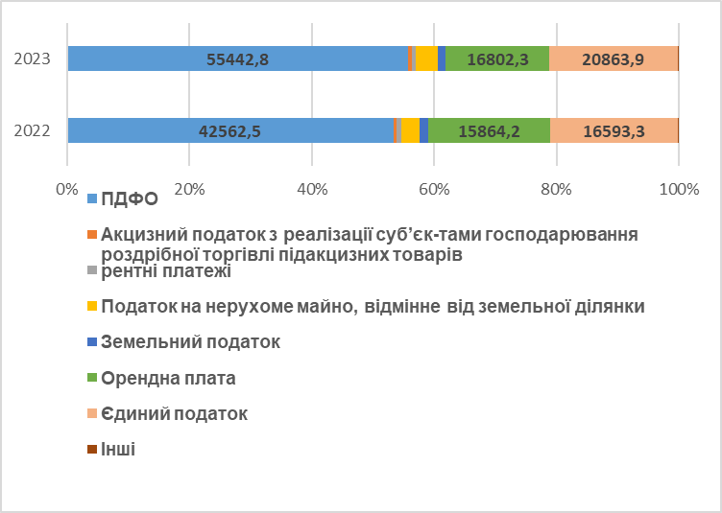

Рисунок 9.1. Бюджетоутворюючі податкові надходження Попівської громади 2022, 2023 рр, тис.грн
Найбільші платники податків на території Попівської громади працюють в галузі сільського господарства та частково в бюджетній сфері, зокрема в галузі освіти та медицини, а саме: ТОВ Вітчизна»; ТОВ «Ремавтокомплект-сервіс»; ТОВ «Юрівка»; Відділ освіти Попівської сільської ради; ТОВ «Глорія»; ТОВ «Біо Лат»; ТОВ «Агро Вітчизна»; ТОВ «Агрополіс»; ПСП АФ «Соснівська»; ТОВ «Радгосп «Шевченківський».
Разом у 2023 р. вони забезпечили 51,3% податкових надходжень до сільського бюджету та являються основними його наповнювачами.
Офіційні трансферти
До бюджету Попівської сільської територіальної громади у 2023 р. та надійшло офіційних трансфертів 40754,1 тис. грн, що на 1635,4 тис. грн. менше, ніж попереднього року насамперед, за рахунок зменшення обсягів освітньої субвенції та будь-яких дотацій.Індект податкоспроможності громада дорівнює 1.
80,9% від обсягу всіх офіційних трансфертів, що їх отримала громада в 2023 р., становила освітня субвенція з державного бюджету. У 2022 р. вона становила 81,5% від всіх офіційних трансфертів. Наявна тенденція зменшення як абсолютних, так і відносних показників обсягів коштів, які держава виділяє громаді на освіту.
Решта 19,1 %і субвенції з Сумського обласного бюджету за рахунок відповідних субвенцій з державного бюджету , з них 14,4 на реалізацію заходів з проектування, відновлення, будівництва, модернізації, облаштуванні, ремонту будівництва , громадського призначення, соціальної сфери, культурної спадщини, житлово-комунального господарства, інших об'єктів, що мають вплив на життєдіяльність населення , 4,5% на здійснення переданих видатків у сфері освіти, надання державної підтримки особам з особливими освітніми потребами та інші субвенції з бюджету Бочечківської сільської та Дубов’язівської селищної громад на утримання Інклюзивно-ресурсного центру.
Громада за час реформи з децентралізації зуміла скористалися двома державними субвенціями, що призначалися для розвитку та відновлення територій – на соціально-економічний розвиток та на реалізацію заходів з проектування, відновлення, будівництва, модернізації, облаштуванні, ремонту будівництва, громадського призначення, соціальної сфери, культурної спадщини, житлово-комунального господарства, інших об'єктів, що мають вплив на життєдіяльність населення. Протягом 2022–2023 рр. в громаді було реалізовано 6 проєктів за зазначені кошти. Вони стосувались двох сфер – капітального ремонту і придбання обладнання для закладів освіти та будівництва водопроводів. Таким чином, за цими напрямами громада має досвід управління цільовими коштами.
Таблиця 9.2 Перелік та вартість реалізованих в межах території Попівської громади проєктів за кошти державної субвенції на соціально-економічний розвиток регіонів
 | Назва | рік | сума тис.грн | Що досягнуто завдяки проєкту
1 | Нове будівництво з виготовленням відповідної проектної документації водопровідної мережі в с. Попівка по вул.Перемоги, Братів Ковтун, Миру Попівської сільської ради Конотопського району Сумської області | 2021 | 1600,0 | Побудовано водопровідну мережу в с. Попівка по вул.Перемоги, Братів Ковтун, Миру Попівської сільської ради Конотопського району Сумської області, що забезпечило доступ до якісної питної води ____ домогосподарствам
1 | Нове будівництво з виготовленням відповідної проектної документації водопровідної мережі в с. Попівка по вул.Перемоги, Братів Ковтун, Миру Попівської сільської ради Конотопського району Сумської області, | 2023-2024 | 4008,2
2 | Нове будівництво з виготовленням відповідної проектної документації мереж водопостачання від сел. Заводське до с. Вирівка Попівської сільської ради Конотопського району Сумської області | 2021 | 1200,00 | Побудовано мережу водопостачання від селища Заводське до с. Вирівка, що дало змогу забезпечити якісною питною водою
3 | Придбання обладнання для закладів освіти Попівської сільської ради Конотопського району Сумської області | 2021 | 700,0 | Придбано обладнання для закладів освіти
4 | Придбання біохімічного аналізатора для комунального некомерційного підприємства “Центр первинної медико-санітарної допомоги” Попівської сільської ради Конотопського району Сумської області” за адресою: вул.Миру,2, с.Попівка, Конотопського району Сумської області | 2021 | 300 | Придбано біохімічний аналізатор, що забезпечило доступ населення до більш якісного обстеження та надання медичних послуг населенню громади
5 | Придбання модульної котельні на альтернативному паливі (дрова) для Тулущанського закладу загальної середньої освіти І-ІІІ ступенів Попівської сільської ради Конотопського району Сумської області, за адресою: вул.Молодіжна, буд.5, с. Тулушка, Конотопського району Сумської області | 2021 | 1000 | Придбано та встановлено модульну котельню на альтернативному паливі (дрова) у закладі освіти, у результаті щорічна економія бюджетних коштів склала близько 150,0 тис.грн.
6 | Капітальний ремонт Великосамбірського ЗЗСО І-ІІІ ст.за адресою: Сумська область, Конотопський район, с. Великий Самбір, вул Дептівська, 2а | 2023-2024 | 14120,1 | Здійснюється капітальний ремонт - відновлення Великосамбірського ЗЗСО І-ІІІ після обстрілів завданих військами рф

Видатки
У 2023 р. видатки бюджету Попівської сільської територіальної громади виконано на 84,8% до затверджених з урахуванням змін показників. З загального фонду бюджету громади профінансовано видатків у сумі 172096,7 тис. гривень, з них 32963,7 тис. грн. – за рахунок освітньої субвенції (19,2% видаткової частини загального фонду), субвенції з місцевого бюджету на здійснення переданих видатків у сфері освіти за рахунок коштів освітньої субвенції – 1675,4 тис.грн. (1,0%), субвенції з місцевого бюджету на надання державної підтримки особам з особливими освітніми потребами за рахунок відповідної субвенції з державного бюджету – 82,1 тис.грн, інших субвенцій- 29,9 тис.грн.. Решта платежів здійснювалася за рахунок власних доходів, вільних залишків коштів бюджету громади.
За спеціальним фондом у 2023 р. профінансовано видатків на суму 59670,4 тис. грн. Основна їхня мета – забезпечення ефективного функціонування бюджетної сфери та життєво необхідних потреб жителів громади у період дії воєнного стану, підтримка Сил безпеки і оборони України. Найбільша частина цих видатків 54876,6 тис. грн., це – капітальні видатки та капітальні трансферти.
На виплату заробітної плати з нарахуваннями працівникам за рахунок бюджетних коштів спрямовано коштів у сумі 102387,3 тис.гривень, або 44,2 відсотки від загального обсягу видатків загального і спеціального фондів бюджету громади, на оплату енергоносіїв та комунальних послуг у сумі 9192,9 тис.гривень або 4,0 відсотки.
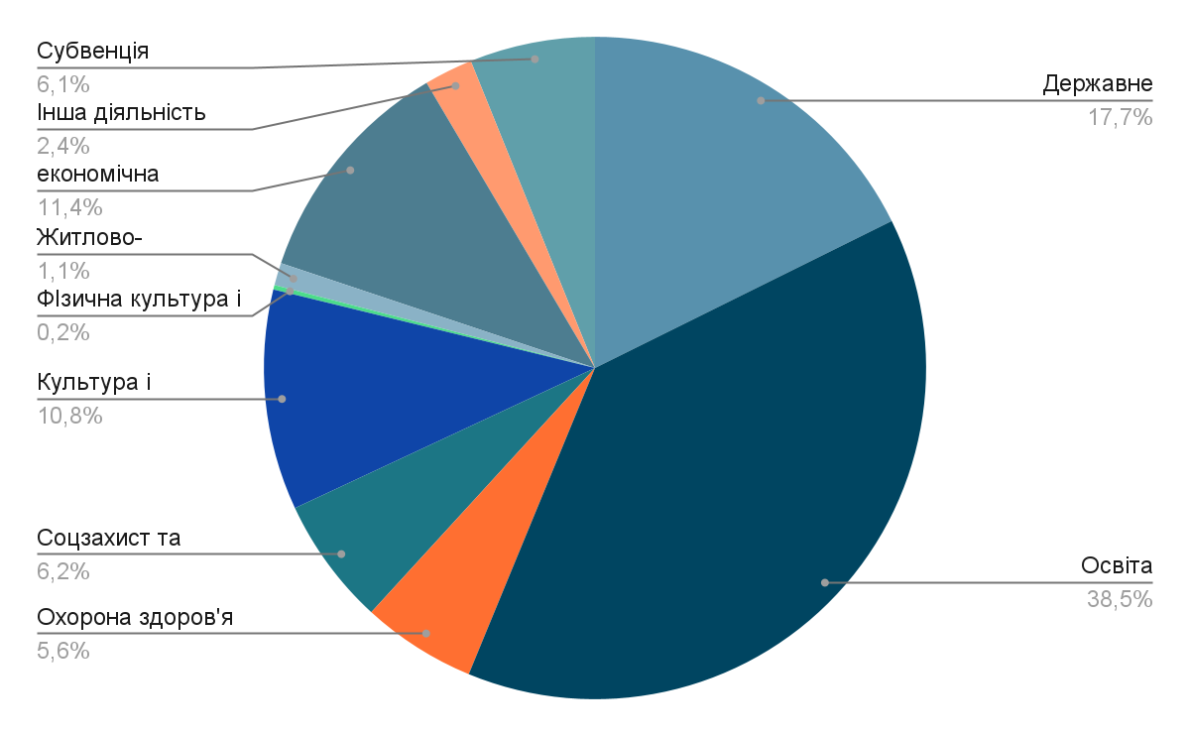

Рисунок 9.2. Структура видатків загального фонду бюджету Попівської сільської територіальної громади у 2023 році

Найбільша частка в структурі видатків загального фонду бюджету Попівської сільської територіальної громади у 2022-2023 рр.- фінансування освіти: 46,7% всіх видатків бюджету громади у 2022р., 38,5% - у 2023 р.
У складі видатків загального фонду на освіту у 2023 р. 92,5 % становили видатки на загальну середню освіту, 1,3 %- на дошкільну освіту, 2,6%-на інклюзивно-ресурсний центр і 3,6%- на інші заклади та заходи у сфері освіти.
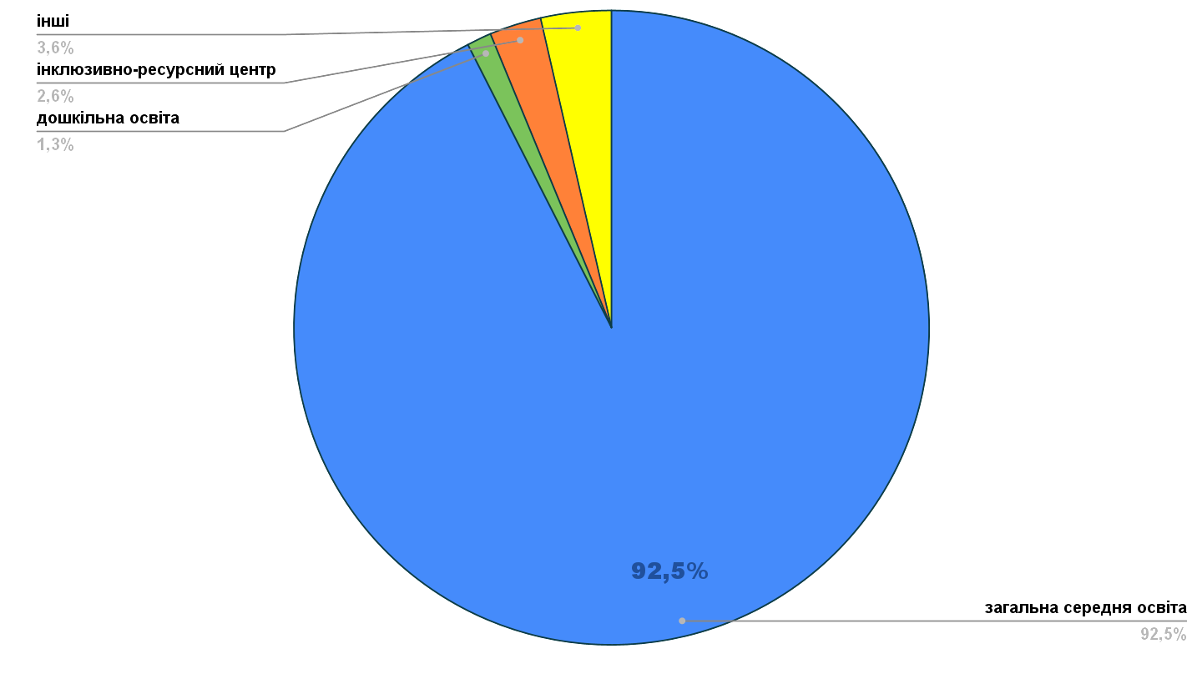
Рисунок 9.3. Структура видатків загального фонду галузі “Освіта” у 2023 році
Таблиця 9.3 Місце громади в регіоні за показниками фінансової спроможності,
2022–2023 рр. за даними Дашборду Бюджети територіальних громад України
Показник | Попівська громада |  | У середньому громади Сумської області |  | Місце Попівської громади в рейтингу громад регіону
 | 2022 | 2023 | 2022 | 2023 | 2022 | 2023
Надходження загального фонду на 1 мешканця, грн | 1828 | 14108 | 2043 | 9126 | 31 | 9
Дохідність земель (співвідношення плати за землю до території громади), грн | 3909 | 20281 | 7661 | 46542 | 31 | 32
Питома вага місцевих податків і зборів в доходах загального фонду, % | 44,7 | 23,19 | 36,25 | 23,19 | 5 | 35
Фіскальна віддача території (співвідношення надходжень заг. фонду до території громади), тис. грн/км² | 138,27 | 205,58 | 103,50 | 578,14 | 32 | 19
Видатки загального фонду на 1-го мешканця, грн | 2466 | 11272 | 2782 | 13383 | 30 | 10
Капітальні видатки на 1-го мешканця, грн. | 483 | 3897 | 11,87 | 2528 | 5 | 9
Індекс податкоспроможності | 0,8 | 1,0 | 0,9 | 1,0
Висновки:
1.Доходи бюджету громади демонструють стабільну позитивну динаміку: у 2023 році доходи зросли на 38,9% порівняно з 2022 роком і склали 236,8 млн грн. Основну частину становлять власні доходи (82,8%), що свідчить про відносну фінансову самостійність громади.
2.ПДФО залишається ключовим джерелом наповнення бюджету — 55,8% усіх податкових надходжень. Зростання відбулося завдяки надходженню ПДФО з оренди паїв, дивідендів і збільшення нормативу зарахування.
3.Місцеві податки і збори займають друге місце за обсягом надходжень (42,4% у 2023 році), що зросли на 18,3% завдяки скасуванню пільг та відновленню сплати платниками єдиного податку.
4.Основними бюджетоутворюючими платниками залишаються аграрні підприємства та бюджетна сфера (особливо освіта). ТОП-10 платників забезпечили понад 51% надходжень.
5.Видатки бюджету також зросли — у 2023 році склали 231,7 млн грн (на 66,1% більше ніж у 2022). Найбільша частка витрат — на освіту (38,5% загального фонду), що свідчить про соціальну спрямованість фінансової політики громади.
6.Освітня субвенція — основне джерело трансфертів, але її обсяг скорочується. У 2023 році офіційні трансферти склали 17,2% доходів громади, що на 1,6 млн грн менше, ніж у 2022 році.

7.Індекс податкоспроможності дорівнює 1, що свідчить про середній рівень фінансової спроможності.

СИСТЕМА ОРГАНІВ ВЛАДИ

Структура органу місцевого самоврядування та виконавчого комітету

Сільська рада
Пріоритетними завданнями апарату Попівської сільської ради та виконавчих органів є належне виконання покладених законодавством повноважень, забезпечення прозорості та відкритості, подальший розвиток свободи слова і думки.
Попівський сільський голова Боярчук Анатолій Васильович. Секретарем ради є Малігон Валентина Михайлівна.

Дані про місцеву раду:
До складу депутатського корпусу Попівської сільської ради восьмого скликання входить 26 депутатів: 73,1% (19 осіб) чоловіків і 26,9% (7 осіб) жінок.
Депутатський корпус у сільський раді представлений наступними фракціями та депутатськими групами:
- Фракція Політичної партії Всеукраїнське об’єднання «Батьківщина» - 5 депутатів,
- Депутатська група Політичної партії «Європейська солідарність» - 4 депутати,
- Всі інші 17 депутатів - позафракційні.
Всі депутати, крім секретаря ради, працюють у 4 постійних комісіях ради:
- Постійна комісія з питань фінансів, бюджету, планування соціально-економічного розвитку та питань реалізації державної регуляторної політики (7 депутатів). Голова комісії - Бут Леонід Володимирович;
- Постійна комісія з питань освіти, охорони здоров’я, соціального захисту, культури та спорту (6 депутатів). Голова комісії - Горбенко Микола Миколайович;
-Постійна комісія з питань земельних відносин, агропромислового комплексу, житлово-комунального господарства, інфраструктури, транспорту, екології, будівництва, архітектури та благоустрою (6 депутатів). Голова комісії - Клінушин Микола Федорович;
- Постійна комісія мандатна з питань регламенту, депутатської діяльності та етики, законності, охорони громадського порядку та антикорупційної політики (6 депутатів). Голова комісії - Савела Ніна Миколаївна.

Виконавчий комітет сільської ради працює у складі 18 членів виконкому. По персональному складу - це керівництво сільської ради, старости старостинських округів та керівники підприємств, які знаходяться на території громади.
При виконкомі Попівської сільської ради працюють наступні консультативно-дорадчі органи:
- комісія з розгляду питань надання матеріальної допомоги населенню Попівської сільської ради,
- координаційна рада з питань запобігання і протидії домашньому насильству, насильству за ознакою статі та торгівлі людьми, забезпечення рівних прав та можливостей жінок та чоловіків на території Попівської сільської ради,
- комісія з призначення та виплати компенсації фізичним особам, які надають соціальні послуги на непрофесійній основі, прийняття рішення про надання/відмову в наданні соціальних послуг на території Попівської сільської ради,
- комісія з проведення конкурсу проектів, розроблених громадськими організаціями ветеранів війни і праці, осіб з інвалідністю, громадян, які постраждали внаслідок Чорнобильської катастрофи, для реалізації яких надаватиметься фінансова підтримка,
- громадська комісія з житлових питань,
- комісія з питань техногенно-екологічної безпеки і надзвичайних ситуацій при виконавчому комітеті Попівської сільської ради тощо.

Органом місцевого самоврядування громади є Попівська сільська рада, яка складається із 88,5 штатних одиниць та має структуру викладену в таблиці 10.1
Таблиця 10.1 Структура та чисельність апарату та структурних підрозділів Попівської ради
№ п\п | Апарат та структурні підрозділи  виконавчого комітету Попівської сільської ради | Чисельність  штатних одиниць
Керівництво
1 | Сільський голова | 1,0
2 | Секретар ради | 1,0
3 | Заступник сільського голови з питань діяльності виконавчих органів | 2,0
4 | Керуючий справами виконавчого комітету | 1,0
5 | Староста | 10,0
Відділ бухгалтерського обліку, звітності та господарської діяльності
6 | Начальник відділу - головний бухгалтер | 1,0
7 | Заступник начальника відділу | 1,0
8 | Головний спеціаліст | 3,0
9 | Секретар керівника | 1,0
10 | Завідувач господарства | 0,5
11 | Водій легкового автомобіля | 2,0
12 | Водій самохідних механізмів | 0,5
13 | Прибиральник службових приміщень | 1,0
14 | Опалювач | 5,0
Відділ організаційної роботи
15 | Начальник відділу | 1,0
16 | Головний спеціаліст | 1,0
17 | Провідний спеціаліст | 1,0
Відділ загальної та архівної роботи
18 | Начальник відділу | 1,0
19 | Головний спеціаліст | 1,0
20 | Провідний спеціаліст | 1,0
Відділ кадрового забезпечення, мобілізаційної та оборонної роботи
21 | Начальник відділу | 1,0
22 | Головний спеціаліст з питань мобілізаційної та оборонної роботи | 1,0
Відділ правового забезпечення
23 | Начальник відділу | 1,0
24 | Головний спеціаліст | 1,0
Відділ соціального захисту населення
25 | Начальник відділу | 1,0
26 | Провідний спеціаліст | 1,0
Відділ - Центр надання адміністративних послуг
27 | Начальник відділу | 1,0
28 | Спеціаліст І категорії | 15,5
29 | Діловод | 3,0
30 | Адміністратор | 1,0
31 | Головний спеціаліст з реєстрації актів цивільного стану | 1,0
Відділ житлово-комунального господарства, архітектури, будівництва, транспорту та комунальної власності
32 | Начальник відділу | 1,0
33 | Заступник начальника відділу | 1,0
34 | Провідний спеціаліст | 1,0
35 | Діловод | 1,0
Відділ земельних ресурсів та екології
36 | Начальник відділу | 1,0
37 | Заступник начальника відділу | 1,0
38 | Головний спеціаліст | 2,0
39 | Провідний спеціаліст | 1,0
Сектор державної реєстрації
40 | Завідувач сектору - державний реєстратор | 1,0
41 | Державний реєстратор | 1,0
Відділ освіти
(зі статусом самостійної юридичної особи публічного права)
42 | Начальник відділу | 1,0
43 | Заступник начальника відділу | 1,0
44 | Головний спеціаліст | 1,0
45 | Провідний спеціаліст | 1,0
Відділ - Служба у справах дітей
(зі статусом самостійної юридичної особи публічного права)
46 | Начальник відділу | 1,0
47 | Головний спеціаліст | 1,0
Управління фінансів та економіки
(зі статусом самостійної юридичної особи публічного права)
48 | Начальник управління | 1,0
 | Відділ бюджету та фінансово-господарського забезпечення
49 | Заступник начальника управління - начальник відділу | 1,0
50 | Головний спеціаліст | 2,0
51 | Провідний спеціаліст | 1,0
 | Відділ доходів та економіки
52 | Начальник відділу | 1,0
53 | Головний спеціаліст | 1,0
54 | Провідний спеціаліст | 1,0
 | ВСЬОГО | 88,5

В Попівській територіальній громаді зареєстроване одне комунальне підприємство ”Громада”.

Таблиця 10.2 Комунальні підприємства Попівської громади
Назва | Вид діяльності | Адреса
Комунальне підприємство “Громада” | 81.29 Інші види діяльності із прибирання | Україна, 41627, Сумська обл., Конотопський р-н, село Попівка, вул.Миру, будинок 1

Безпека
Безпека громади - це шлях допомоги громаді у вирішенні питань створення безпечного середовища. Щодо суб’єктів забезпечення безпеки громади Рішенням Попівської сільської ради Конотопського району Сумської області від 29.01.2021 «Про місцеву пожежну охорону» затверджено Положення та створено Попівську місцеву пожежну охорону, яка діє на території Попівської сільської ради Конотопського району Сумської області. Попівська місцева пожежна охорона має два спеціалізованих пожежних автомобілі та укомплектований штат. Діяльність місцевої пожежної охорони забезпечується фінансуванням з місцевого бюджету Попівської сільської ради Конотопського району Сумської області (щорічні видатки).
Першочергове забезпечення безпеки громади покладено на місцеву пожежну команду , яка в перші місяці війни на старій спеціалізованій техніці самотужки рятувала життя та майно наших людей - мешканців громади, оскільки пожежна техніка Конотопського районного управління ГУ ДСНС в Сумській області не мала змоги прибути на місце події та пагасити пожежі, що спричинила військова агресія країни терористки - російської федерації у 2022 році.
Крім того, на рівні громади плануються та вже реалізуються безпекові ініціативи органів місцевого самоврядування та поліції щодо розробки та реалізації місцевих програм забезпечення безпеки і правопорядку, оцінки потреб громади у безпеці, особливостей налагодження діалогу та роботи з різними соціальними групами
З метою забезпечення публічної безпеки і порядку, недопущення і протидії злочинності, створення умов для служби поліцейських офіцерів громади , для запобігання та припинення адміністративних правопорушень і злочинів, захисту життя та здоров’я громадян, інтересів суспільства, держави та Попівської сільської територіальної громади від протиправних посягань відповідно до Закону України «Про Національну поліцію», укладеного Меморандуму про співпрацю від 09.09.2021, відповідно до Закону України «Про Національну поліцію», на підставі статей 38, 52 Закону України «Про місцеве самоврядування в Україні» на території Попівської сільської територіальної громади діє Програма Поліцейський офіцер громади на 2025-2027 роки.
На території Попівської сільської ради налічується 48 об'єктів фонду захисних споруд цивільного захисту, забезпеченість площею споруд цивільного захисту сільського населення Попівської сільської територіальної громади складає 100 %.
За кошти місцевого бюджету встановлено місцеву систему оповіщення населення територіальної громади, а саме: встановлено пусковий пристрій «Сигнал» П-164 та сирену С28 1,1/300; 220 В.
Оповіщення про загрозу виникнення надзвичайних ситуацій на місцевому рівні, правила поведінки в умовах надзвичайних ситуацій у зонах можливого ураження, в яких може опинитися населення, а також про способи захисту від впливу небезпечних факторів, викликаних такими ситуаціями на території Попівської сільської ради забезпечується структурними підрозділами сільської ради, старостами старостинських округів, електронними засобами комунікацій, через відповідні мобільні застосунки, месенджери та сторінки соцмереж.
Розроблено алгоритм дій у кризових ситуаціях та ліквідації їх наслідків, з урахуванням досвіду, набутого під час відсічі збройної агресії російської федерації проти України.
Розгорнуто та забезпечено функціонування 2 пунктів незламності відповідно до вимог чинного законодавства.

Проєктна діяльність. Участь у програмах співробітництва

Попівська сільська рада має позитивний досвід участі в міжнародних та національних проєктах та залучення позабюджетних коштів та матеріальних цінностей для розвитку громади у різних сферах.укладеного Меморандуму про співробітництво з «Агенцією регіонального розвитку Сумської області»
Так, в рамках підтримки місцевих ініціатив від Посольства Канади в Україні в співпраці з «Агенцією регіонального розвитку Сумської області» в даний час реалізується проєкт з придбання медичного, реабілітаційного та фізико-лікувального обладнання для створюваного в громаді Центру відновлення здоров`я. Загальна вартість проєкту 50 тисяч Канадських доларів ( близько 1,4 млн.гривень).Тривалість проєкту до лютого 2025 року. Станом на початок грудня 2024 року громадою вже отримано відповідне обладнання на суму 849,8 тис.гривень,
Також у 2024 році залучено міжнародну технічну допомогу від проекту USAID «ГОВЕРЛА» на суму 14595,2 тис.гривень.у вигляді екскаватора – навантажувача CASE 570 VBACKHOELOADERS 4X4, трьох генераторів з діапазоном потужності до 60 кВт, де з них 2 генератори для Соснівського освітнього комплексу “Ліцей-заклад дошкільної освіти» імені Анатолія Шульги Попівської сільської ради Конотопського р-ну Сумської обл. та Великосамбірського закладу загальної середньої освіти І-ІІІ ступенів Попівської сільської ради Конотопського району Сумської області - для забезпечення безперебійного та ефективного функціонування закладів в умовах блекауту; 1 генератор для Комунального закладу «Центр культури, дозвілля та спорту» Попівської сільської ради Конотопського району Сумської області в с. Таранське, який у разі надзвичайної ситуації забезпечить безперебійну роботу у місцях тимчасового перебування внутрішньо переміщених осіб. Також отримано три подрібнювачі гілок з набором додаткових ножів, самоскид (Туреччина) марка/модель FORD TRUCKS 3542D DC, три освітлювальні вежі з генераторами на причепах DEPSO модель LT5021050 та трактор (Китай) марка / модельYTO NLX1304.
У ході реалізації програми благодійної допомоги в рамках проекту «Захист вразливих громад та груп ризику: сприяння підвищенню стійкості закладів соціального обслуговування в Чернігівській та Сумській областях, через Благодійну організацію «Благодійний фонд «Право на захист»», Комунальним закладом «Центр надання соціальних послуг» Попівської сільської ради отримано обладнання на загальну суму 87,6 тис.гривень,
Крім того в рамках реалізації програми благодійної допомоги в рамках проекту «Комплексні послуги захисту постраждалого від бойових дій цивільного населення й покращення навичок стійкості працівників, які приходять на допомогу першими (2023-2024)» КЗ «ЦНСП» отримано електрогенераторна установка MQ10000Е,230В,8/8,5 кВт, бак 25л, 92кг, ел.старт (34,0 тис. гривень), а також прилади та обладнання загальною сумою 28,1 тис.гривень.
Через даний фонд Інклюзивно-ресурсним центром Попівської сільської ради Конотопського району Сумської області отримано спортивний інвентар на суму 62,1 тис.гривень.
Через громадську організацію «Розвиток і Добробут» отримано міні - грант Благодійного фонду «Право на захист» у рамках реалізації проекту «Гуманітарна підтримка для захисту та покращення умов життя в районах повернення та сільських територіях поблизу лінії зіткнення в Україні» придбано та встановлено обладнання інклюзивного ігрового середовища для дітей з особливими потребами на території Опорного закладу освіти "Попівський заклад загальної середньої освіти І-ІІІ ступенів" Попівської сільської ради Конотопського району Сумської області на суму 123,0 тис.гривень.
Крім того Інклюзивно-ресурсним центром Попівської сільської ради Конотопського району Сумської області через Громадську організацію «Фонд розвитку МАКПАУ» отримано 2 ноутбуки на суму 43,2 тис.гривень та через Громадську організацію «Центр психологічної допомоги «Конфіденс» отримано освітні набори на суму 4,6 тис.гривень.
Через Благодійний фонд «Відень» відділом освіти Попівської сільської ради Конотопського району Сумської області отримано благодійну допомогу на утримання групи продовженого дня Опорного закладу освіти «Попівський ЗЗСО І-ІІІ ступенів» у сумі 426,7 тис.гривень.
Через Департамент освіти і науки Сумської ОДА відділ освіти Попівської сільської ради також отримав благодійну допомогу від представництва ЮНІСЕФ в Україні на загальну суму 368,4 тис.гривень ( підручники, аптечки, освітні набори).
Через Представництво ЮНІСЕФ в Україні КНП «Центр ПМСД» Попівської сільської ради отримано гуманітарну допомогу - 2 холодильники для вакцин Vestfrost VLS-174A AC на суму 101,0 тис.гривень.
Через Гуманітарний штаб Сумської обласної державної адміністрації КНП «Центр ПМСД» Попівської сільської ради отримав 15 ширм медичних на суму 22,5 тис.гривень.
Завдяки співпраці громадської організації «Клуб рибалок України» з Дитячим фондом ООН (ЮНІСЕФ) та за фінансової підтримки уряду Республіки Корея відділом – Служба у справах дітей Попівської сільської ради отримано комп’ютерну техніку та обладнання на суму 87,6 тис.гривень.
Через Фонд Євгена Пивоварова отримано: системи зберігання енергії для Опорного закладу освіти «Попівський ЗЗСО І-ІІІ ступенів та Соснівського освітнього комплексу «ліцей-заклад дошкільної освіти» імені Анатолія Шульги на суму 468,1 тис.гривень та резервну акумуляторну систему генератора змінного струму Tesla Powerwal 2, а також резервну система живлення та сумка для аксесуарів на загальну суму 233,9 тис.гривень.
Від ТОВ "Біо Лат" отримано благодійну допомогу до цільового фонду Попівської сільської ради на придбання у комунальну власність комунального нерухомого майна (квартири) для забезпечення службовим житлом лікарів КНЦ "ЦПМСД", в тому числі з числа внутрішньо-переміщених осіб та які здійснюють свою діяльність на території громади.
В рамках реалізації проекту «Впровадження практик партисипативного відновлення деокупованих, прикордонних та постраждалих від війни громад через створення локальних волонтерських мереж для підсилення їх самозарадності» через ГО «Будуємо Україну разом» створено умови для сталого водозабезпечення місцевого населення – облаштовано 5 колодязів загальна вартість проекту склала 90,9 тис. гривень.

Міжмуніципальне співробітництво
З метою налагодження зв’язків, встановлення ефективної співпраці між спільнотами, взаємодії у питаннях та реалізації заходів, спрямованих на розвиток і життєдіяльність територіальних громад Попівська сільська рада веде активну діяльність щодо налагодження конструктивного та взаємовигідного партнерства з міжнародними організаціями та проєктами, національними інституціями та фондами, іншими територіальними громадами України.
Відповідно Попівською сільською радою укладено:
Угоду між Попівською сільською радою Конотопського району Сумської області та DAI Global LLC щодо Проєкту USAID "Підвищення ефективності роботи та підзвітності органів місцевого самоврядування" ("Говерла") від 11.07.2023;
Меморандум про співробітництво з установою «Агенція регіонального розвитку Сумської області» від 26.12.2022;
Меморандум про співпрацю з Громадською організацією «Будуємо Україну разом» у реалізації проекту «Впровадження практик партисипативного відновлення деокупованих прикордонних та постраждалих від війни громад через створення локальних волонтерських мереж для підсилення їх самозарадності» від 07.08.2024;
Меморандум про співпрацю між державною установою «Інфраструктура Сумщини» та Попівською сільською радою Конотопського району Сумської області від 16.08.2024;
Меморандум про партнерство та співробітництво між Попівською сільською радою Конотопського району Сумської області та Козівською сільською радою Стрийського району Львівської області від 26.09.2024;
Меморандум про співробітництво між ГО «Розвиток і Добробут» та Попівською сільською радою Конотопського району Сумської області від 04.10.2024;
Меморандум про партнерство та співпрацю між Попівською сільською радою Конотопського району Сумської області та Височанською селищною радою Харківського району Харківської області від 15.10.2024;
Меморандум про співпрацю щодо посилення інституційної спроможності інституту старост та забезпечення надання якісних публічних послуг на рівні старостинських округів Попівської територіальної громади Сумської області з компанією SALAR International в Україні за напрямком підтримки місцевого самоврядування Шведсько-Української Програми Polaris від 16.10.2024;
Меморандум про партнерство та співробітництво між Попівською сільською радою Конотопського району Сумської області, Бочечківською сільською радою Конотопського району Сумської області та Дубов’язівською селищною радою Конотопського району Сумської області від 08.11.2024.

Висновки

1.Попівська громада має сформовану систему управління з органом місцевого самоврядування та функціональними підрозділами.

2.Наразі в громаді створено одне комунальне підприємство, що надає послуги з прибирання.

3.Наявність виконавчого комітету, профільних відділів та ЦНАПу свідчить про належний рівень інституційної спроможності громади

4.Громада активно розширює свої можливості у сфері розвитку інфраструктури, освіти, культури через розвиток міжмуніципального співробітництва та участь у міжнародних програмах та проєктах

ОРГАНИ САМООРГАНІЗАЦІЇ НАСЕЛЕННЯ ТА ГРОМАДСЬКІ ОБ'ЄДНАННЯ

Громадські об`єднання
Станом на 01.07.2024 на території Попівської сільської ради функціонують 2 громадські організації -
“Організація ветеранів війни і праці та осіб з інвалідністю Попівської громади”, яка має соціальне спрямування, та “Розвиток і Добробут”, яка характеризується поліаспектністю, адже охоплює галузі освіти, культури, медицини та соціальну сферу.
Однак спектр громадських інтересів різних категорій населення представлений доволі фрагментарно, а кількість громадських організацій для такої громада, як Попівська, невелика.
Із двох громадських організацій, які функціонують на території Попівської громади, більш активною є Громадська організація “Розвиток і Добробут”.
Зокрема з липня 2024 року організація працює над реалізацією проєкту запровадження комплексної соціальної послуги з формування життєстійкості, що є складовою Всеукраїнської програми ментального здоров’я "Ти як?" Першої леді Олени Зеленської, у рамках якого фахівці з соціальної роботи та психолог реалізують багатоаспектну роботу щодо надання соціальної (створення дорожніх карт отримувачів соціальної послуги, забезпечення інформаційної підтримки, розвиток соціальних компетентностей тощо) та психологічної (психологічна діагностика та консультування, психоедукція) підтримки. Крім того, працівниками проводяться різноформатні тематичні івенти (тренінги, арт-терапії, заняття з пісочної терапії, інформаційно-просвітницькі коучі), спрямовані на максимальну підтримку ветеранів війни та членів їх сімей, ВПО, осіб/сімей/груп, які перебувають у складних життєвих обставинах, інших соціально вразливих категорій та осіб, які потребують цих послуг.

У листопаді - грудні 2024 року Громадською організацією “Розвиток і Добробут” реалізовано проєкт "Обладнання інклюзивного ігрового середовища для дітей з особливими потребами на території Опорного закладу освіти "Попівський заклад загальної середньої освіти І-ІІІ ступенів" Попівської сільської ради Конотопського району Сумської області" за рахунок мінігранту від Благодійної організації "Благодійний фонд "Право на захист" у рамках реалізації проєкту "Гуманітарна підтримка для захисту та покращення умов життя в районах повернення та сільських територіях поблизу лінії зіткнення в Україні" за підтримки Українського гуманітарного фонду (UHF).
У рамках проєкту, з метою створення безбар’єрного рекреаційного середовища для дітей з особливими потребами, забезпечення умов для їх інтеграції в соціум, на території Опорного закладу освіти “Попівський ЗЗСО І-ІІІ ст.” Попівської сільської ради облаштовано дитячий інклюзивний майданчик.
Члени громадської організації постійно беруть участь у тематичних заходах, спрямованих на підвищення ефективності реалізації спроможності локальних організацій громадянського суспільства. Так, члени організації неодноразово були учасниками зустрічей представників організацій громадянського суспільства громад-партнерок Проєкту “ГОВЕРЛА”, а психолог та фахівець із соціальної роботи пройшли тренінг для фасилітаторів групового курсу управління стресом для дорослих "Самодопомога+".

Інформація про зареєстровані громадські організації наведена у таблиці 11.1

Таблиця 11.1 Громадські організації Попівської громади (на 01.07.2024)
Найменування | Населений пункт реєстрації
Громадська організація “Розвиток і Добробут” | с. Попівка
Громадська організація “Організація ветеранів війни і праці та осіб з інвалідністю Попівської громади” | м. Конотоп

Медіа
Сільською радою налагоджено співпрацю з аудіовізуальними та друкованими засобами масової інформації. Серед місцевих - районна газета «Сільські горизонти» та місцеве телебачення Мистецько- інформаційний РТВ Центр «Вежа».
Населення громади отримує сигнал телерадіомовлення всеукраїнських і регіональних мовників. Це забезпечує доступ до широкого спектру інформації, новин та розважальних програм, завдяки яким мешканці є в курсі важливих подій.
Інформаційна відкритість та інтернет-присутність громади забезпечуються на офіційному сайті Попівської сільської ради http://ps-rada.gov.ua/ та сторінці facebook https://www.facebook.com/popivka.gromada
Дані інтернет-сторінки є інструментом для забезпечення належного рівня прозорості та доступності інформації про діяльність органу місцевого самоврядування в громаді, ефективної взаємодії між владою та громадою, що забезпечує відкритість, прозорість і можливість кожного брати активну участь у житті громади.
Через ці платформи жителі можуть оперативно отримувати актуальну інформацію про діяльність сільської ради, рішення депутатського корпусу, заходи, ініціативи та важливі події в житті громади. На вищезазначених сторінках публікуються новини, оголошення, корисні матеріали про роботу установ і закладів,а також органів влади всіх рівнів.
Щодо соціальних медіа, популярних у мешканців громади, то майже всі вони пов’язані з районним центром Конотопом, як от facebook групи Конотоп оперативний https://www.facebook.com/groups/646275262661408/ чи Дошка оголошень Конотоп https://www.facebook.com/groups/915190789795099/ , телеграм канали Голос Конотопа https://t.me/golos_konotopa чи Конотоп live https://t.me/konotop_live. Невисоку залученість мешканців Попівської громади до створення власних соціальних медіа можна пояснити територіальною близькістю до районного центру. Свою роль тут також відіграє і велика кількість мешканців поважного віку в громаді, які віддають перевагу іншим джерелам інформації.
Висновки:
1.У громаді діють кілька громадських організацій, що займаються культурними, молодіжними та соціальними проєктами.
2.Активність органів самоорганізації населення ще потребує посилення, але наявність таких ініціатив створює підґрунтя для залучення мешканців до процесів управління та розвитку громади.
3.Місцеве самоврядування забезпечує свою присутність в інформаційному просторі через офіційний сайт Попівської сільської ради http://ps-rada.gov.ua/ та facebook сторінку https://www.facebook.com/popivka.gromada.

РЕЗУЛЬТАТИ ОПИТУВАНЬ ЗАЦІКАВЛЕНИХ СТОРІН

У грудні 2024 року було проведено опитування мешканців та представників бізнесу громади.
Мета опитування – отримати від представників громадськості, мешканців та представників ділової сфери інформацію, необхідну для розробки Стратегії розвитку Попівської сільської територіальної громади, для формування бачення її майбутнього та з’ясувати думку мешканців та бізнесу щодо теперішнього стану громади, визначити найвідчутніші проблеми громади. Також узагальнення відповідей мешканців дасть можливість зрозуміти, як члени громади пріоритетизують основні напрямки розвитку громади і чи готові долучитись до роботи Робочої групи з розробки Стратегії.
Результати опитування також будуть використані для розуміння сценаріїв розвитку Попівської сільської громади. Вони стануть основою для подальшої роботи Робочої групи з розробки Стратегії розвитку Попівської сільської територіальної громади, визначення стратегічних та оперативних цілей. На їх основі буде сформульований перелік ефективних проектів, які будуть спрямовані на найбільш перспективні напрямки соціально-економічного розвитку територіальної громади.
Опитування проводилося шляхом анкетування власне мешканців громади та представників бізнесу, підприємців. Для опитування використовувалась анкети, які були спільно сформовані ГО “Розвиток і Добробут” з проєктом «Стратегічне планування в Сумській, Харківській та Чернігівській областях» громадської організації «Сіверський інститут регіональних досліджень» в рамках Проекту USAID «Говерла».
Представники місцевої ГО “Розвиток і Добробут” безпосередньо займалися інформаційною підтримкою опитування та розповсюдженням/ збором заповнених анкет.
Інформаційне оголошення про проведення опитування разом з посиланням на анкету (гугл форма) було розміщено на офіційному сайті Попівської територіальної громади та фейсбук сторінках Попівської сільської ради та ГО “Розвиток і Добробут” в грудні поточного 2024 року. Висловити свою думку , тобто заповнити анкету на сайті безпосередньо, чи в роздрукованому вигляді мали можливість всі жителі громади, в тому числі жителі старостатів, представники трудових колективів як суб’єктів господарювання, бюджетних організацій, члени громадських формувань, пересічні мешканці та представники бізнес-спільноти, підприємці.
Проведене опитування є експертним (не соціологічним), тому його результати можливо і не відображають думки всіх мешканців/підприємців, проте допомагають зрозуміти реальну ситуацію та тенденції розвитку громади.
Для того щоб відповіді були якнайбільш повними і відкритими респонденти були проінформовані, що звіт буде містити лише узагальнені результати, а інформація, яка буде міститися в анкетах, є конфіденційною.

Результати опитування мешканців громади
Анкета для мешканців громади містила 9 питань з вибором готових відповідей та одне відкрите питання. Думка мешканців надзвичайно цінна для формування стратегічного бачення сільської територіальної громади, перспектив розвитку та є однією з основних тез при визначенні проблем розвитку
Структура опитаних респондентів
На заклик поділитися своїми думками щодо нинішнього стану громади відгукнулося 309 мешканців Попівської громади.
Серед опитаних кількість жителів у віці до 25 років – 8,7 %. 26 - 40 років – 19,4%, 41- 60 років – 62,1% , більше 60 років –17,2 % , тобто найактивнішими є мешканці, що складають основу економічно активного населення громади та безпосередньо впливають на розвиток міста.
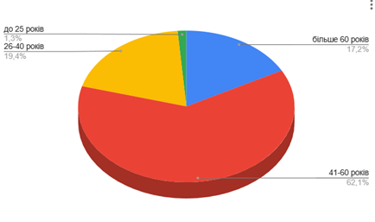
Діаграма 1. Розподіл респондентів за віком
За статтю респонденти розподілились таким чином: більш активними виявились жінки, їх серед респондентів 68 %.
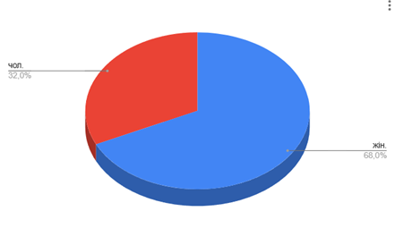
Діаграма 2. Розподіл респондентів за статтю.
За родом занять респонденти це : 24,9% -наймані працівники , 24,9% - пенсінери, 11,0 % - службовці, 17,8% - безробітні, 6,8 % самозайняті, 4,2% - вчителі, 4,2 %- медики. Серед опитаних також є фермери, вихователі, керівники та інші категорії населення.

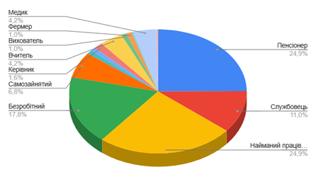
Діаграма 3. Розподіл респондентів за родом занять

Характеристика нинішнього стану громади
Щодо характеристики нинішнього стану громади, то значна кількість – 40,8% - респондентів оцінили громаду як комфортну для проживання 7,1% - хотіли б, щоб тут жили їх діти,11,6% - рекомендують свою громаду тобто теж вважають Попівську громаду гарним місцем для життя.
Водночас, 23,6% опитаних просто живуть тут, бо змушені, 3,9% - точно виїдуть звідси при найменшій можливості, 11,7% - не бачать перспектив для себе в цій громаді.
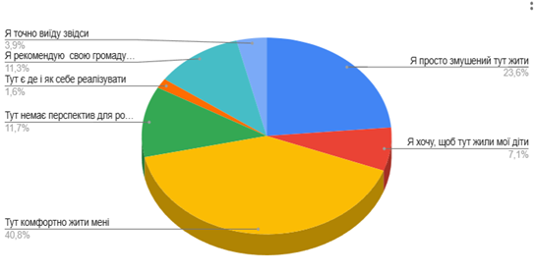
Діаграма 4. Характеристика нинішнього стану громади
Чи маєте тут власну нерухомість?
Більшість опитаних (73,3 %) мають власну нерухомість в межах Попівської громади, майже 4 (3,9) % планують придбати таку тут. З опитаних тільки 1,6% тобто 5 респондентів з 309 хочуть продати нерухомість в межах громади.
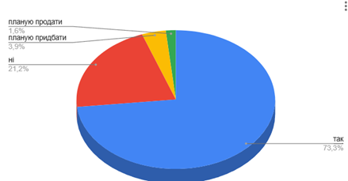
Діаграма 5. Наявність нерухомості у мешканців громади.

Оцінка рівня нинішнього стану окремих показників стану громади.
Як розподілились відповіді респондентів на це питання відображено на діаграмі 6.
Найбільш задоволені мешканці послугами в медичній сфері та наданням освітніх та соціальних послуг. В цілому і сфера комунальних послуг має переважаючу більшість позитивних оцінок. Досить високо оцінена безпека в громаді, що в час воєнного стану є важливим позитивним фактором.
Водночас, респондентів найбільше турбує питання можливості працевлаштування – і це прямо корелюється з зазначеною опитуваними проблемою відтоку трудових ресурсів з громади.
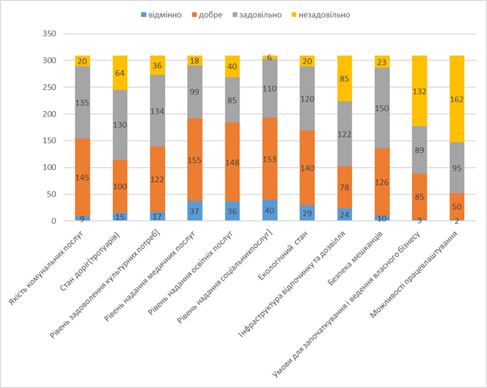
Діаграма 6. Оцінка рівня задоволеності станом окремих сфер життя громади.

Проблеми/перешкоди, що заважають розвиткові Попівської громади.
На думку респондентів розвитку громади найбільше заважає відтік трудових ресурсів. На це вказали 60,8 % опитаних. Проблемами визначені і значна частка населення старшого віку - 40,5% опитаних на це вказали та відсутність інвестицій – відповідно 30,4% опитаних. Крім того, на рівні громади проблемами є низькі ціни на сільськогосподарську продукцію, тобто сільськогосподарські виробники не можуть реалізувати свою продукцію за належну ціну 25,9%; відсутність агропереробки - 24,3 %. Вагомою визнана підприємцями і така причина, як віддаленість від великих міст та їх ринків збуту - 22%
Звернули увагу опитані і на недостатню громадську ініціативність та активність мешканців (23,8%).
Відсутність можливостей для самореалізації негативно відзначена значною кількістью мешканців громади (16,1%)
Відповідно до значимості кожної проблеми (% опитаних, що відзначили цю проблему ) , перелік проблем /перешкод розвитку Попівської сільської громади матиме наступний вигляд:
1 | Відтік трудових ресурсів та безробіття | 60,8 | %
2 | Значна частка населення старшого віку | 40,5 | %
3 | Відсутність інвестицій | 30,4 | %
4 | Сільськогосподарські виробники не можуть продавати свою  продукцію за належну ціну | 25,9 | %
5 | Відсутність підприємств агропереробки | 24,3 | %
6 | Віддаленість від великих міст | 22 | %
7 | Слаборозвинена галузь тваринництва | 20,7 | %
8 | Відсутність постійного транспортного сполучення | 18,4 | %
9 | Недостатня громадська ініціативність та | 12,9 | %
10 | Відсутність зон для відпочинку | 12 | %
11 | Низька якість доріг між населеними пунктами | 10,7 | %
12 | Відсутня система збору і переробки відходів | 10,7 | %
13 | Недостатнє забезпечення медичними послугами | 9,1 | %
14 | Недостатня інформованість про громаду за її межами | 6,8 | %
15 | Недостатня забезпеченість матеріальними ресурсами сільських амбулаторій, дитячих садків,шкіл | 5,8 | %
16 | Поширення злочинності | 4,5 | %
17 | Зношеність мереж водопостачання | 4,2 | %
18 | Низька якість послуг дозвілля, відпочинку і спорту | 3,2 | %
19 | Неукомплектованість кадрами медичних закладів | 2,3 | %
20 | Забрудненість питної води | 1,9 | %
21 | Низька якість дошкільної освіти | 1,6 | %
22 | Низька якість середньої освіти | 1 | %
23 | Обезводнення ставків | 0,6 | %
24 | Відсутність вибору робочих місць, можливості для працевлаштування | 0,6 | %
25 | Відсутність можливості для самореалізації | 0,3 | %
26 | Розвиток бізнесу | 0,3 | %
Пріоритети розвитку громади.
Головним пріоритетом розвитку громади мешканці вказують вирішення проблеми безробіття - 49,5%.
Другим напрямом розвитку громади визначено сприяння відновленню роботи підприємства – 17%.
Третій напрям – підвищення якості водопостачання та водовідведення- 14%.
Такі напрями як сприяння відновленню роботи місцевих підприємств та підтримка розвитку малого та середнього бізнесу відзначили 11% та 10 % опитаних, тобто тільки кожен 10. Проте відновлення роботи виробництв на території громади, розвиток малого і середнього бізнесу - є головними напрямами вирішення проблеми безробіття в громаді.
Як значимі пріоритети також виділено підвищення якості водопостачання та водовідведення - 40,2%, покращення якості водопостачання – 19,6% та ремонт доріг 24,4%.
Як результат рейтинг пріоритетів сформувався наступним чином:
      - Зменшення рівня безробіття, ріст купівельної спроможності населення, загальне покращення рівня життя громадян
      - Ремонт вулиць і доріг
      - Покращення водопостачання
      - Розвиток малого та середнього бізнесу/ фермерства
      - Покращення освітлення населених пунктів
      - Благоустрій населених пунктів громади
      - Підтримка підсобного та особистого господарства
      - Ремонт доріг та дорожнього покриття між населеними пунктами громади
      - Покращення водовідведення
      - Розвиток виробництва екологічних продуктів сільського господарства
      - Підтримка фермерства
      - Підтримка агропідприємств
      - Сприяння відновлення діяльності місцевих підприємств
      - Покращення надання освітніх послуг
      - Покращення надання соціальних послуг
      - Підтримка кооперативного руху
      - Використання місцевих природніх ресурсів
- Розвиток сфери дозвілля( відпочинку та спорту)
- Покращення надання медичних послуг
- Розвиток туризму
- Використання місцевих природних ресурсів

Основний ресурс громади для подальшого розвитку на думку мешканців.
На думку мешканців Попівської громади головним ресурсом розвитку громади є вигідне географічне положення. На нього вказали більше половини опитаних - 54,7%. Значимим ресурсом розвитку також визначено наявність на території громади потужних агровиробників -50,2 % та доступність до основних міст та ринків - 47,9%. Серед важливих ресурсів названо досвід роботи населення в сільському господарстві та прогресивна та дієва місцева влада – за визначенням 39,5% опитаних
Значимість місцевих підприємств і підприємців підтвердили 34,6 % опитаних мешканців громади.
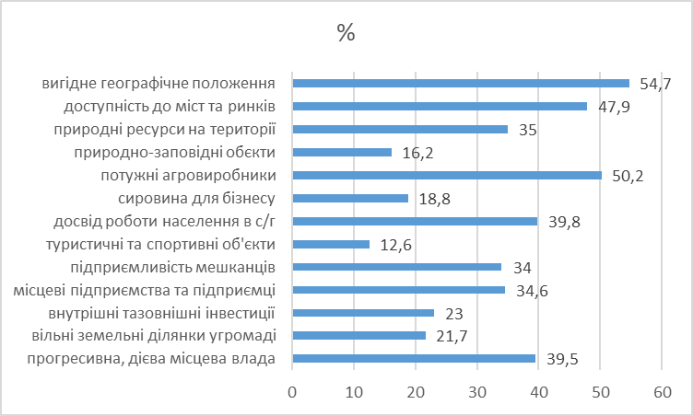
Діаграма 8. Основні ресурси громади

Результати опитування представників бізнесу
Анкета для опитування представників бізнесу містила 19 питань до субєктів підприємницької діяльності, що здійснюють діяльність на території Попівської сільської територіальної громади.
Думка підприємців про стан бізнес – середовища, перспективні напрями та галузі для економічного зростання є надзвичайно важливою при розробці Стратегії розвитку громади, а аналіз результатів опитування може бути використаний як основа для визначення стратегічних і операційних цілей Стратегії, а також для планування окремих проєктів.
В даному опитуванні взяло участь 34 представників бізнесу з різних сфер господарювання Попівської територіальної громади.

Статус опитаних СПД.

З опитаних СПД 44,1% створені до 2005 року, 14,7% в період з 2005 до 2010 року, 38,2% - з 2010 по 2020 рік, 2,9% - після 2020 року. Така статистика показує, що працюючі зараз на території Попівки СПД в цілому мають тривалу бізнес-історію, яка сформувалась стабільною та стійкою бізнес-діяльністю.

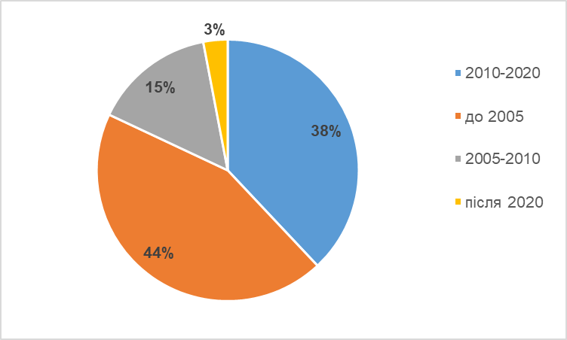

Діаграма 1. Розподіл підприємств за роком створення.

Основні власники бізнесу

Більшість опитаних є ФОП (фізичними особами підприємцями) - 81,2%, решта –18,2 % - юридичні особи, з яких 12,1 % - це спільні підприємства.

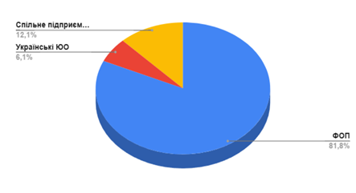
Діаграма 2. Розподіл опитаних підприємств за власником бізнесу

Сфери діяльності опитаних СПД

Більшість опитаних є ФОП (фізичними особами підприємцями) - 81,2%, решта –18,2 % - юридичні особи, з яких 12,1 % - це спільні підприємства.
Переважна більшість опитаного бізнесу це: роздрібна торгівля 23,8%, переробка сільськогосподарської продукції – 9,5%, підприємства харчової промисловості -14,3% та інші послуги, яких не було додано до списку вибору опитуваними – 42,9 %

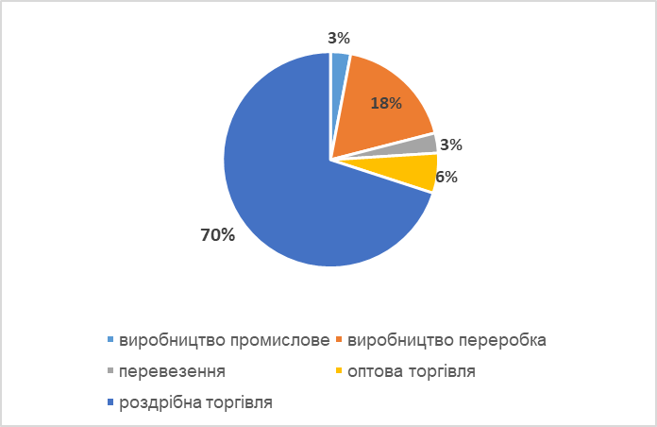
Діаграма 3. Сфери діяльності опитаних СПД.

Визначальними критеріями для розміщення та розвитку бізнесу в регіоні виявилися наступні:
- наявність споживачів тоарів та послуг – 44,1 %,
- наявність споріднених підприємств - 41,2%;
- наявність робочої сили та наявність постачальників сировини/комплектуючих – по 35,3% .

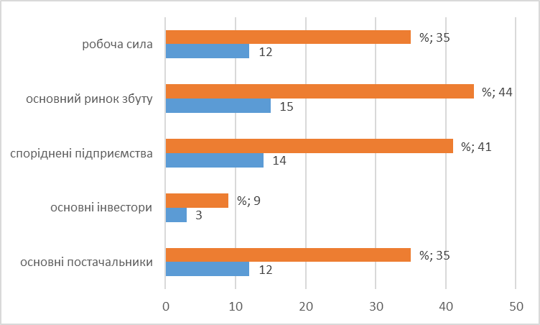

Діаграма 4. Фактори розташування бізнесу

Споживачі та обсяги збуту.

Респонденти поділились інформацією про обсяги збуту та географічний розподіл своїх клієнтів, споживачів.
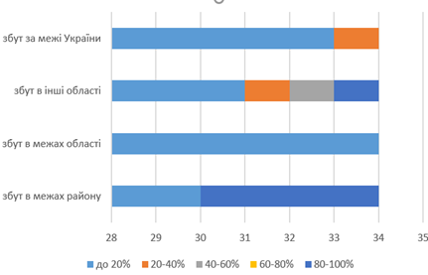

Діаграма 5.Географічний розподіл збуту місцевого бізнесу.

Розглядаючи плани бізнесу на майбутнє в складних умовах воєнного стану можна відзначити, що майже 78% місцевого бізнесу в майбутньому не планують зменшення обсягів діяльності, а саме планують зростання 29,4% опитаних СПД, без змін результати своєї діяльності прогнозують 47,1% . Є такі, що планують припинення діяльності, їх 2,9 % опитаних.
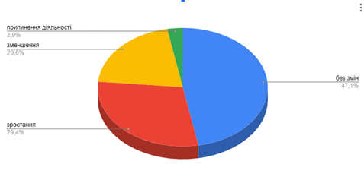

Діаграма 6 . Очікувані зміни обсягів збуту у 2025 році

Працівники і робоча сила

Однією з рушійних сил економічного розвитку території є економічний розвиток, який чітко корелюється із розвитком та створенням підприємств, для яких необхідна кваліфікована робоча сила. В складних умовах глобальної епідемії та повномасштабної війни задоволення потреб в кваліфікованих кадрах і робочій силі є питанням виживанням підприємництва.
На запитання щодо проблеми забезпечення кадрами 55,9% опитаних СПД відповіли, що не мають такої проблеми, проте майже чверть опитаних (23,5%) відповіли, що проблема така є. А 20,6 % опитаних СПД очікують таку проблему в майбутньому.

Діаграма 7. Нестача спеціалістів певних професій, навичок персоналу.

Аналіз тенденцій з зі зміною кількості працюючих найманих працівників в опитаних бізнесах 2022-2024 році показав, що чисельність працюючих протягом цього періоду залишається практично на одному рівні.Проте в 2025 році прогнозується зменшення робочої сили на підприємствах до 5 працюючих і деяке збільшення на підприємствах 5-10 осіб працюючих.
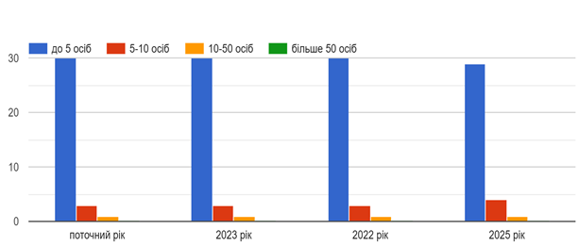
Діаграма 8. Зміна чисельності найманих працівників у СПД

Інформація про інвестиції та розвиток

Відповідаючи на питання щодо запланованих інвестицій 6,1% респондентів відповіли, що зробили чи інвестують кошти вже в поточному році, 6,1% - в 2025 році. 45,5% респондентів розглядають таку можливість в майбутньому. 42,4% опитаних не планують нових інвестицій взагалі.

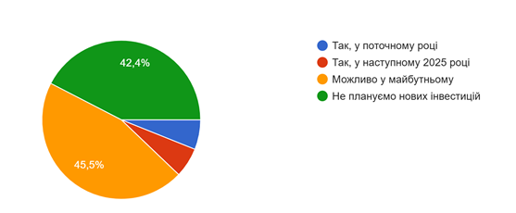
Діаграма 9. Планування інвестицій.

На питання “Чи плануєте Ви розширення виробництва зі створенням додаткових потужностей в інших населених пунктах?” 85,3% підприємців відповіли, що ні, 11,8 %-можливо у майбутньому, 2,9% - так, у районі.
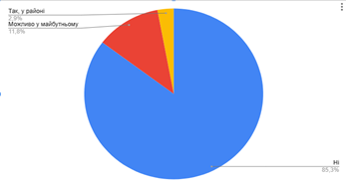
Діаграма 10. Планування СПД розширення виробництва в інших населених пунктах.

На запитання про можливість перенесення бізнесу до іншої громади всі опитані дали негативну відповідь, тобто підприємці населених пунктів громади і надалі планують вести свою діяльність на території Попівської громади.
Водночас, опитані зазначили у відповідях фактори, які могли б потенційно привести до переносу їх бізнесу на іншу територію.

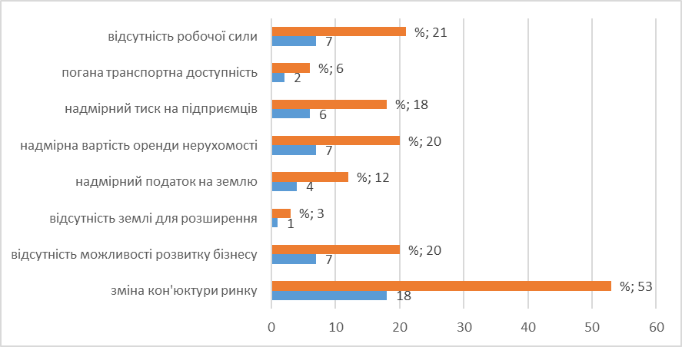
Діаграма 11.Потенційні фактори впливу на перенесення бізнесу в інші громади.

Розвиток громади

Підприємці також визначились з тим, що, на їх думку, заважає розвиткові громади. Кожен опитуваний вказав на три причини, які створюють труднощі чи перепони для розвитку громади.
В цілому перелік основних проблем виглядає так:
- відтік трудових ресурсів - 70,6 %;
- значна частина населення старшого, непрацездатного віку – 50%;
- недостатня підприємливість, громадська ініціативність та активність мешканців- 23,5%;
- сільгосподарські виробники не можуть реалізувати свою продукцію за належну ціну – 23,5%;
- віддаленість від великих міст -20,6%;
- недостатнє забезпечення медичними послугами – 11,8%;
- низька якість освітніх послуг -11,7 %
- відсутність зон відпочинку в сільській місцевості -11%.

На запит опитувальника підприємці виставили приорітети завданням, які необхідно здійснити для розвитку громади . На думку бізнесу Перелік завдань в порядку спадання пріоритетності виглядає наступним чином:
1. Зменшення рівня безробіття, ріст купівельної спроможності населення, загальне покращення рівня життя громадян
2. Ремонт вулиць і доріг
3. Покращення водопостачання
4. Розвиток малого та середнього бізнесу/ фермерства
5. Покращення освітлення населених пунктів
6. Благоустрій населених пунктів громади
7. Підтримка підсобного та особистого господарства
8. Ремонт доріг та дорожнього покриття між населеними пунктами громади
9. Покращення водовідведення
10. Розвиток виробництва екологічних продуктів сільського господарства
11. Підтримка фермерства
12. Підтримка агропідприємств
13. Сприяння розвитку промислових підприємств
14. Покращення надання освітніх послуг
15. Покращення надання соціальних послуг
16. Підтримка кооперативного руху
17. Використання місцевих природніх ресурсів
18. Розвиток сфери дозвілля( відпочинку та спорту)
19. Покращення надання медичних послуг
20. Розвиток туризму
21. Використання місцевих природних ресурсів

На пропозицію обрати 3 пріоритетні економічні діяльность на майбутнє опитувані підприємці Попівської сільської громади визначили найбільш перспективними для розвитку галузі сільського господарства, а саме :
- рослинництво - 70,6 % опитаних ,
- тваринництво - 61,8%,
- овочівництво – 35,3%.
Важливим видом економічної діяльності також визначено сферу побутових послуг - 29,4%, переробку агропродукції -26,5%, харчову промисловість - 23,5 %.
Як перспективні згадано логістику (8,8% опитаних), туристичні послуги( 5,9% ), консультаційні та інші інтелектуальні послуги (5,9%).
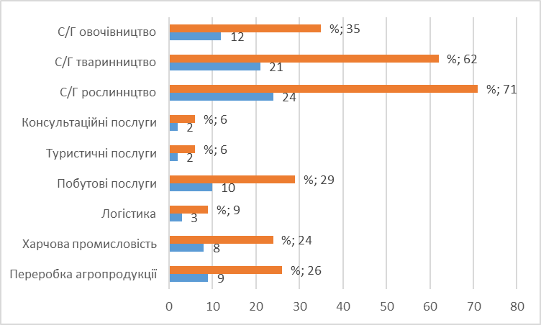
Діаграма 13 . Пріоритетні види діяльності в майбутньому.Розподіл голосів.

Послуги органів влади та бізнес-клімат в громаді

Оцінка рівня співпраці субєктів підприємницької діяльності із такими посадовими особами та організаціями/установами як : голова громади, секретар сільської ради, заступники сільського голови, депутати сільської ради, управління , відділи, заклади, установи сільської ради, центр зайнятості, податковий орган, орган реєстрації , пожежна охорона відображена в діаграмі нижче.

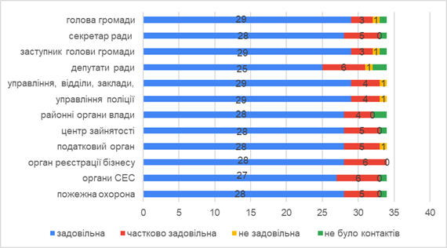
Діаграма 14. Оцінка СПД співпраці з посадовими особами, установами, організаціями.

На пропозицію оцінити за 5-ти бальною шкалою діяльність сільської ради та її виконавчих органів, підприємці високо оцінили діяльність органу місцевого самоврядування громади як в цілому , так і у розрізі виконавчих органів . Водночас , є невелика кількість відповідей, які містять негативну оцінку діяльності ОМС та його керівних органів.
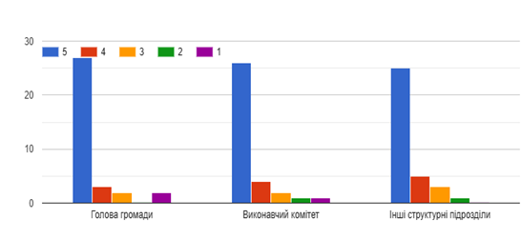
Діаграма 15 . Оцінка СПД діяльності виконавчих органів сільської ради

Загальна думка підприємців про громаду як місце ведення бізнесу за 5-тибальною системою (5 - найвища оцінка, 1 - найнижча) в цілому позитивна: майже 64,7 % оцінюють бізнес клімат в громаді відмінною оцінкою, 29,4 % - хорошою, 5,9% - задовільною.
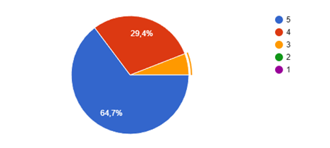
Діаграма 16. Думка підприємців про громаду як місце ведення бізнесу за 5-тибальною системою.

На запитання про розмір тіньового бізнесу в громаді, опитувані відповіли наступним чином: 70,6 % вважають, що тіньовим є 20% бізнесу громади, 20,6 % опитуваних оцінили обсяг тіньового бізнесу від 20 до 50%. Є такі, що оцінюють тіньовий бізнес в 50-80% , їх 8,8 %. Тобто , більшість вважає обсяг тіньового бізнесу не високим –до 20%.
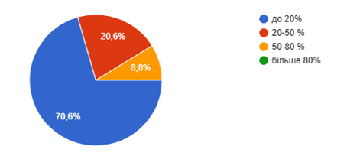
Діаграма 17. Розмір обсягу тіньового бізнесу в громаді.

Висновки:
Значна кількість респондентів , а саме 40,8% оцінили громаду як комфортну для проживання 7,1% - хотіли б, щоб тут жили їх діти,11,6% - рекомендують свою громаду тобто теж вважають Попівську громаду гарним місцем для життя.

На думку респондентів розвитку громади найбільше заважає відтік трудових ресурсів. На це вказали 60,8 % опитаних. Проблемами визначені і значна частка населення старшого віку - 40,5% опитаних на це вказали та відсутність інвестицій – відповідно 30,4% опитаних. Крім того, на рівні громади проблемами є низькі ціни на сільськогосподарську продукцію, тобто сільськогосподарські виробники не можуть реалізувати свою продукцію за належну ціну - 25,9%; відсутність промислової агропереробки - 24,3 %. Вагомою визнана підприємцями і така причина, як віддаленість від великих міст та їх ринків збуту - 22%.Звернули увагу опитані і на недостатню громадську ініціативність та активність мешканців (23,8%).

Головним пріоритетом розвитку громади мешканці вказують вирішення проблеми безробіття - 49,5%. Другим напрямом розвитку громади визначено сприяння розвитку підприємств, які здійснюють свою діяльність на території громади – 17%. Третій напрям – підвищення якості водопостачання та водовідведення- 14%.

На думку мешканців Попівської громади головним ресурсом розвитку громади є вигідне географічне положення. На нього вказали більше половини опитаних - 54,7%. Значимим ресурсом розвитку також визначено наявність на території громади потужних агровиробників -50,2 % та доступність до основних міст та ринків - 47,9%. Серед важливих ресурсів названо досвід роботи населення в сільському господарстві та прогресивна та дієва місцева влада – за визначенням 39,5% опитаних. Значимість місцевих підприємств і підприємців підтвердили 34,6 % опитаних мешканців громади.

Більшість опитаних з бізнесу є ФОП (фізичними особами підприємцями) - 81,2%, решта –18,2 % - юридичні особи, з яких 12,1 % - це спільні підприємства.
Переважна більшість опитаного бізнесу це: роздрібна торгівля 23,8%, переробка сільськогосподарської продукції – 9,5%, підприємства харчової промисловості -14,3% та інші послуги, яких не було додано до списку вибору опитуваними – 42,9 %

На думку представників бізнесу визначальними критеріями для розміщення та розвитку бізнесу в регіоні виявилися наступні: наявність споживачів послуг, наявність споріднених підприємств; достатня кількість робочої сили .

Підприємці високо оцінили діяльність органу місцевого самоврядування громади як в цілому , так і у розрізі виконавчих органів. Водночас , є невелика кількість відповідей, які містять негативну оцінку діяльності ОМС та його керівних органів.
Загальна думка підприємців про громаду як місце ведення бізнесу за 5-тибальною системою (5 - найвища оцінка, 1 - найнижча) в цілому позитивна: майже 64,7 % оцінюють бізнес клімат в громаді відмінною оцінкою, 29,4 % - хорошою, 5,9% - задовільною.

Додатки

Додаток А
Таблиця А.1. Нормативна грошова оцінка земель населених пунктів Попівської територіальної громади
КОД КОАТУУ | Назва  населеного пункту | Рік останнього проведення нормативної  грошової оцінки земель  населеного пункту | Дата та номер рішення про затвердження технічної документації з нормативної грошової оцінки земель  населеного пункту |  | Базова вартість 1 м² земель, грн/м²
КОД КОАТУУ | Назва  населеного пункту |  | Дата | Номер | Базова вартість 1 м² земель, грн/м²
5922080801 | село Великий Самбір | 2016 | 14.07.2017 | б/н | 88,58
5922080802 | село Броди | 2016 | 14.07.2017 | б/н | 41,52
5922082601 | село Дептівка | 2016 | 13.07.2017 | б/н | 87,24
5922085401 | село Малий Самбір | 2016 | 14.07.2017 | б/н | 81,24
5922086401 | село Пекарі | 2016 | 19.04.2017 | б/н | 74,18
5922084501 | село Кошари | 2017 | 04.12.2017 | б/н | 58,48
5922084502 | село Андріївське | 2017 | 04.12.2017 | б/н | 39,32
5922084503 | село Нечаївське | 2017 | 04.12.2017 | б/н | 30,12
5922086601 | село Попівка | 2020 | 05.10.2020 | б/н | 106,48
5922086603 | село Селище | 2020 | 05.10.2020 | б/н | 33,74
5922086604 | село Тулушка | 2020 | 05.10.2020 | б/н | 65,62
5922086901 | село Присеймів’я | 2019 | 24.06.2019 | б/н | 69,76
5922086902 | селище Залізничне | 2019 | 24.06.2019 | б/н | 42,4
5922086903 | село Калишенкове | 2019 | 24.06.2019 | б/н | 47,66
5922086904 | село Мар'янівка | 2019 | 24.06.2019 | б/н | 47,40
5922086905 | село Нове | 2019 | 24.06.2019 | б/н | 47,88
5922086906 | село Озаричі | 2019 | 24.06.2019 | б/н | 67,78
5922086907 | село Чорноплатове | 2019 | 24.06.2019 | б/н | 73,54
5922081101 | село Вирівка | 2020 | 21.10.2020 | б/н | 145,88
5922081102 | селище Заводське | 2020 | 21.10.2020 | б/н | 142,00
5922081103 | село Лисогубівка | 2020 | 21.10.2020 | б/н | 67,28
5922081104 | селище Садове (колишнє Питомник) | 2020 | 21.10.2020 | б/н | 120,20
5922081106 | село Таранське | 2020 | 21.10.2020 | б/н | 68,88
5922089601 | село Юрівка | 2018 | 07.06.2018 | б/н | 75,24
5922088701 | село Шаповалівка | 2018 | 26.04.2019 | б/н | 123,46
5922088702 | село Привокзальне | 2018 | 26.04.2019 | б/н | 121,38
5922084101 | село Карабутове | 2018 | 12.07.2018 | б/н | 71,44
5922084102 | село Нехаївка | 2018 | 12.07.2018 | б/н | 30,76
5922085801 | село Мельня | 2018 | 13.07.2018 | б/н | 71,86
5922086001 | село Михайло-Ганнівка | 2018 | 11.10.2018 | б/н | 70,78
5922086003 | село Турутине | 2018 | 11.10.2018 | б/н | 50,88
5922086005 | село Улянівка | 2018 | 11.10.2018 | б/н | 48,26
5922086007 | село Фесівка | 2018 | 11.10.2018 | б/н | 74,34
5922087802 | село Вільне | 2019 | 23.08.2019 | б/н | 18,8
5922087803 | селище Шевченківське | 2019 | 23.08.2019 | б/н | 77,28
5922081105 | село Сарнавщина | 2013 | 24.05.2013 | б/н | 45,26
5922085002 | село Гути | 2013 | 28.05.2013 | б/н | 35,72
5922085003 | село Жолдаки | 2013 | 28.05.2013 | б/н | 53,6
5922085001 | село Кузьки | 2013 | 28.05.2013 | б/н | 67,6
5922085004 | село Новоселівка | 2013 | 28.05.2013 | б/н | 58,30
5922085007 | село Раки | 2013 | 28.05.2013 | б/н | 51,5
5922087801 | село Соснівка | 2010 | 13.04.2011 | б/н | 41,30
5922089002 | село Торговиця | 2010 | 25.02.2011 | б/н | 11,24
5922089001 | село Шевченкове | 2010 | 25.02.2011 | б/н | 31,50

Таблиця А.2. Характеристики водойм Попівської територіальної громади

Водний об’єкт | Код | Територія розташування | Тип та площа водного плеса | Водозабір | Оренда
водосховище | М5.1.2.13 | с. Великий Самбір | водосховище - 110 га | - | -
Ставок | М5.1.2.13 | с. Малий Самбір | ставок - 0,5 га | - | -
Ставок | М5.1.2.13 | с. Малий Самбір | ставок - 2,8 га | - | -
Ставок | М5.1.2.13 | с. Малий Самбір | ставок - 0,8 га | - | -
Ставок | М5.1.2.13 | с. Малий Самбір | ставок - 3,9 га | - | -
Ставок | М5.1.5.57 | с. Соснівка | ставок - 1,3 га | - | -
Ставок | М5.1.5.57 | с. Соснівка | ставок - 0,4 га | - | -
Ставок | М5.1.5.57 | с. Соснівка | ставок - 1,1 га | - | -
Ставок | М5.1.5.57 | с. Соснівка | ставок - 0,4 га | - | -
Ставок | М5.1.5.57 | с. Соснівка | ставок - 0,6 га | - | -
Ставок | М5.1.5.57 | с. Соснівка | ставок - 2,2 га | - | -
Ставок | М5.1.5.57 | с. Соснівка | ставок - 0,1 га | - | -
Ставок | М5.1.5.57 | с. Соснівка | ставок - 0,5 га | - | -
Ставок | М5.1.5.57 | с. Соснівка | ставок - 0,1 га | - | -
Ставок | М5.1.5.57 | с. Шевченкове | ставок - 1,1 га | - | -
Ставок | М5.1.5.57 | с. Шевченкове | ставок - 0,5 га | - | -
Ставок | М5.1.5.57 | с. Шевченкове | ставок - 1,0 га | - | -
Ставок | М5.1.5.57 | с. Шевченкове | ставок - 0,3 га | - | -
Ставок | М5.1.5.57 | с. Попівка | ставок - 0,7 га | - | -
Ставок | М5.1.5.57 | с. Попівка | ставок - 0,2 га | - | -
Ставок | М5.1.5.57 | с. Попівка | ставок - 0,1 га | - | -
Ставок | М5.1.5.57 | с. Попівка | ставок - 1,3 га | - | -
Ставок | М5.1.5.57 | с. Попівка | ставок - 0,7 га | - | -
Ставок | М5.1.5.57 | с. Попівка | ставок - 0,6 га | - | -
Ставок | М5.1.5.57 | с. Попівка | ставок - 0,3 га | - | -
Ставок | М5.1.5.57 | с. Попівка | ставок - 0,2 га | - | -
Ставок | М5.1.5.57 | с. Попівка | ставок - 0,1 га | - | -
Ставок | М5.1.5.57 | с. Попівка | ставок - 0,1 га | - | -
Ставок | М5.1.2.13 | с. Нечаївське | ставок - 22,1 га | - | -
Ставок | М5.1.5.57 | с. Вирівка | ставок - 3,2 га | - | -
Ставок | М5.1.2.13 | с. Дептівка | ставок - 0,1 га | - | -
Ставок | М5.1.2.13 | с. Дептівка | ставок - 0,7 га | - | -
Ставок | М5.1.2.13 | с. Дептівка | ставок - 7,2 га | - | -
Ставок | М5.1.2.13 | с. Дептівка | ставок - 1,0 га | - | -
Ставок | М5.1.2.13 | с. Дептівка | ставок - 0,5 га | - | -
Водосховище | М5.1.2.13 | с. Карабутове | водосховище - 246,0 га | - | -
Ставок | М5.1.2.13 | с. Андріївське | ставок - 1,0 га | - | -
Ставок | М5.1.2.13 | с. Нечаївське | ставок - 2,6 га | - | -
Ставок | М5.1.2.13 | с. Кошари | ставок - 2,34 га | - | -
Ставок | М5.1.2.13 | с. Кошари | ставок - 1,0 га | - | -
Ставок | М5.1.2.13 | с. Кошари | ставок - 1,9 га | - | -
Ставок | М5.1.5.57 | с. Гути | ставок - 0,1 га | - | -
Ставок | М5.1.5.57 | с. Кузьки | ставок - 0,6 га | - | -
Ставок | М5.1.5.57 | с. Новоселівка | ставок - 0,2 га | - | -
Ставок | М5.1.2.13 | с. Михайло-Ганнівка | ставок - 1,5 га | - | -
Ставок | М5.1.5.57 | с. Мельня | ставок - 0,3 га | - | -
Ставок | М5.1.5.57 | с. Мельня | ставок - 0,5 га | - | -
Ставок | М5.1.5.57 | с. Мельня | ставок - 0,2 га | - | -
Ставок | М5.1.2.13 | с. Пекарі | ставок - 14,1 га | - | -
Ставок | М5.1.2.13 | с. Пекарі | ставок - 0,5 га | - | -
Ставок | М5.1.2.13 | с. Пекарі | ставок - 1,7 га | - | -
Ставок | М5.1.2.13 | с. Присеймів’я | ставок - 0.8 га | - | -
Ставок | М5.1.5.57 | с. Присеймів’я | ставок - 1,2 га | - | -
Ставок | М5.1.5.57 | с. Озаричі | ставок - 4,1 га | - | -
Ставок | М5.1.5.57 | с. Озаричі | ставок - 0,1 га | - | -
Озеро | М5.1.5.57 | с. Озаричі | озеро - 1,4 га | - | -
Ставок | М5.1.5.57 | с. Шаповалівка | ставок - 4,1 га | - | -
Ставок | М5.1.5.57 | с. Шаповалівка | ставок - 1,0 га | - | -
Ставок | М5.1.5.57 | с. Шаповалівка | ставок - 1,2 га | - | -
Ставок | М5.1.2.13 | с. Юрівка | ставок - 1,9 га | - | -
Озеро | М5.1.5.57 | с. Жолдаки | озеро - 0,2 га | - | -
Озеро | М5.1.5.57 | с. Жолдаки | озеро - 0,1 га | - | -
Озеро | М5.1.5.57 | с. Жолдаки | озеро - 0,4 га | - | -
Озеро | М5.1.5.57 | с. Жолдаки | озеро - 3,1 га | - | -
Озеро | М5.1.5.57 | с. Жолдаки | озеро - 0,6 га | - | -
Озеро | М5.1.5.57 | с. Жолдаки | озеро - 0,8 га | - | -
Озеро | М5.1.5.57 | с. Жолдаки | озеро - 1,2 га | - | -
Озеро | М5.1.5.57 | с. Озаричі | озеро - 0,8 га | - | -
Озеро | М5.1.5.57 | с. Озаричі | озеро - 1,0 га | - | -
Озеро | М5.1.5.57 | с. Озаричі | озеро - 0,5 га | - | -
Озеро | М5.1.5.57 | с. Озаричі | озеро - 0,6 га | - | -
Озеро | М5.1.5.57 | с. Озаричі | озеро - 0,3 га | - | -
Озеро | М5.1.5.57 | с. Озаричі | озеро - 0,1 га | - | -
Озеро | М5.1.5.57 | с. Озаричі | озеро - 0,6 га | - | -
Озеро | М5.1.5.57 | с. Озаричі | озеро - 0,3 га | - | -
Озеро | М5.1.5.57 | с. Озаричі | озеро - 0,2 га | - | -
Озеро | М5.1.5.57 | с. Озаричі | озеро - 0,7 га | - | -
Озеро | М5.1.5.57 | с. Озаричі | озеро - 0,7 га | - | -
Озеро | М5.1.5.57 | с. Озаричі | озеро - 1,7 га | - | -
Озеро | М5.1.5.57 | с. Таранське | озеро - 3,4 га | - | -
Озеро | М5.1.5.57 | с. Таранське | озеро - 0,3 га | - | -
Озеро | М5.1.5.57 | с. Мельня | озеро - 1,7 га | - | -
Ставок | М5.1.5.57 | с. Гути | ставок - 0,1 га | - | -
Ставок | М5.1.5.57 | с. Кузьки | ставок - 0,2 га | - | -
Ставок | М5.1.5.57 | с. Кузьки | ставок - 0,1 га | - | -
Ставок | М5.1.5.57 | с. Раки | ставок - 0,1 га | - | -
Ставок | М5.1.5.57 | с. Нове | ставок - 0,3 га | - | -
Ставок | М5.1.5.57 | с. Нове | ставок - 0,5 га | - | -
Ставок | М5.1.5.57 | с. Залізничне | ставок - 0,1 га | - | -
Ставок | М5.1.5.57 | с. Залізничне | ставок - 0,2 га | - | -
Ставок | М5.1.5.57 | с. Таранське | ставок - 2,2 га | - | -
Ставок | М5.1.5.57 | с. Таранське | ставок - 0,6 га | - | -
Ставок | М5.1.5.57 | с. Таранське | ставок - 0,6 га | - | -
Ставок | М5.1.5.57 | с. Таранське | ставок - 0,1 га | - | -
Ставок | М5.1.5.57 | с. Таранське | ставок - 0,1 га | - | -
Ставок | М5.1.5.57 | с. Таранське | ставок - 0,1 га | - | -
Ставок | М5.1.5.57 | с. Таранське | ставок - 0,3 га | - | -
Ставок | М5.1.5.57 | с. Попівка | ставок - 0,3 га | - | -
Ставок | М5.1.5.57 | с. Шаповалівка | ставок - 0,3 га | - | -
Ставок | М5.1.2.13 | с. Соснівка | ставок - 1,8 га | - | -
Ставок | М5.1.2.13 | с. Соснівка | ставок - 0,1 га | - | -
Ставок | М5.1.2.13 | с. Соснівка | ставок - 3,7 га | - | -
Ставок | М5.1.2.13 | с. Карабутове | ставок - 0,2 га | - | -
Ставок | М5.1.2.13 | с. Дептівка | ставок - 2,6 га | - | -
Ставок | М5.1.2.13 | с. Дептівка | ставок - 1,7 га | - | -
Ставок | М5.1.2.13 | с. Дептівка | ставок - 0,7 га | - | -
Ставок | М5.1.2.13 | с. Юрівка | ставок - 0,7 га | - | -
Ставок | М5.1.2.13 | с. Юрівка | ставок - 0,1 га | - | -
Ставок | М5.1.2.13 | с. Юрівка | ставок - 1,7 га | - | -
Ставок | М5.1.2.13 | с. Пекарі | ставок - 3,2 га | - | -
Ставок | М5.1.2.13 | с. Пекарі | ставок - 0,8 га | - | -
Ставок | М5.1.2.13 | с. Попівка | ставок - 1,3633 га | - | -
Ставок | М5.1.5.57 | с. Шаповалівка | ставок - 13,86 га | - | Так
Ставок | М5.1.5.57 | с. Шаповалівка | ставок - 12,98 га | - | Так
Ставок | М5.1.5.57 | с. Шаповалівка | ставок - 12,1 га | - | Так
Ставок | М5.1.5.57 | с. Шаповалівка | ставок - 8,2 га | - | Так

Додаток В

Таблиця. В.1 – 4. Результати ЗНО випускників шкіл Попівської територіальної громади за 2023 р.
В.1. Українська мова та література
Заклад освіти/інші категорії учасників* |  | Кількість осіб,  які взяли участь  у тестуванні  й отримали  результат | % учасників, які
 |  |  | не подолали  поріг | отримали відповідний результат за шкалою 100-200 балів
Назва | Тип |  | не подолали  поріг | [100;120] | [120;140] | [140;160] | [160;180] | [180;200]
Опорний заклад освіти "Попівський ЗЗСО І-ІІІ ст." | ЗЗСО | 10 | 0,00 | 0,00 | 0,00 | 7 уч.  (70,00) | 3 учні  30,00 | 0,00
Чорноплатівський ЗЗСО  І-ІІІ ст. | ЗЗСО | 4 | 0,00 | 0,00 | 0,00 | 4 учні  (100,00) | 0,00 | 0,00
Юрівський ЗЗСО І-ІІІ ст. | ЗЗСО | 5 | 0,00 | 1 уч.  (20,00) | 3 учні (60,00) | 1 уч. (20,00) | 0,00 | 0,00
Шевченківський ЗЗСО І-ІІІ ст. | ЗЗСО | 1 | 0,00 | 0,00 | 0,00 | 1 уч.  (100,00) | 0,00 | 0,00
Великосамбірський ЗЗСО І-ІІІ ст. | ЗЗСО | 2 | 0,00 | 0,00 | 1 уч.  (50,00) | 1 уч.  (50,00) | 0,00 | 0,00
Кошарівський ЗЗСО І-ІІІ ст. | ЗЗСО | 4 | 0,00 | 0,00 | 3 уч.  (75,00) | 1 уч.  (25,00) | 0,00 | 0,00
Тулущанський ЗЗСО І-ІІІ ст. | ЗЗСО | 3 | 0,00 | 0,00 | 1 уч.  (33,00) | 0,00 | 2 учні  (67,00) | 0,00
Загалом: |  | 29 | 0,00 | 1 уч.(3,45) | 8 уч. (27,59) | 15 уч. (51,72) | 5 уч. (17,24) | 0,00

В.2.Математика
Заклад освіти/інші категорії учасників* |  | Кількість осіб,  які взяли участь  у тестуванні  й отримали  результат | % учасників, які
 |  |  | не подолали  поріг | отримали відповідний результат за шкалою 100-200 балів
Назва | Тип |  | не подолали  поріг | [100;120] | [120;140] | [140;160] | [160;180] | [180;200]
Опорний заклад освіти "Попівський ЗЗСО І-ІІІ ст." | ЗЗСО | 10 | 0,00 | 1 уч.  (10,00) | 2 учні  (20,00) | 6 учнів  (70,00) | 0,00 | 1 уч.  (10,00)
Чорноплатівський ЗЗСО  І-ІІІ ст. | ЗЗСО | 4 | 0,00 | 1 уч.  (25,00) | 0,00 | 3 учні  (75,00) | 0,00 | 0,00
Юрівський ЗЗСО І-ІІІ ст. | ЗЗСО | 5 | 0,00 | 3 учні  (80,00) | 2 учні (20,00) | 0,00 | 0,00 | 0,00
Шевченківський ЗЗСО І-ІІІ ст. | ЗЗСО | 1 | 0,00 | 0,00 | 1 уч.  (100,00) | 0,00 | 0,00 | 0,00
Великосамбірський ЗЗСО І-ІІІ ст. | ЗЗСО | 2 | 0,00 | 0,00 | 0,00 | 2 учні  (100,00) | 0,00 | 0,00
Кошарівський ЗЗСО І-ІІІ ст. | ЗЗСО | 4 | 1  (25,00) | 1учень  (25,00) | 1 уч.  (25,00) | 1 уч.  (25,00) | 0,00 | 0,00
Тулущанський ЗЗСО І-ІІІ ст. | ЗЗСО | 3 | 0,00 | 1 уч.  (33,00) | 1 уч.  (33,00) | 1 уч.  (33,00) | 0,00 | 0,00
Загалом: |  | 29 | 1 уч.  (3,45) | 7 уч.  (24,13) | 7 уч. (24,13) | 13 уч. (44,84) | 0,00 | 1 учень (3,45)

В.3. Історія України
Заклад освіти/інші категорії учасників* |  | Кількість осіб,  які взяли участь  у тестуванні  й отримали  результат | % учасників, які
 |  |  | не подолали  поріг | отримали відповідний результат за шкалою 100-200 балів
Назва | Тип |  | не подолали  поріг | [100;120] | [120;140] | [140;160] | [160;180] | [180;200]
Опорний заклад освіти "Попівський ЗЗСО І-ІІІ ст." | ЗЗСО | 6 | 0,00 | 0,00 | 0,00 | 5 уч.  (83,00) | 1 уч.  (17,00) | 0,00
Чорноплатівський ЗЗСО  І-ІІІ ст. | ЗЗСО | 4 | 0,00 | 0,00 | 0,00 | 4 учні  (100,00) | 0,00 | 0,00
Юрівський ЗЗСО І-ІІІ ст. | ЗЗСО | 3 | 0,00 | 0,00 | 1 уч. (33,00) | 2 учні (67,00) | 0,00 | 0,00
Шевченківський ЗЗСО І-ІІІ ст. | ЗЗСО | 1 | 0,00 | 0,00 | 0,00 | 1 уч.  (100,00) | 0,00 | 0,00
Великосамбірський ЗЗСО І-ІІІ ст. | ЗЗСО | 2 | 0,00 | 0,00 | 1 уч.  (50.00) | 1 учень  (50,00) | 0,00) | 0,00
Кошарівський ЗЗСО І-ІІІ ст. | ЗЗСО | 3 | 0,00 | 0,00 | 2 уч.  (67,00) | 1 уч.  (33,00) | 0,00 | 0,00
Тулущанський ЗЗСО І-ІІІ ст. | ЗЗСО | 2 | 0,00 | 0,00 | 0,00 | 2 учні  (100,00) | 0,00 | 0,00
Загалом: |  | 21 | 0,00 | 0,00 | 4 уч. (19,04) | 16 уч. (76,19) | 1 уч. (4,77) | 0,00
В.4. Англійська мова
Заклад освіти/інші категорії учасників* |  | Кількість осіб,  які взяли участь  у тестуванні  й отримали  результат** | % учасників, які
 |  |  | не подолали  поріг | отримали відповідний результат за шкалою 100-200 балів
Назва | Тип |  | не подолали  поріг | [100;120] | [120;140] | [140;160] | [160;180] | [180;200]
Опорний заклад освіти "Попівський ЗЗСО І-ІІІ ст." | ЗЗСО | 2 | 0,00 | 0,00 | 2 учні  (100,00) | 0,00 | 0,00 | 0,00
Загалом: |  | 2 | 0,00 | 0,00 | 2 уч.  (100,00) | 0,00 | 0,00 | 0,00

Додаток Г

Таблиця Г.1 | Відстань та час руху транспорту між центром та населеними пунктами громади

Населений пункт | Відстань, км | Час, хв
с. Великий Самбір | 32,5
с. Броди | 25,7
с. Вирівка | 9,3
с-ще Заводське | 12,5
с. Таранське | 19,8
с. Лисогубівка | 17,5
с-ще Питомник | 12,6
с. Сарнавщина | 18,1
с. Дептівка | 38,3
с. Карабутове | 31,1
с. Нехаївка | 37,0
с. Кошари | 43,8
с. Андріївське | 41,5
с. Нечаївське | 44,6
с. Гути | 29,2
с. Жолдаки | 36,9
с. Кузьки | 23,5
с. Новоселівка | 22,3
с. Раки | 20,3
с. Малий Самбір | 22,2
с. Мельня | 37,4
с. Михайло-Ганнівка | 38,2
с. Турутине | 41,9
с. Улянівка | 40,8
с. Фесівка | 28,9
с. Попівка | -
с. Тулушка | 10,7
с. Селище | 10,5
с. Пекарі | 43,4
с. Присеймівя | 27,4
с. Озаричі | 23,2
с. Нове | 24,9
с. Чорноплатово | 30,1
с-ще Залізничне | 31,8
с. Калишенкове | 50,5
с. Марянівка | 45,2
с. Вільне | 21,2
с. Соснівка | 16,9
с-ще Шевченківське | 12,5
с. Привокзальне | 9,5
с. Шаповалівка | 14,6
с. Торговиця | 26,4
с. Шевченкове | 23,4
с. Юрівка | 38,5

Таблиця Г.2.

ТРАНСПОРТНІ МАРШРУТИ
№з/п | Основні маршрути
Із автовокзалу м. Конотоп АВТОБУСНІ
1. | Конотоп - Дептівка | через села Підлипне, Шевченкове, Великий Самбір, Дептівка. Перевізник ПП «КорундС»
2. | Конотоп - Кошари | через села Підлипне, Шевченкове, Карабутове, Пекарі, Михайло-Ганнівка, Фесівка, Андріївське, Кошари.  Перевізник ПП «Корунд С»
3. | Конотоп- Малий Самбір | через села Шаповалівка, Соснівка, селище Шевченківське, село Малий Самбір,  Перевізник ПП «Корунд С»
4. | Конотоп - Жолдаки | через села Раки, Кузьки, Гути, Жолдаки.  Перевізник ПП «Корунд С»
5. | Конотоп – Козацьке, Конотоп-Хижки | через село Новоселівка.  Перевізник ПП «Корунд С»
6. | Конотоп - Попівка | через селище Заводське, села Вирівка, Попівка.  Перевізник ПП «Корунд С»
7. | Конотоп - Мельня | через села Вирівка, Лисогубівка, Озаричі, Нове, Присеймів’я, Чорноплатове, Мельня.  Перевізник ПП «Корунд С»

Додаток Д

Таблиця Д.1. Перелік існуючих та потенційних туристичних об'єктів
Об’єкт | Місцезнаходження (Адреса) | Опис
Поле битви між козацькими військами на чолі з І.Виговським і царською армією | між селами Шаповалівка та Соснівка | Пам'ятка історії національного значення. Займає особливе місце серед пам'яток, пов'язаних з важливими історичними подіями.  28 червня 1659 року відбулася битва між козацькими військами на чолі з І.Виговським і царською армією, яка була однією з визначних подій в історії України ХVІІ століття.  На козацькій могилі встановлено дерев'яний хрест і камінь з надмогильною табличкою.
Пам’ятник Т.Г.Шевченку | с.Шевченкове, центр села | Пам'ятка монументального мистецтва місцевого значення.  Т.Г.Шевченко мав тісний зв'язок із родиною Лазаревських, жителів с.Гирявка (нині - с.Шевченкове). У серпні 1859 року, під час подорожі із Києва до Петербурга, Т.Шевченко завітав у с.Гирявку до друзів.  У 1959 році до 100-річчя перебування поета на Конотопщині на честь Кобзаря відкрито пам'ятник. Автор - скульптор Я.Красножон.
Могила Лазаревського О.М. - українського історика | с.Шевченкове, старе кладовище | Пам’ятка історії місцевого значення.  Лазаревський О.М.(8 (20) червня 1834, Гирявка - 31 березня (13 квітня) 1902, Київ) - видатний український історик, джерелознавець. Організатор національної архівної справи. Автор понад 400 наукових праць з історії України. Близький знайомий та один з перших біографів Т.Шевченка.
Музей Т.Г.Шевченка | с.Шевченкове,  вул.Набережна,1 | Музей знаходиться в приміщенні навчального закладу. Загальна кількість експонатів - 142. Експозиція побудована за хронологічним та систематичним принципами. Експонати висвітлюють різні етапи життя Т.Шевченка, у тому числі зв'язки з родиною Лазаревських.
Могила Т.Осадчого | с.Шевченкове,  у парку | Осадчий Т.І. - український економіст і земський статистик, громадсько-політичний діяч, член Центральної і Малої Рад. Вдруге був одружений із дочкою відомого історика О.Лазаревського. Із 1906 року проживав у Гирявці (нині- с. Шевченкове) - родовому гнізді Лазаревських. Могила знаходиться у парку Лазаревських.
Церква Різдва Богородиці | с.Дептівка | Пам’ятка архітектури початку ХХ століття. Церква побудована на кошти дептівської громади і освячена у 1906 році. Це унікальна за розмірами та красою архітектурна споруда. У 1931 році церкву закрили. Під час Другої світової війни у церкві знову почали правити. У 1976 році храм був закритий через аварійність, але жителі села стали наполегливо добиватися дозволу на відновлення богослужіння. Дептівська громада однією з перших на Сумщині відновила свій храм - у 1988 році Дептівську церкву було заново освячено.
Покровська церква | с.Вирівка | Пам’ятка архітектури місцевого значення.  Зведена на кошти купця першої гільдії, мецената Ю.Школяренка. Освячена у 1894 році.  У 1934 році церква стала складом зернових. Під час Другої світової війни була діючою. Богослужіння у церкві велися до 1961 року, через три роки храм знову став складом.  Завдяки зусиллям місцевих жителів та фінансовій підтримці різних організацій, храм було відреставровано і у 1992 році освячено.  Монументальний обсяг церкви, домінуючи в навколишньому ландшафті та забудові, добре виглядаючи з відстані до 2 км, нікого не залишає байдужим. Архітектурні форми властиві раціоналістичному напрямку так званого українського бароко - стилю кінця ХІХ ст.
Миколаївська церква | с.Гути | Пам’ятка архітектури місцевого значення.  Наприкінці ХІХ ст. жителі села власним коштом побудували дерев'яний храм, який у 1899 році був освячений. Дзвони збирали парафіян з навколишніх сіл до 1937 року. Після закриття храму жителям села вдалося сховати церковні дзвони, церковну літературу та начиння. Двічі була спроба зруйнувати цю унікальну споруду, але пошкодили лише дзвіницю. Напівзруйнованим храм стояв до 1985 року. У 1989 році у храмі відновилося богослужіння.
Воскресенська церква | с.Кошари | Найдавніша за віком пам'ятка архітектури в Сумській області, збережена до сьогодення. За переказами старожилів, церкву побудували у 1795 році з цегли, випаленої у с.Кошари. У 1930-х роках, зруйнувавши горішні яруси дзвіниці, церкву закрили. У 1942 році, у період окупації села, богослужіння відновились. У повоєнну пору храм стояв зачинений. Нині храм відремонтований і відкритий для богослужіння.
Історико-етнографічний музей | с.Малий Самбір | Засновником музею є В.Фільов.  Музей включає виставкову залу для демонстрації виробів місцевих майстрів, кімнату історичного розвитку с.Малий Самбір, старовинну українську світлицю, де учасниці місцевого народного аматорського фольклорного колективу “Вербиченька” зустрічають екскурсантів, демонструючи традиційний одяг села кінця ХІХ - початку ХХ століття та репертуар, основу якого складають обрядові дійства з автентичним пісенним фольклором. Музей щороку радо вітав гостей традиційного свята “Віншуємо суницю - першу ягоду-царицю”, що є візитівкою громади.
Садиба “Північний ліс” | с.Жолдаки, вул.Лугова,1а | Садиба знаходиться в оточенні ландшафтного парку “Сеймський”, заповідного урочища “Драгомирівщина”, 22 км від м.Конотоп, в екологічно чистому лісі. Садиба запрошує прихильників активного відпочинку, лісового повітря, сільських краєвидів. Влітку до послуг відпочиваючих мілководні пляжі річки Сейм, гриби, ягоди, лікарські трави. Комфортні умови проживання.  На території садиби є кінна ферма, де вирощують коней Ахалтекінської породи. Екскурсія на кінну ферму, прогулянка на конях на природі дає величезну можливість відволіктись від проблем та відчути нові емоції.

Додаток Е.
Таблиця Е.1. Інформація про генеральні плани населених пунктів Попівської територіальної громади
Назва населеного пункту | Наявність генерального плану (дата розроблення та затвердження | Розробник | Дата та № рішення ради щодо актуалізації генплану | Пропозиції щодо використання  містобудівної документації
сел. Заводське | 2013 | Територіальний інститут ПрАТ «Сумський Промпроект»
сел. Заводське | 2015 | Територіальний інститут ПрАТ «Сумський Промпроект»
сел.Садове (колишня назва Питомник) | 2013 | Територіальний інститут ПрАТ «Сумський Промпроект»
сел.Садове (колишня назва Питомник) | 2016 | Територіальний інститут ПрАТ «Сумський Промпроект»
с. Привокзальне | 2015 | ПП «Фішер – Архітектори та інженери»
с. Привокзальне | 2018 | ПП «Фішер – Архітектори та інженери»
с. Шаповалівка | 2018 | ПП «Фішер – Архітектори та інженери»
с. Шаповалівка | 2019 | ПП «Фішер – Архітектори та інженери»
с. Шевченкове | 2017 | ПП «Фішер – Архітектори та інженери»
с. Шевченкове | 2019 | ПП «Фішер – Архітектори та інженери»
с. Торговиця | 2019 | ПП «Фішер – Архітектори та інженери»
с. Малий Самбір | 2016 | ПП «Фішер – Архітектори та інженери»
с. Малий Самбір | 2019 | ПП «Фішер – Архітектори та інженери»
с. Пекарі | 2019 | ПП «Фішер – Архітектори та інженери»
с. Пекарі | 2020 | ПП «Фішер – Архітектори та інженери»
с. Таранське | 2019 | ПП «Фішер – Архітектори та інженери»
с. Таранське | 2020 | ПП «Фішер – Архітектори та інженери»
с. Лисогубівка | 2019 | ПП «Фішер – Архітектори та інженери»
с. Лисогубівка | 2020 | ПП «Фішер – Архітектори та інженери»
Додаток Е
Таблиця Е.2. Інформація про детальні плани територій земельних ділянок
№ п/п | Назва містобудівної документації | Рік виконання | №, дата рішення про затвердження документації
1 | Детальний план центральної частини села зі схемою планування обмежень с. Великий Самбір Конотопського району Сумської області | 2017 | 15.08.2017
2 | Детальний план території площею 0,8919 га по вул. Калитівка, 28, с. Дептівка Конотопського району Сумської області | 2018 | 23.07.2018

Додаток Ж
Таблиця Ж.1. Характеристика грунтів Попівської територіальної громади за старостинськими округами

Категорія грунтів | Старостинські округи
Категорія грунтів | Великосамбірський | Вирівський | Дептівський | Кошарівський | Кузьківський | с. Попівка | Присеймівський | Соснівський | Шаповалівський | Шевченківський | Юрівський | Адмін центр громади, га
Дерново-прихованопідзолисті піщані та глинисто-піщані ґрунти (борові піски |  |  |  |  | + |  | +
Дерново-слабо-і середньопідзолисті піщані та глинисто-піщані ґрунти |  |  |  |  |  |  | +
Ясно-сірі опідзолені ґрунти |  |  |  |  |  |  | +
Сірі опідзолені ґрунти |  | + | + |  |  | + | +
Чорноземи глибокі малогумусні вилуговані |  | + | + | + | + | + |  | + | + | + | +
Чорноземи глибокі малогумусні карбонатні | + |  |  |  |  |  |  | + |  |  |  | +
Лучно-чорноземні поверхнево-солонцюваті ґрунти |  |  |  | +
Лучні та чорноземно-лучні ґрунти |  |  |  |  | +
Лучні та чорноземно-лучні поверхнево-солонцоваті ґрунти |  | + |  |  | +
Торфовища низинні та торфово-болотні ґрунти | + | + | + | + | + | + | + | + | + | + | +

Бюджети територіальних громад України: опублікована нова версія інформаційно-аналітичного дашборду https://decentralization.gov.ua/news/14281
https://www.arcgis.com/apps/dashboards/e0c20d364bef4ab9b7c944e9e27e88c5
Карта ґрунтів України. https://superagronom.com/karty/karta-gruntiv-ukrainy#win2
Яцук І.П. Аналіз агроекологічного стану грунтів Сумської області за допомогою методики еколого-агрохімічної паспортизації // Збалансоване природокористування. – 2015. – №2. – С.241
“Природно-заповідний фонд Сумської області в розрізі територіальних громад” https://pzf.land.kiev.ua/pzf-obl-18.html
Регіональна доповідь про стан навколишнього середовища в Сумській області у 2023 році, Суми, 2024 https://www.pek.sm.gov.ua/images/docs/dopovid/Sum2023.pdf
Викиди забруднюючих речовин і парникових газів у атмосферне повітря від стаціонарних джерел забруднення https://ukrstat.gov.ua/operativ/operativ2018/ns/vzap/arch_vzrap_u.htm
За даними старост старостинських округів, ЦНАП Попівської сільської ради .
За даними НСЗУ https://edata.e-health.gov.ua/e-data/dashboard/declar-stats
Дані сільської ради
Довідник показників нормативної грошової оцінки земель населених пунктів станом на 01.01.2022 https://land.gov.ua/dovidnyk-pokaznykiv-normatyvnoi-hroshovoi-otsinky-zemel-naselenykh-punktiv-stanom-na-01-01-2022/ та дані міської ради
За даними Регіонального офісу водних ресурсів у Сумській області https://www.vodres.gov.ua/node/
За даними Українського центру оцінювання якості освіти https://zno.testportal.com.ua
Класифікація відповідно до Порядку ведення Державного земельного кадастру https://zakon.rada.gov.ua/laws/show/1051%D0%B1-2012-%D0%BF#n3

